- Lampiran Tanda Terima Transport Guru Untuk Seminar dan Awarding Pemuda Digital 15 Oktober 2026

SMAT DARUL MUTA’ALLIMIN SMK NU TASIKMALAYA SMA ISLAM CIPASUNG
SMKN 1 RAJADESA SMA CINTAWANA SINGAPARNA SMKN 1 BANJAR 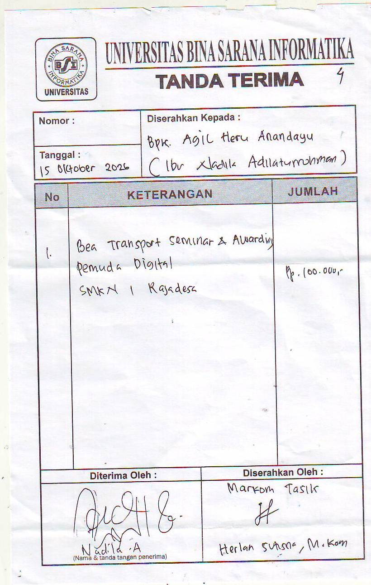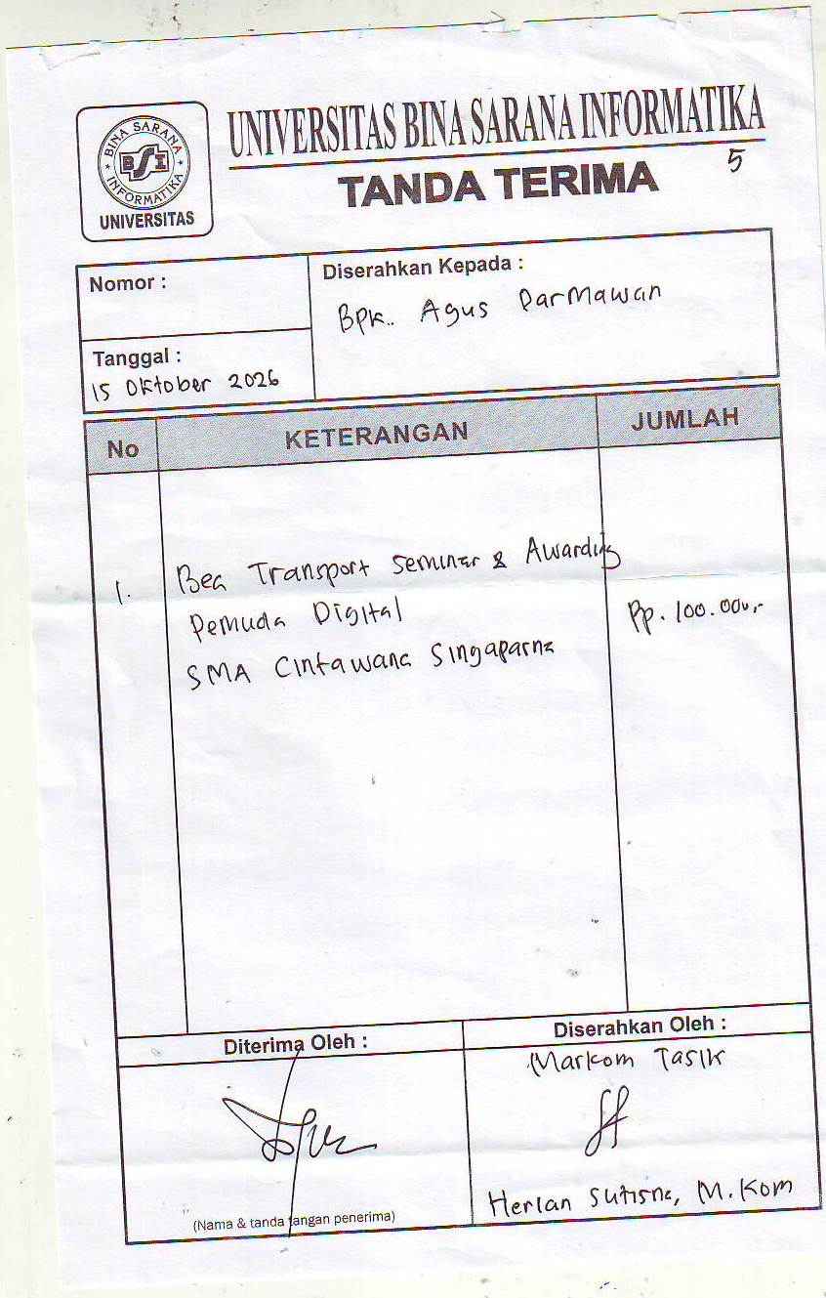 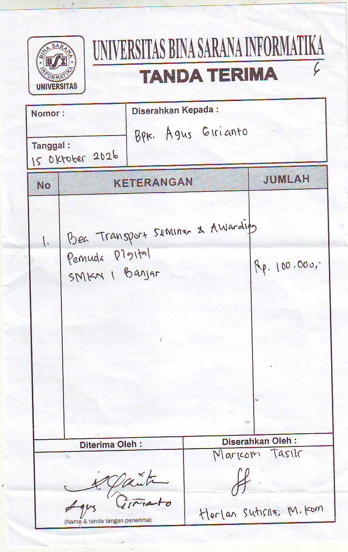
SMK SINGAPARNA SMK YPC TASIKMALAYA SMK AS - SAABIQ SINGAPARNA
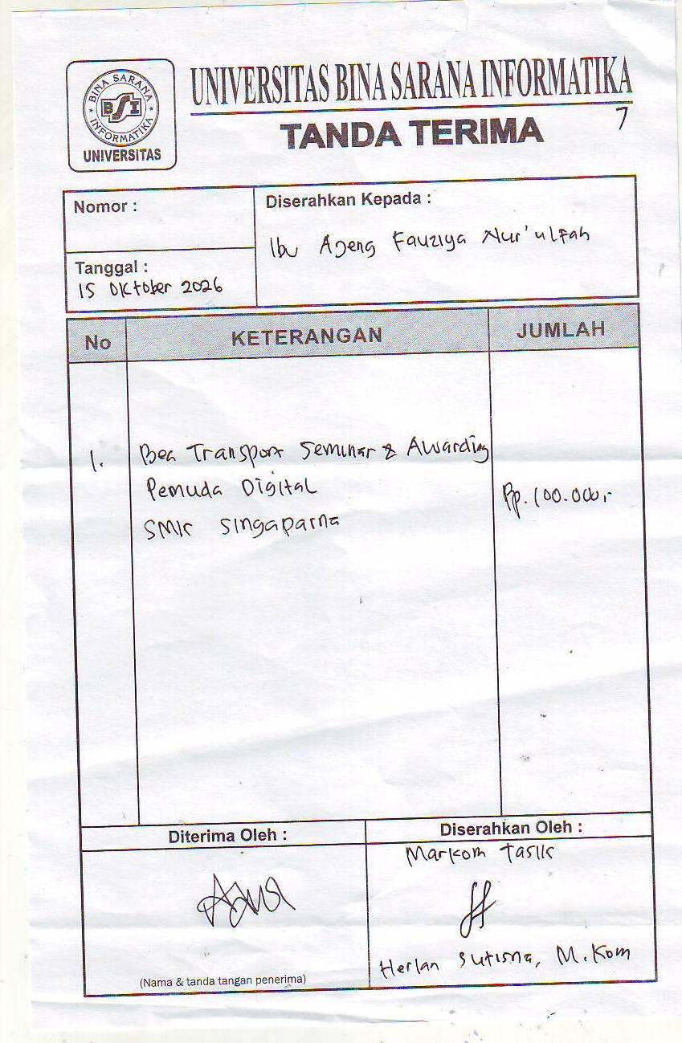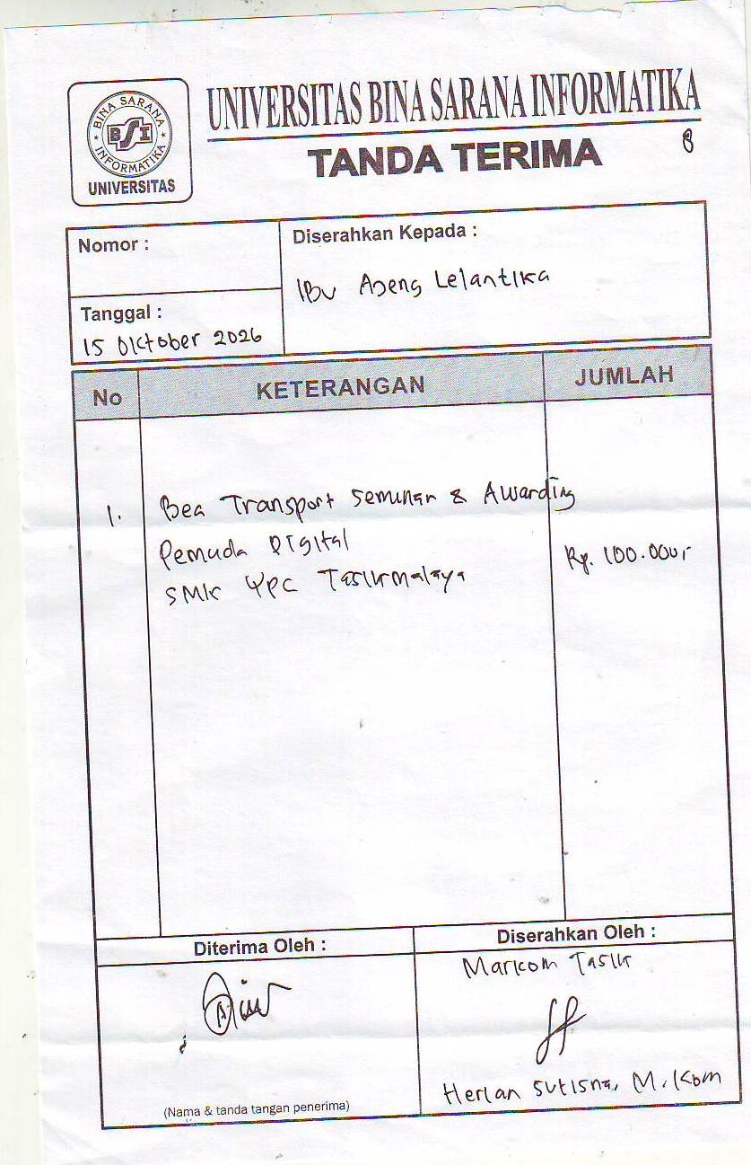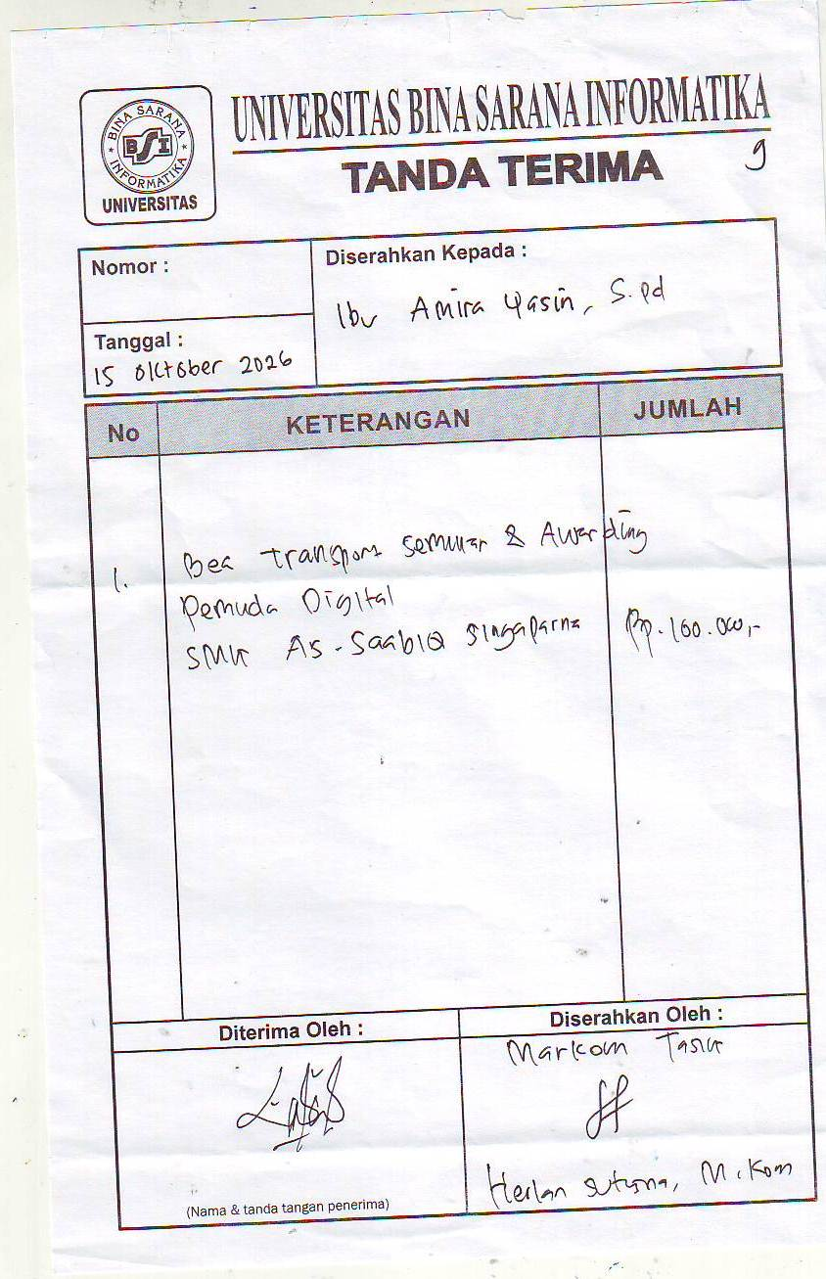
SMKS MITRA BATIK TASIKMALAYA SMK SUKAPURA SMK LPS 2 CIAMIS
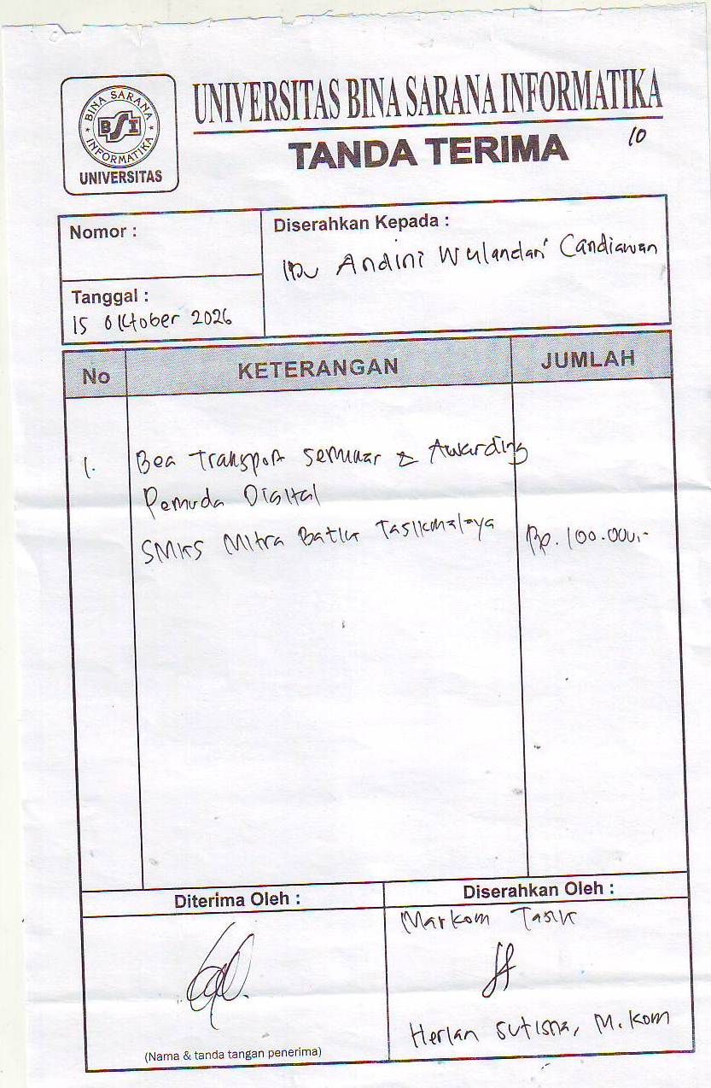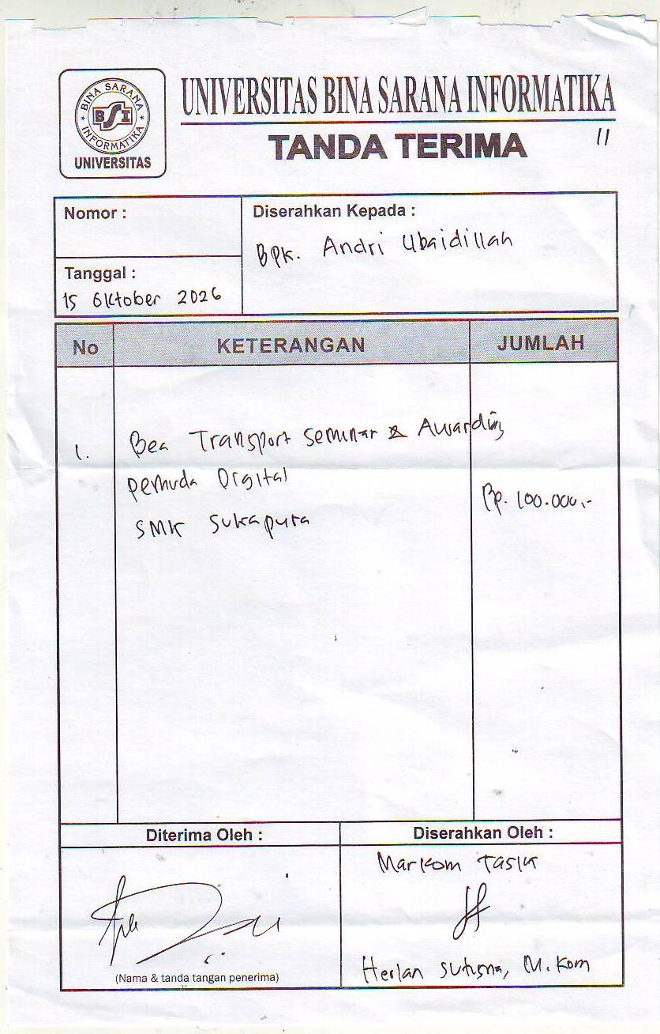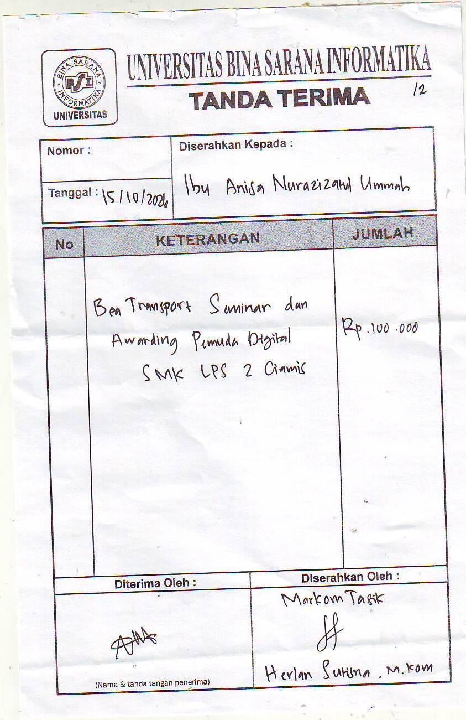
SMK LPS 1 CIAMIS SMAN 3 TASIKMALAYA SMK MJPS 3 KOTA TASIKMALAYA
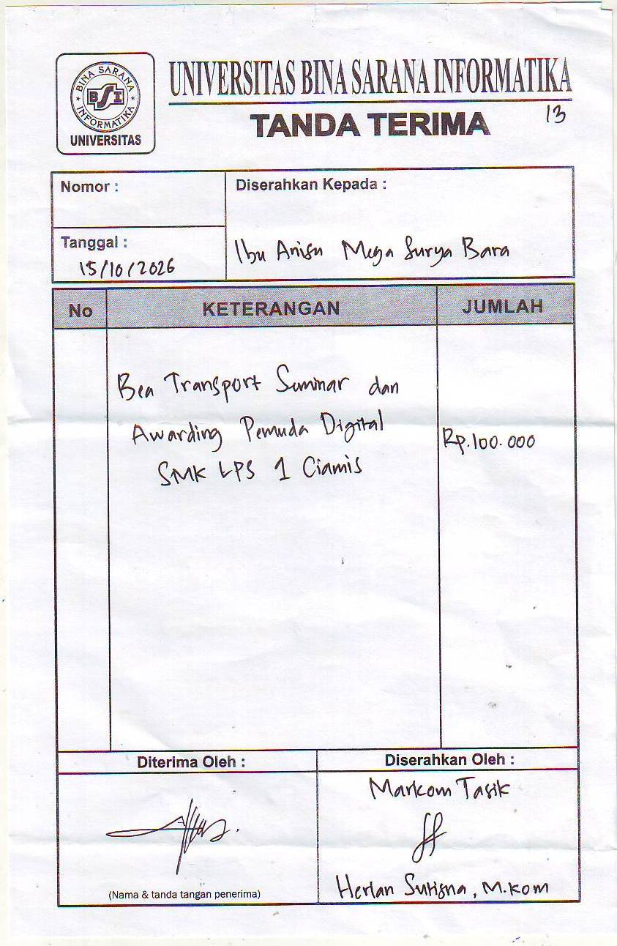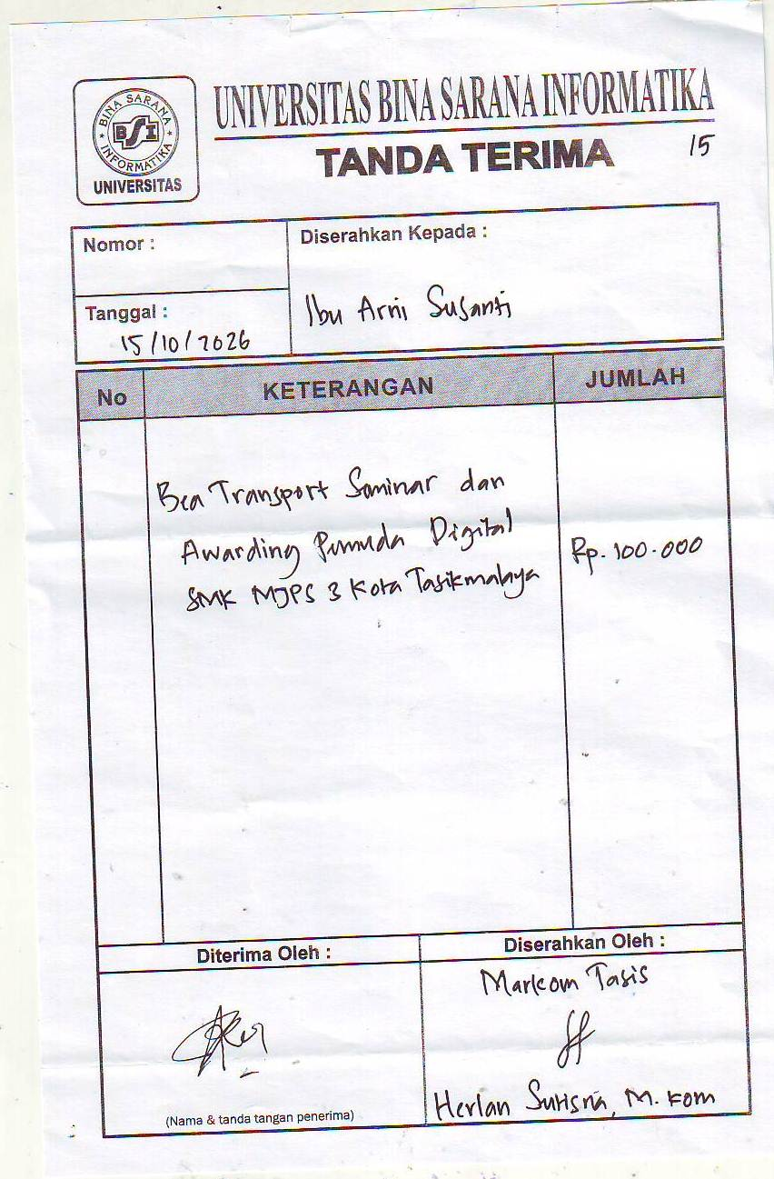
MAN 3 CIAMIS SMAN 4 TASIKMALAYA SMAN 1 CIHAURBEUTI
SMK ISLAM KAWALU SMK IGASAR PINDAD TASIKMALAYA MAN 2 CIAMIS
SMK NEGERI 1 KAWALI SMK SARIWANGI SMA PGRI SALAWU
MAN 3 KOTA TASIKMALAYA MAN 2 TASIKMALAYA SMKN 1 CIAMIS
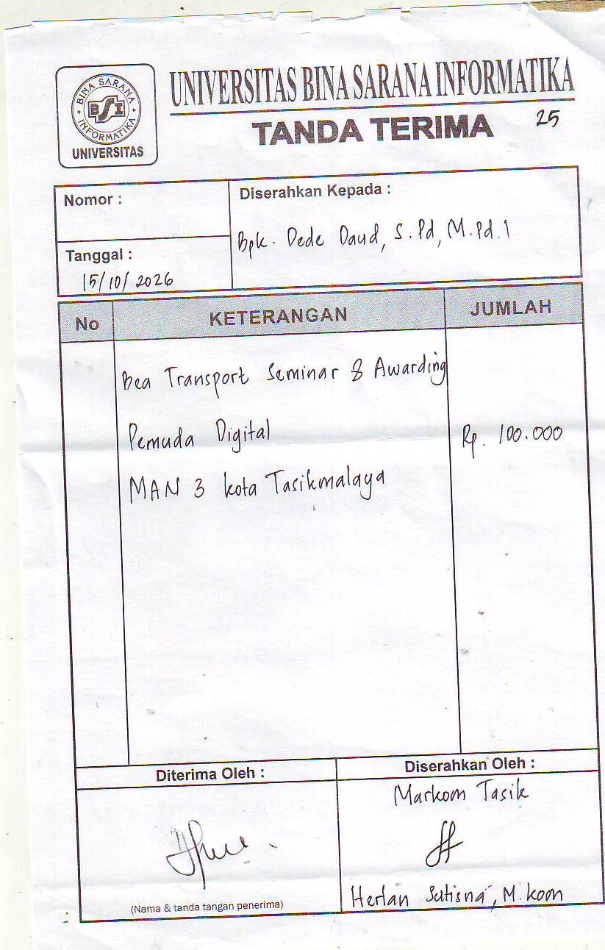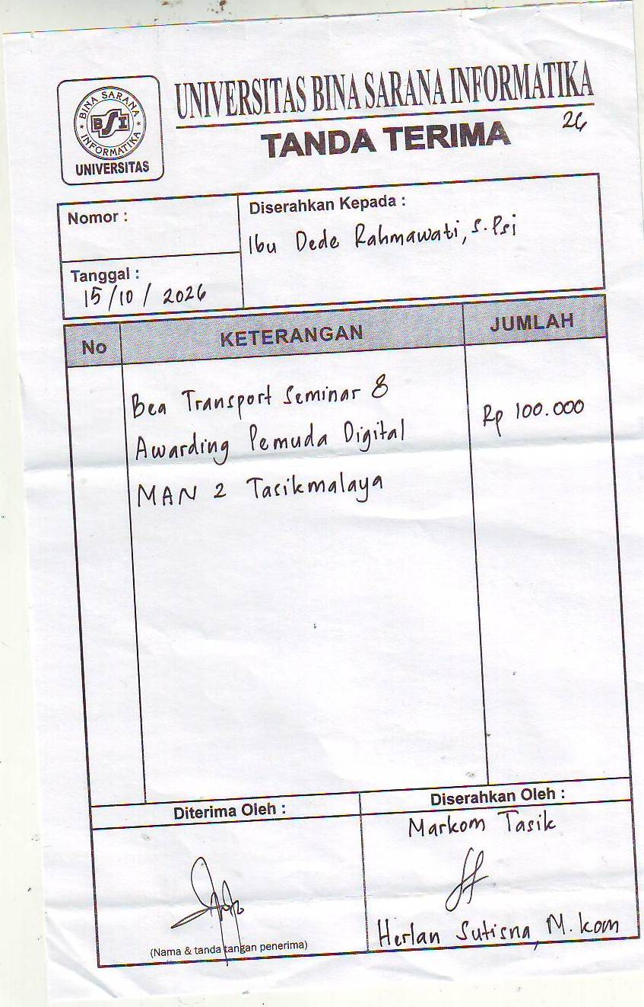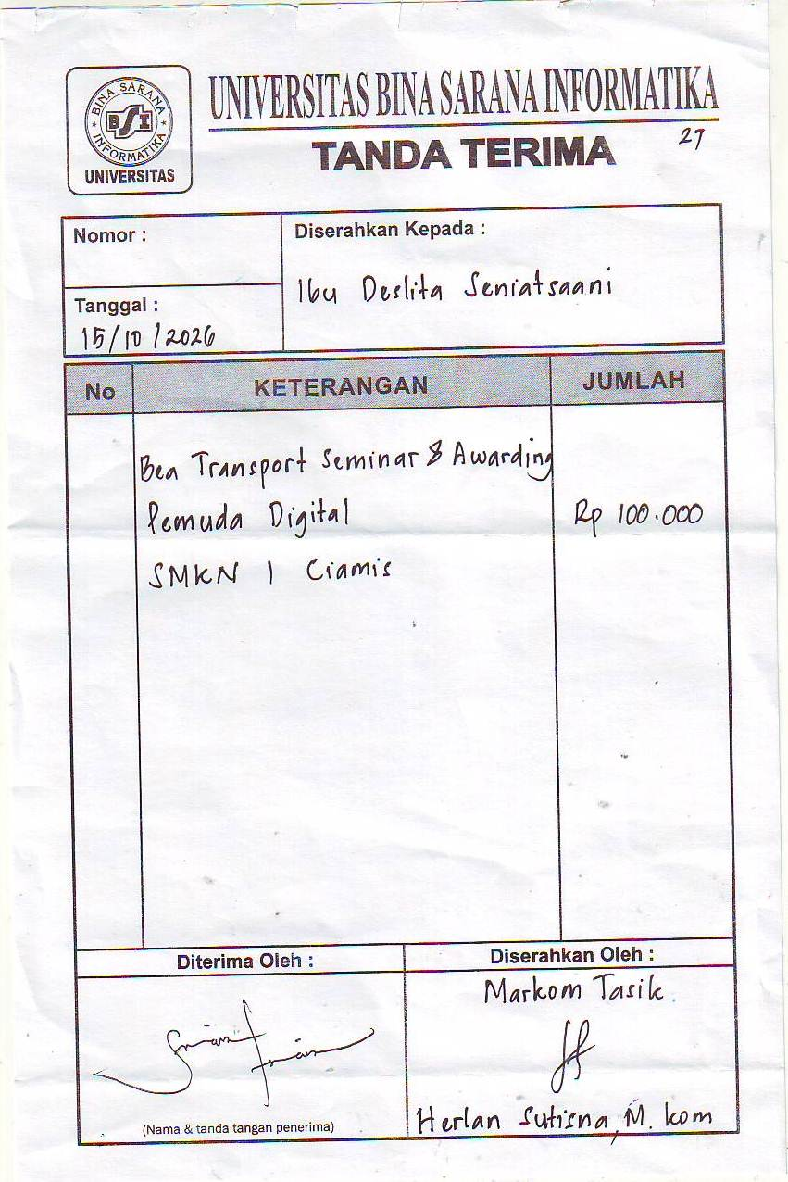
SMAN 2 CIAMIS SMKS HEPWETI CIAMIS MAN 3 TASIKMALAYA
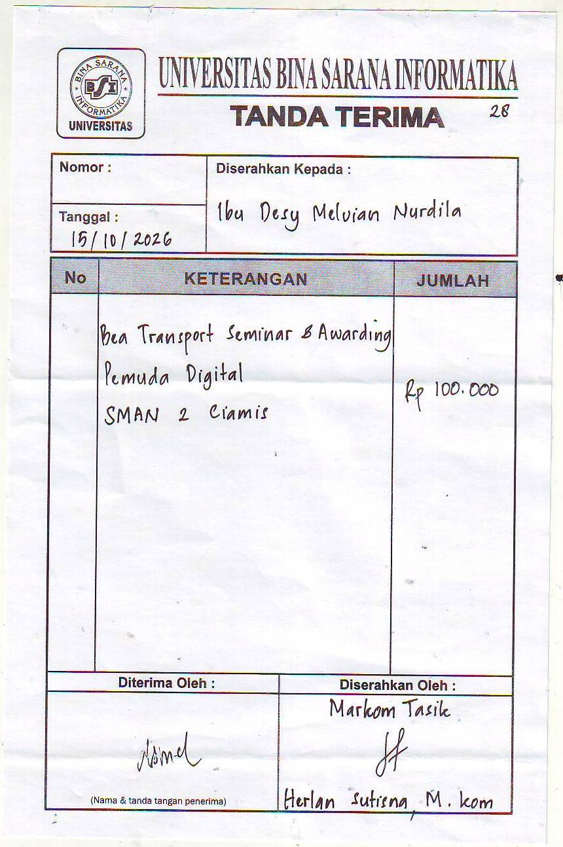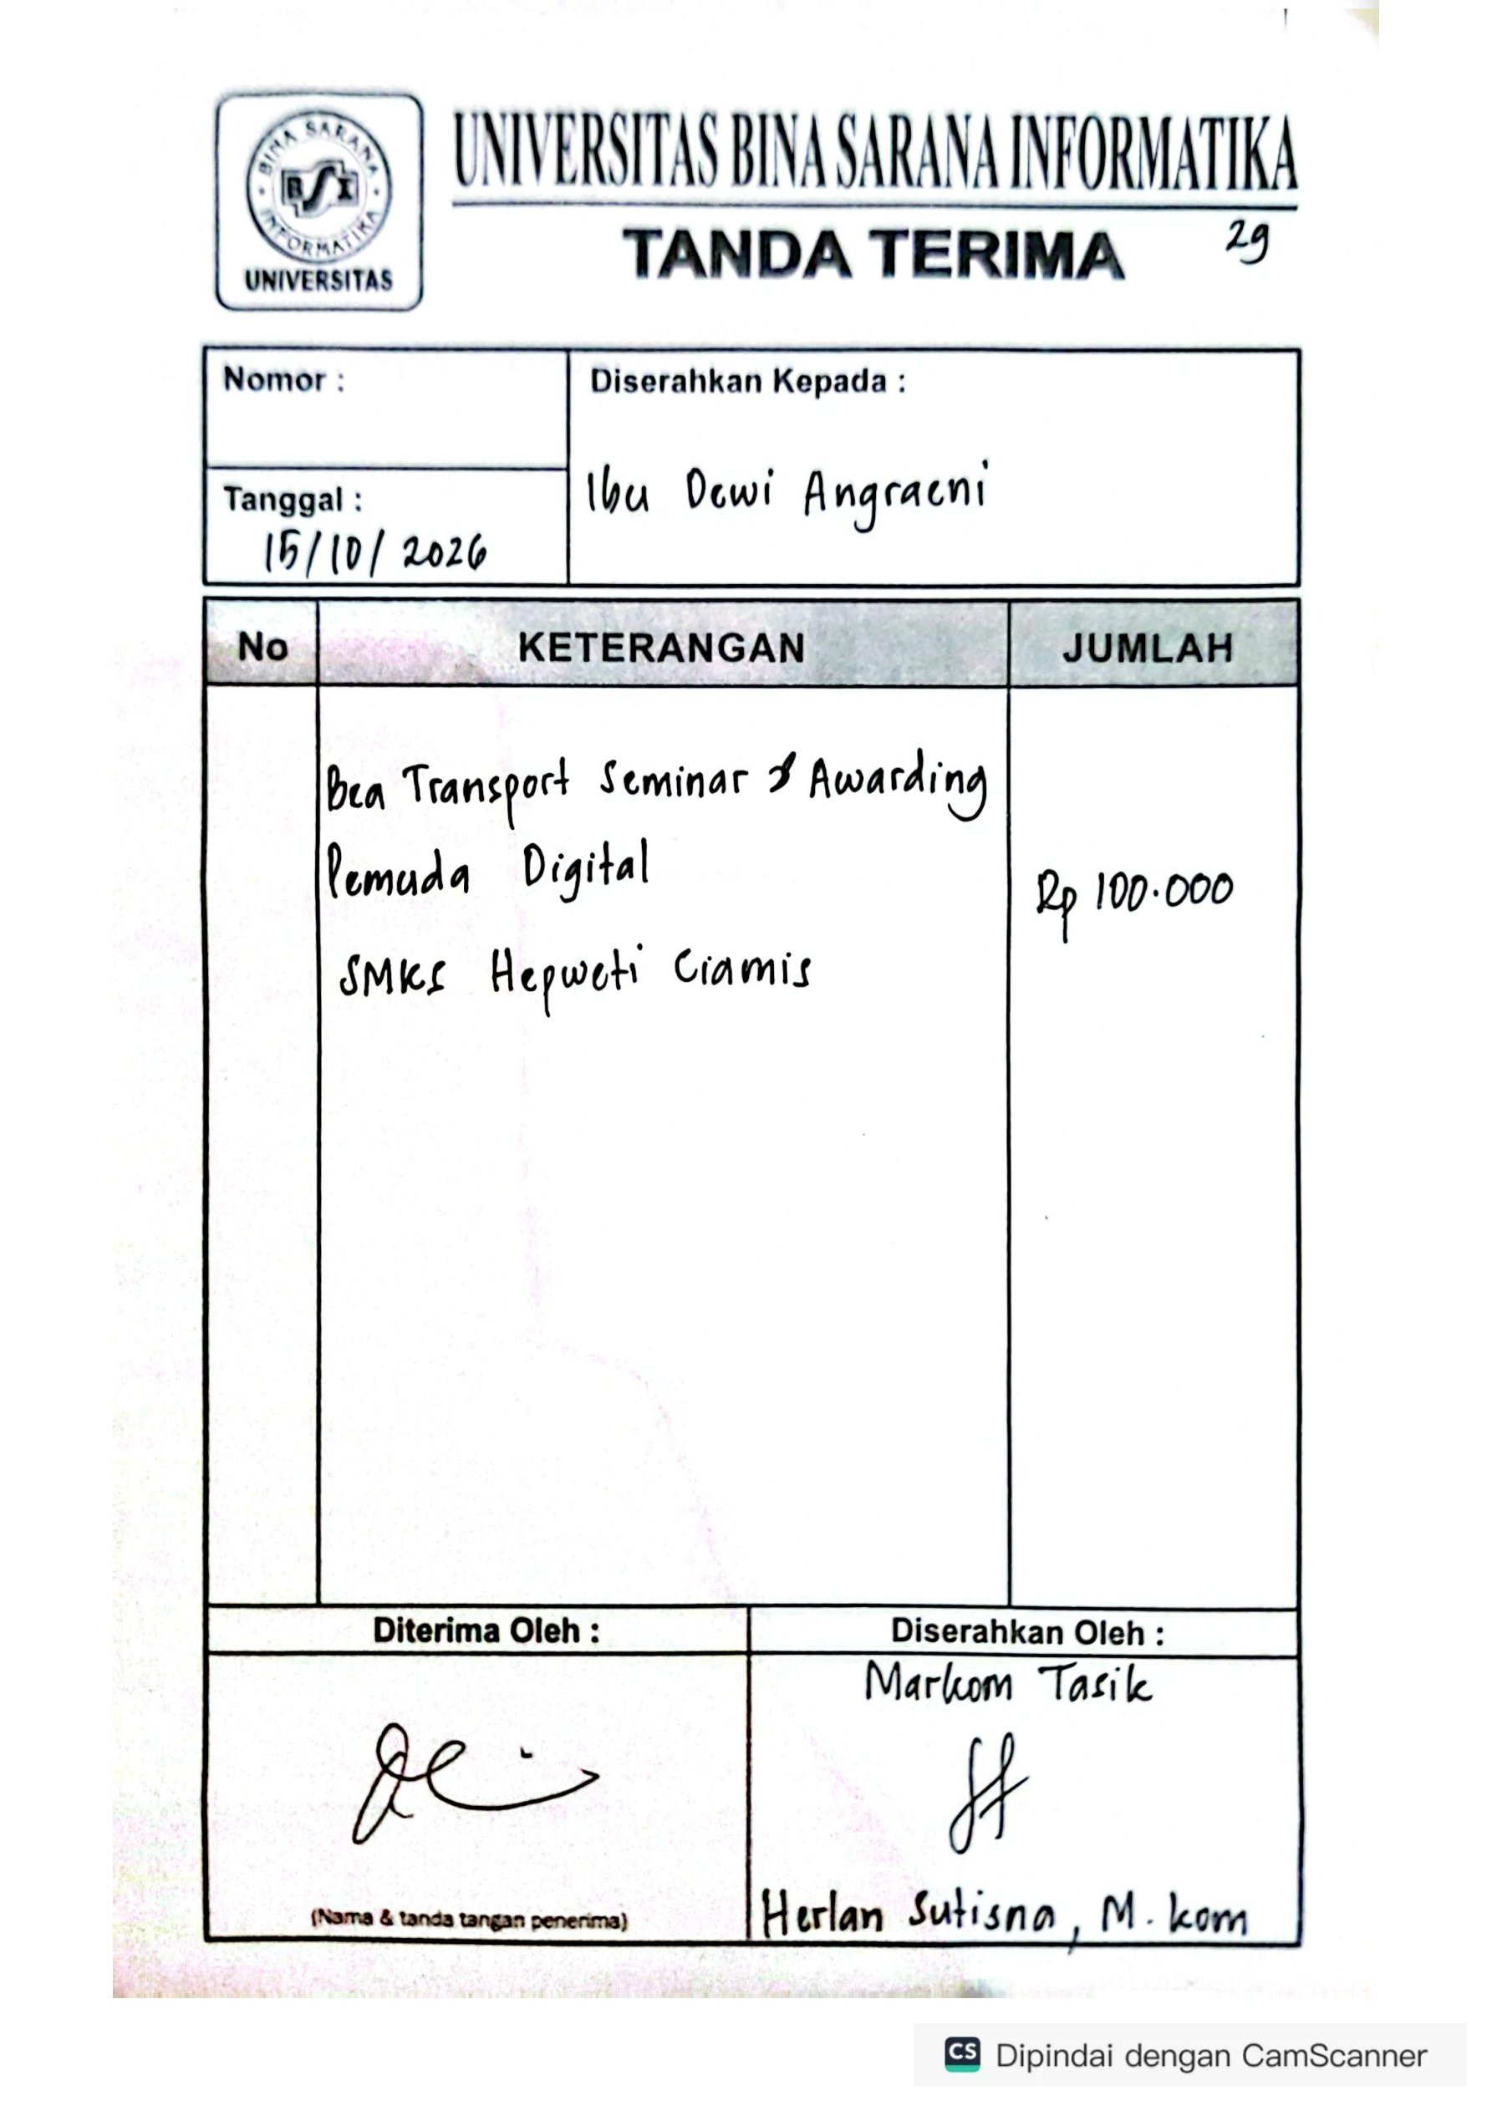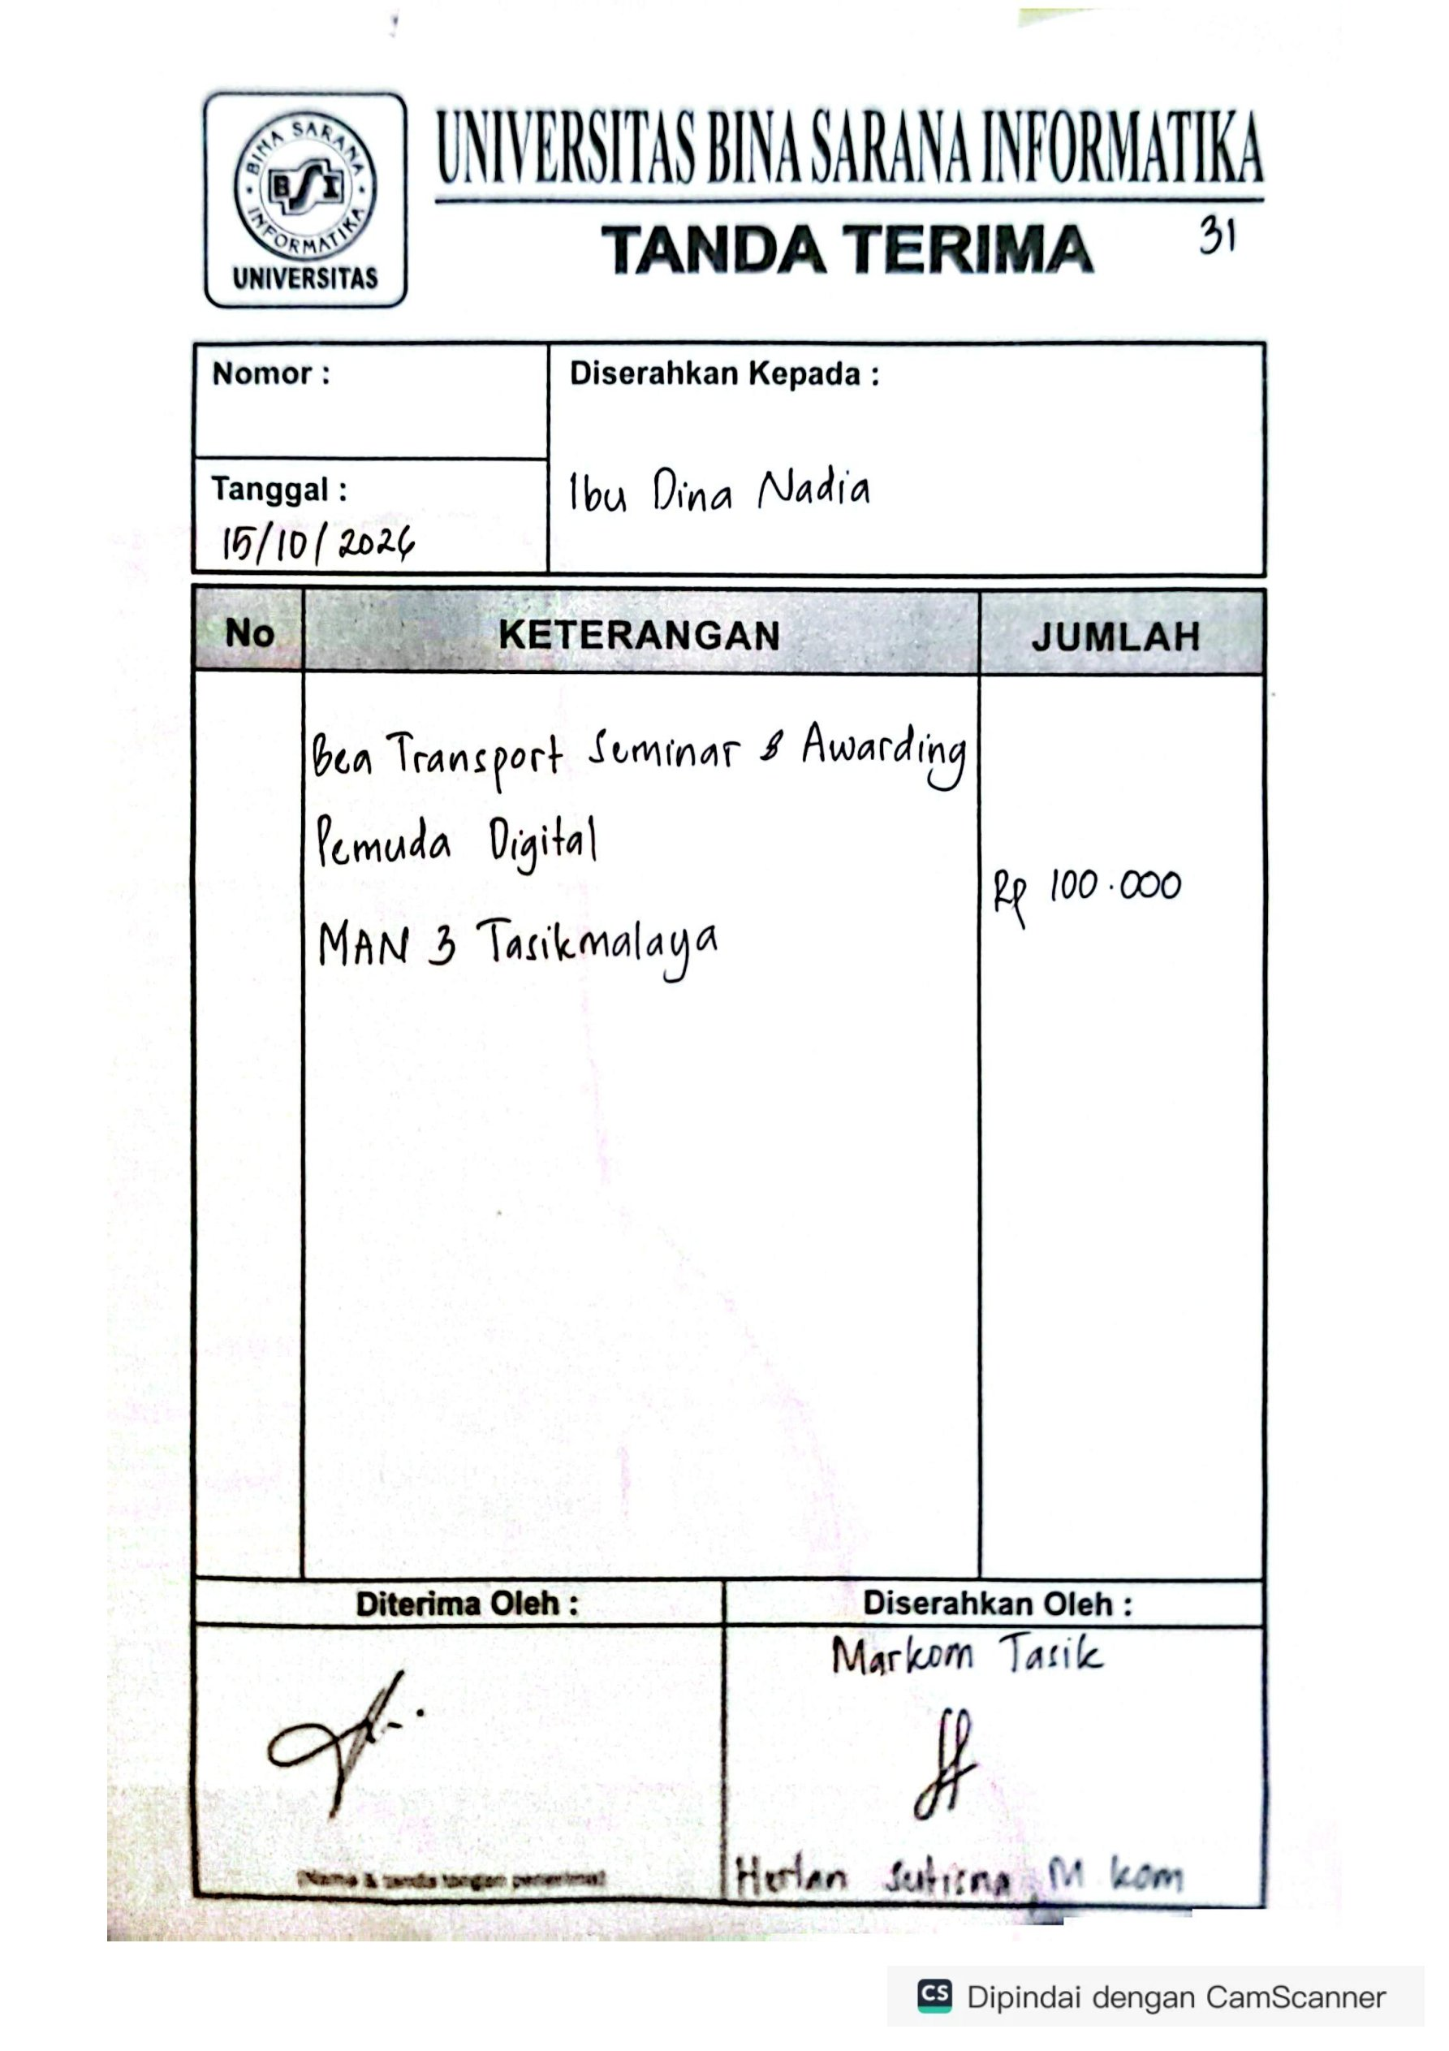
SMKS GALUH RAHAYU SINDANGKASIH SMKN 1 PANUMBANGAN SMAN 1 CINEAM
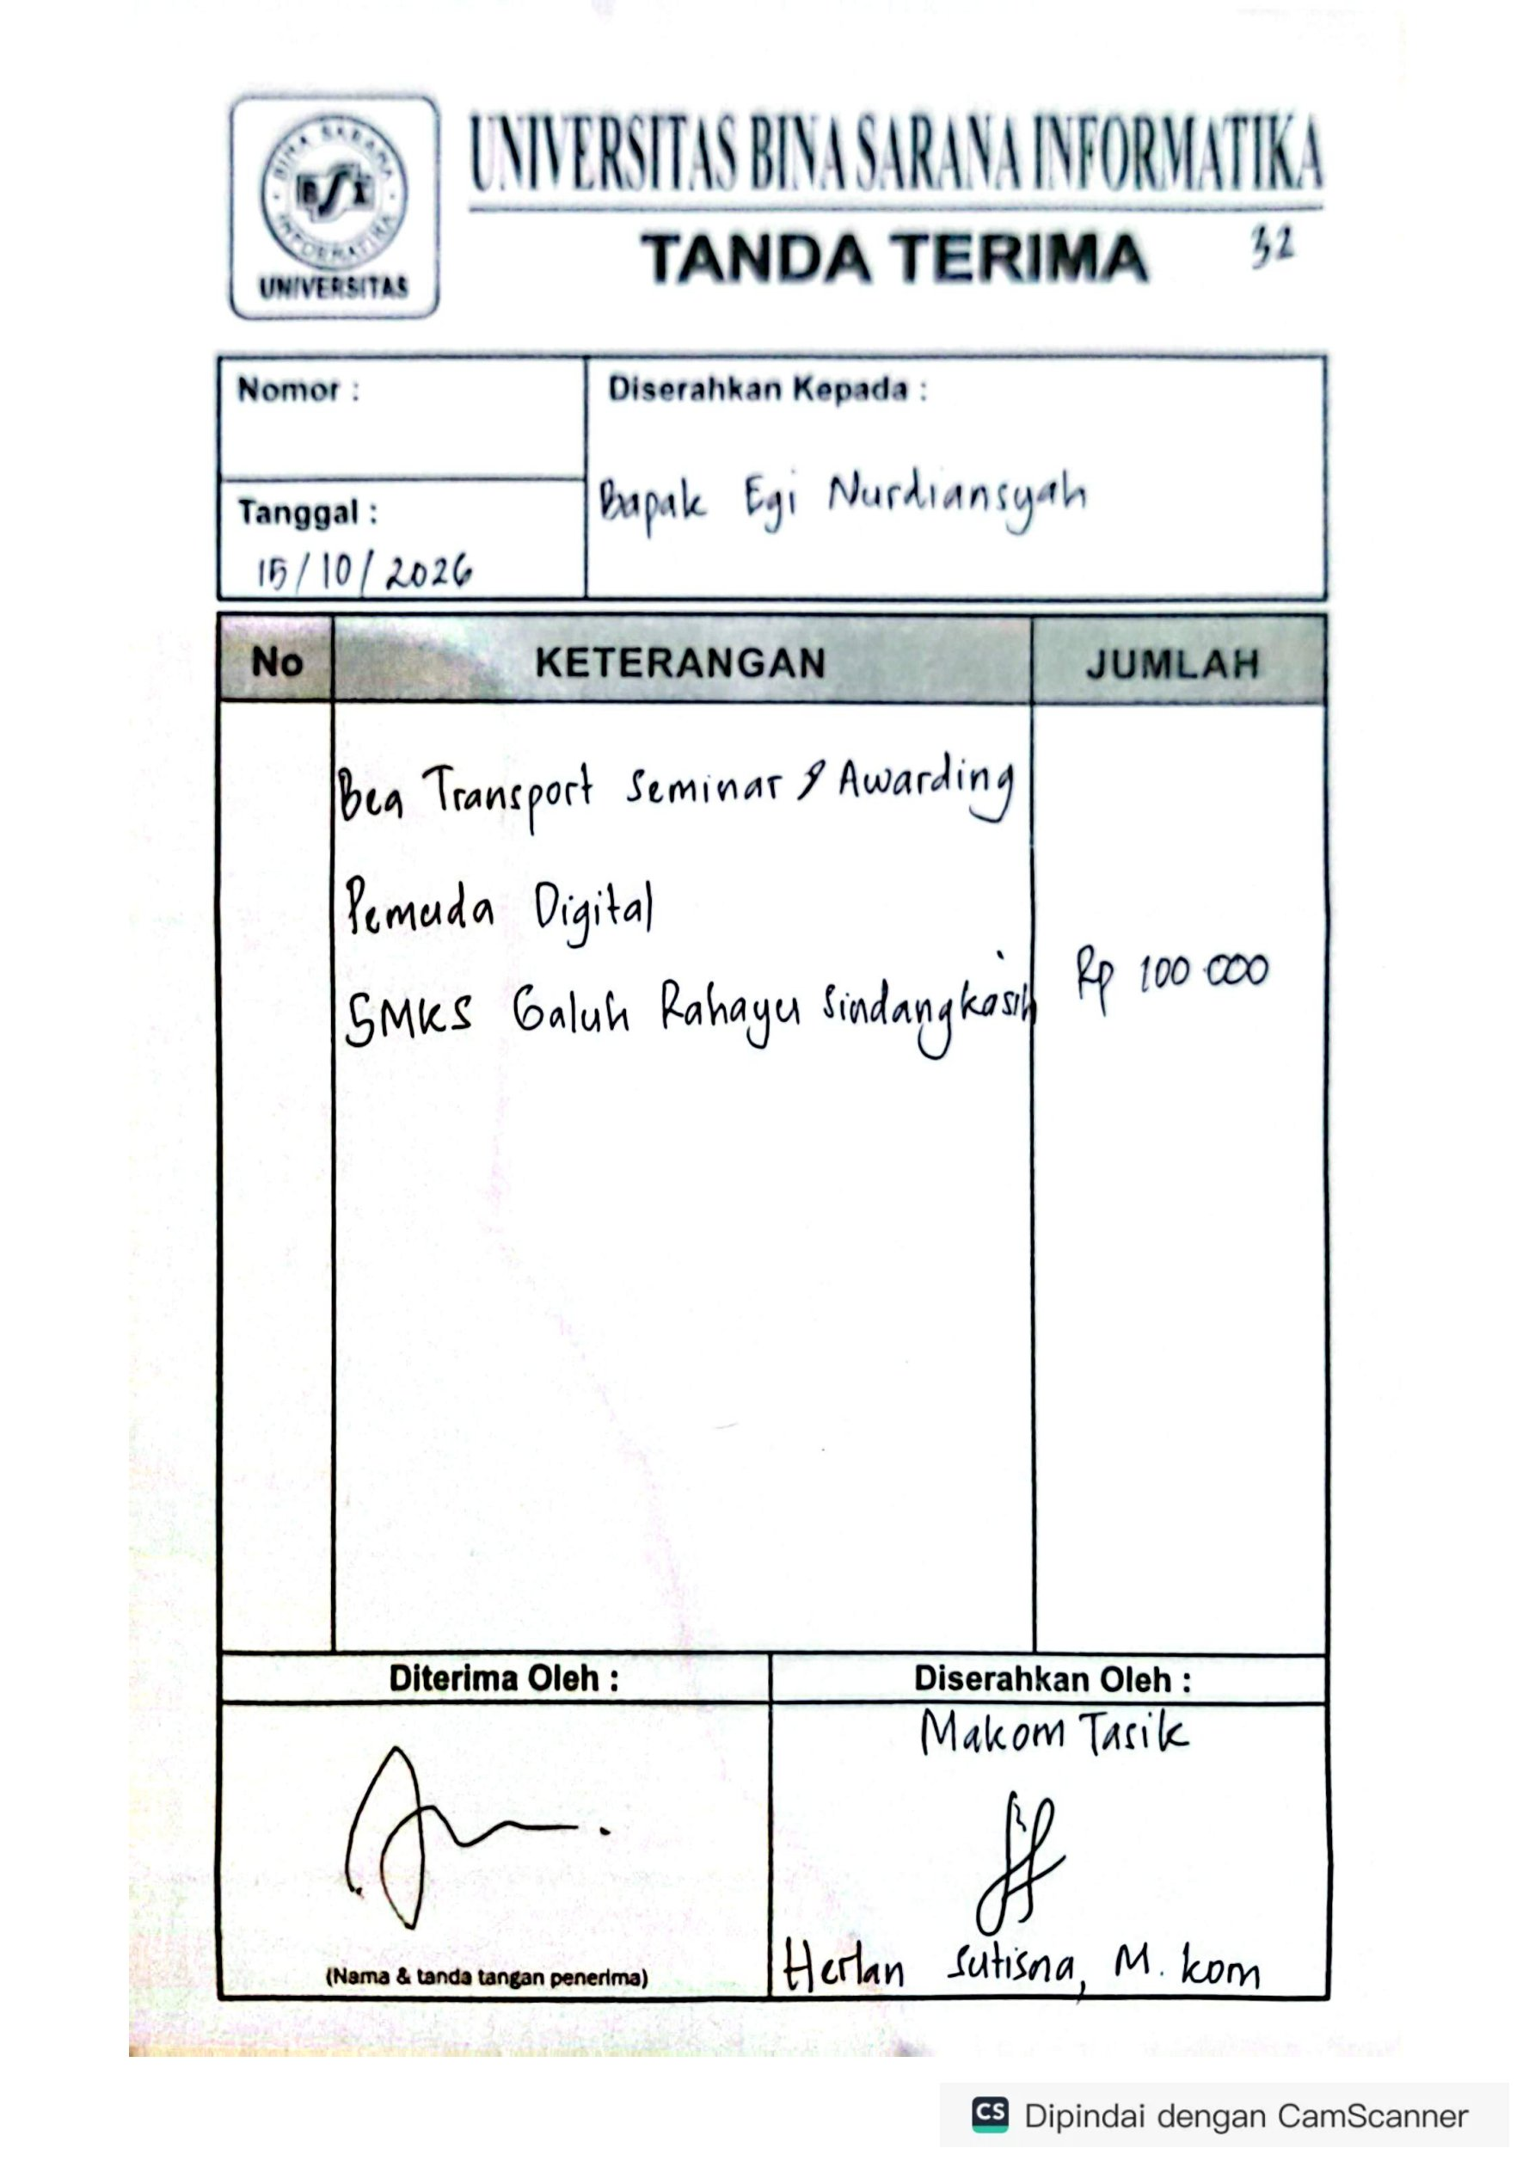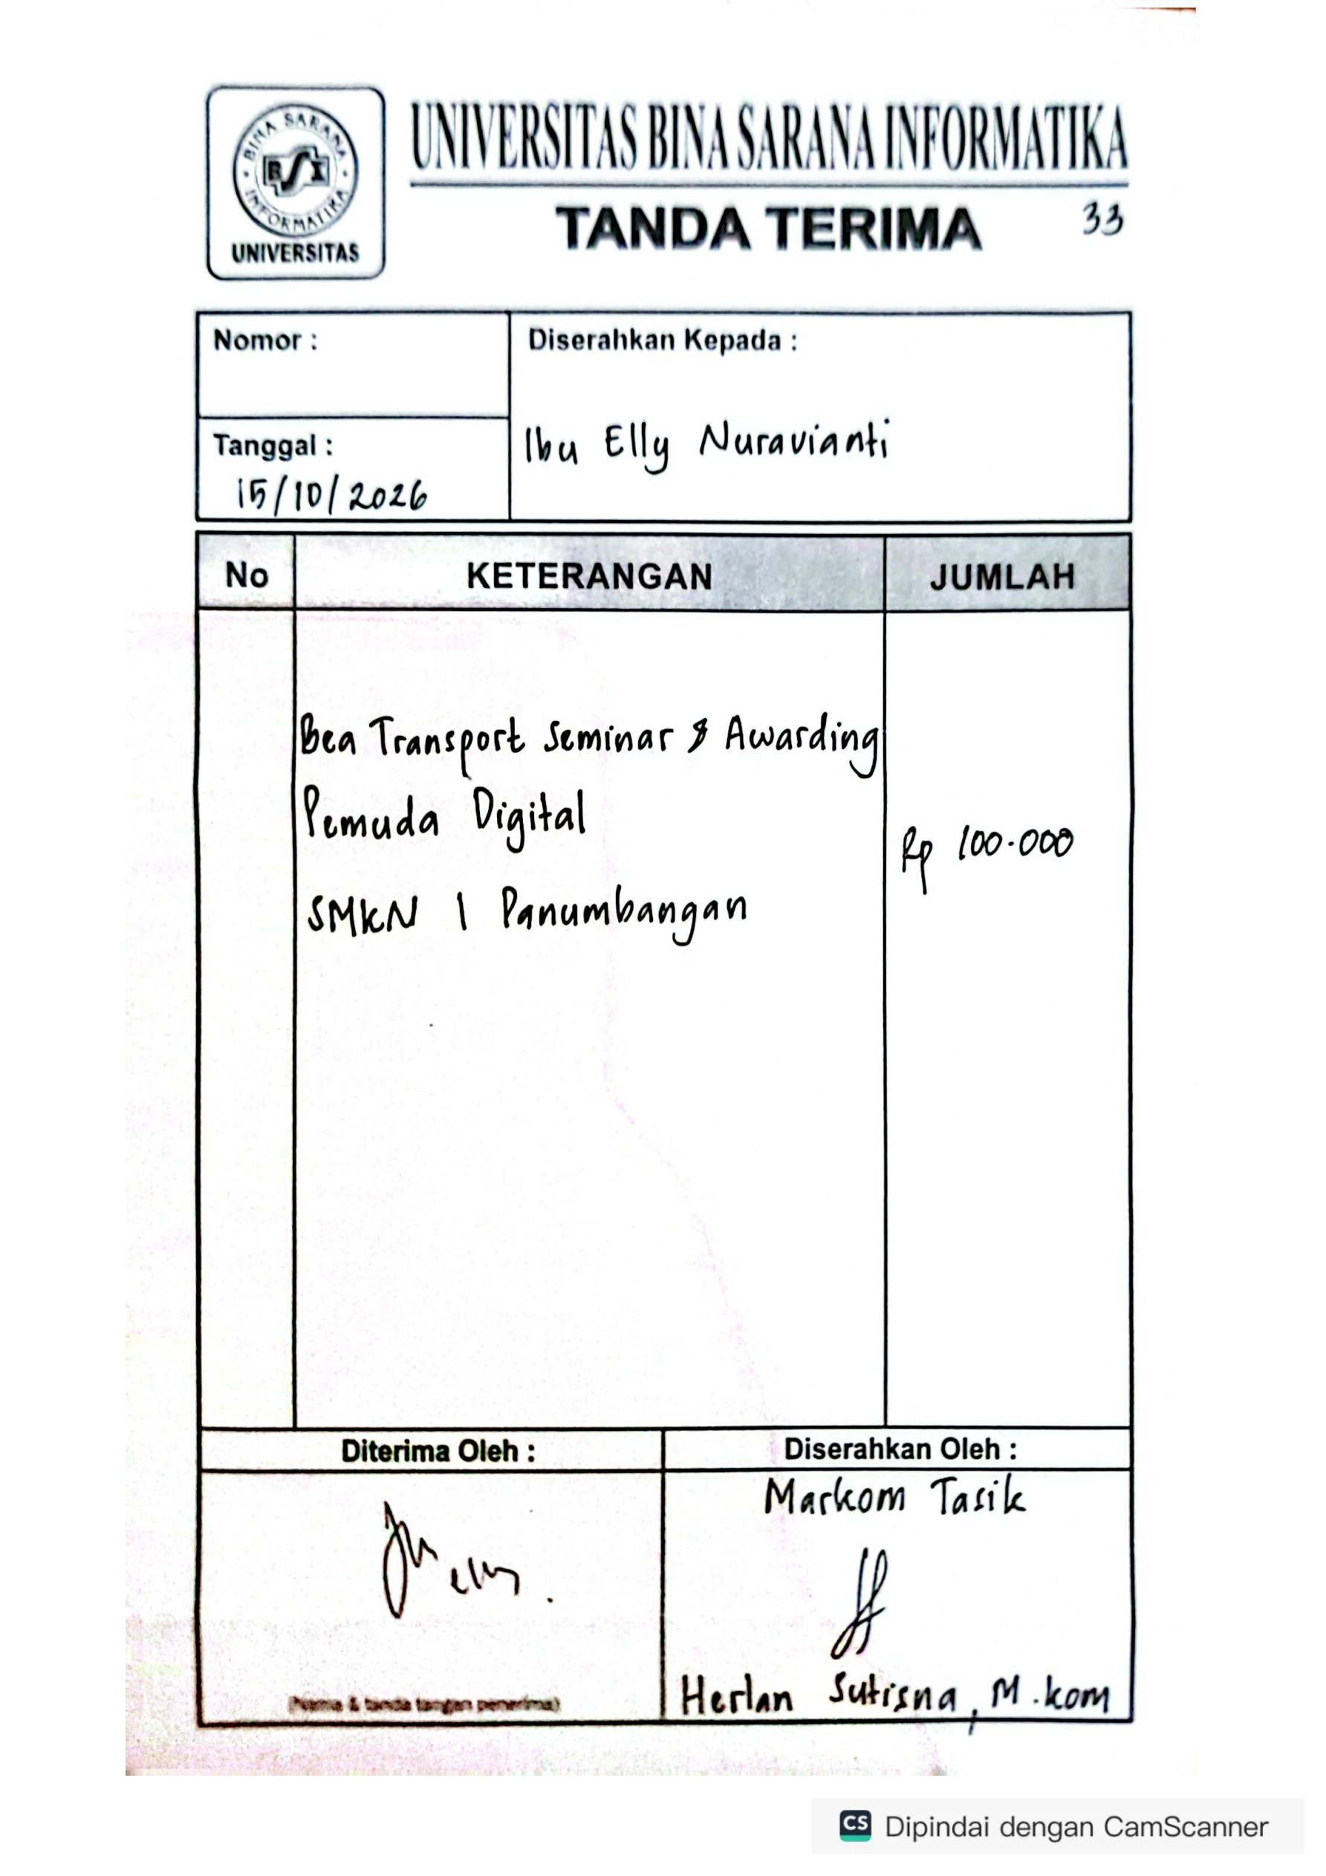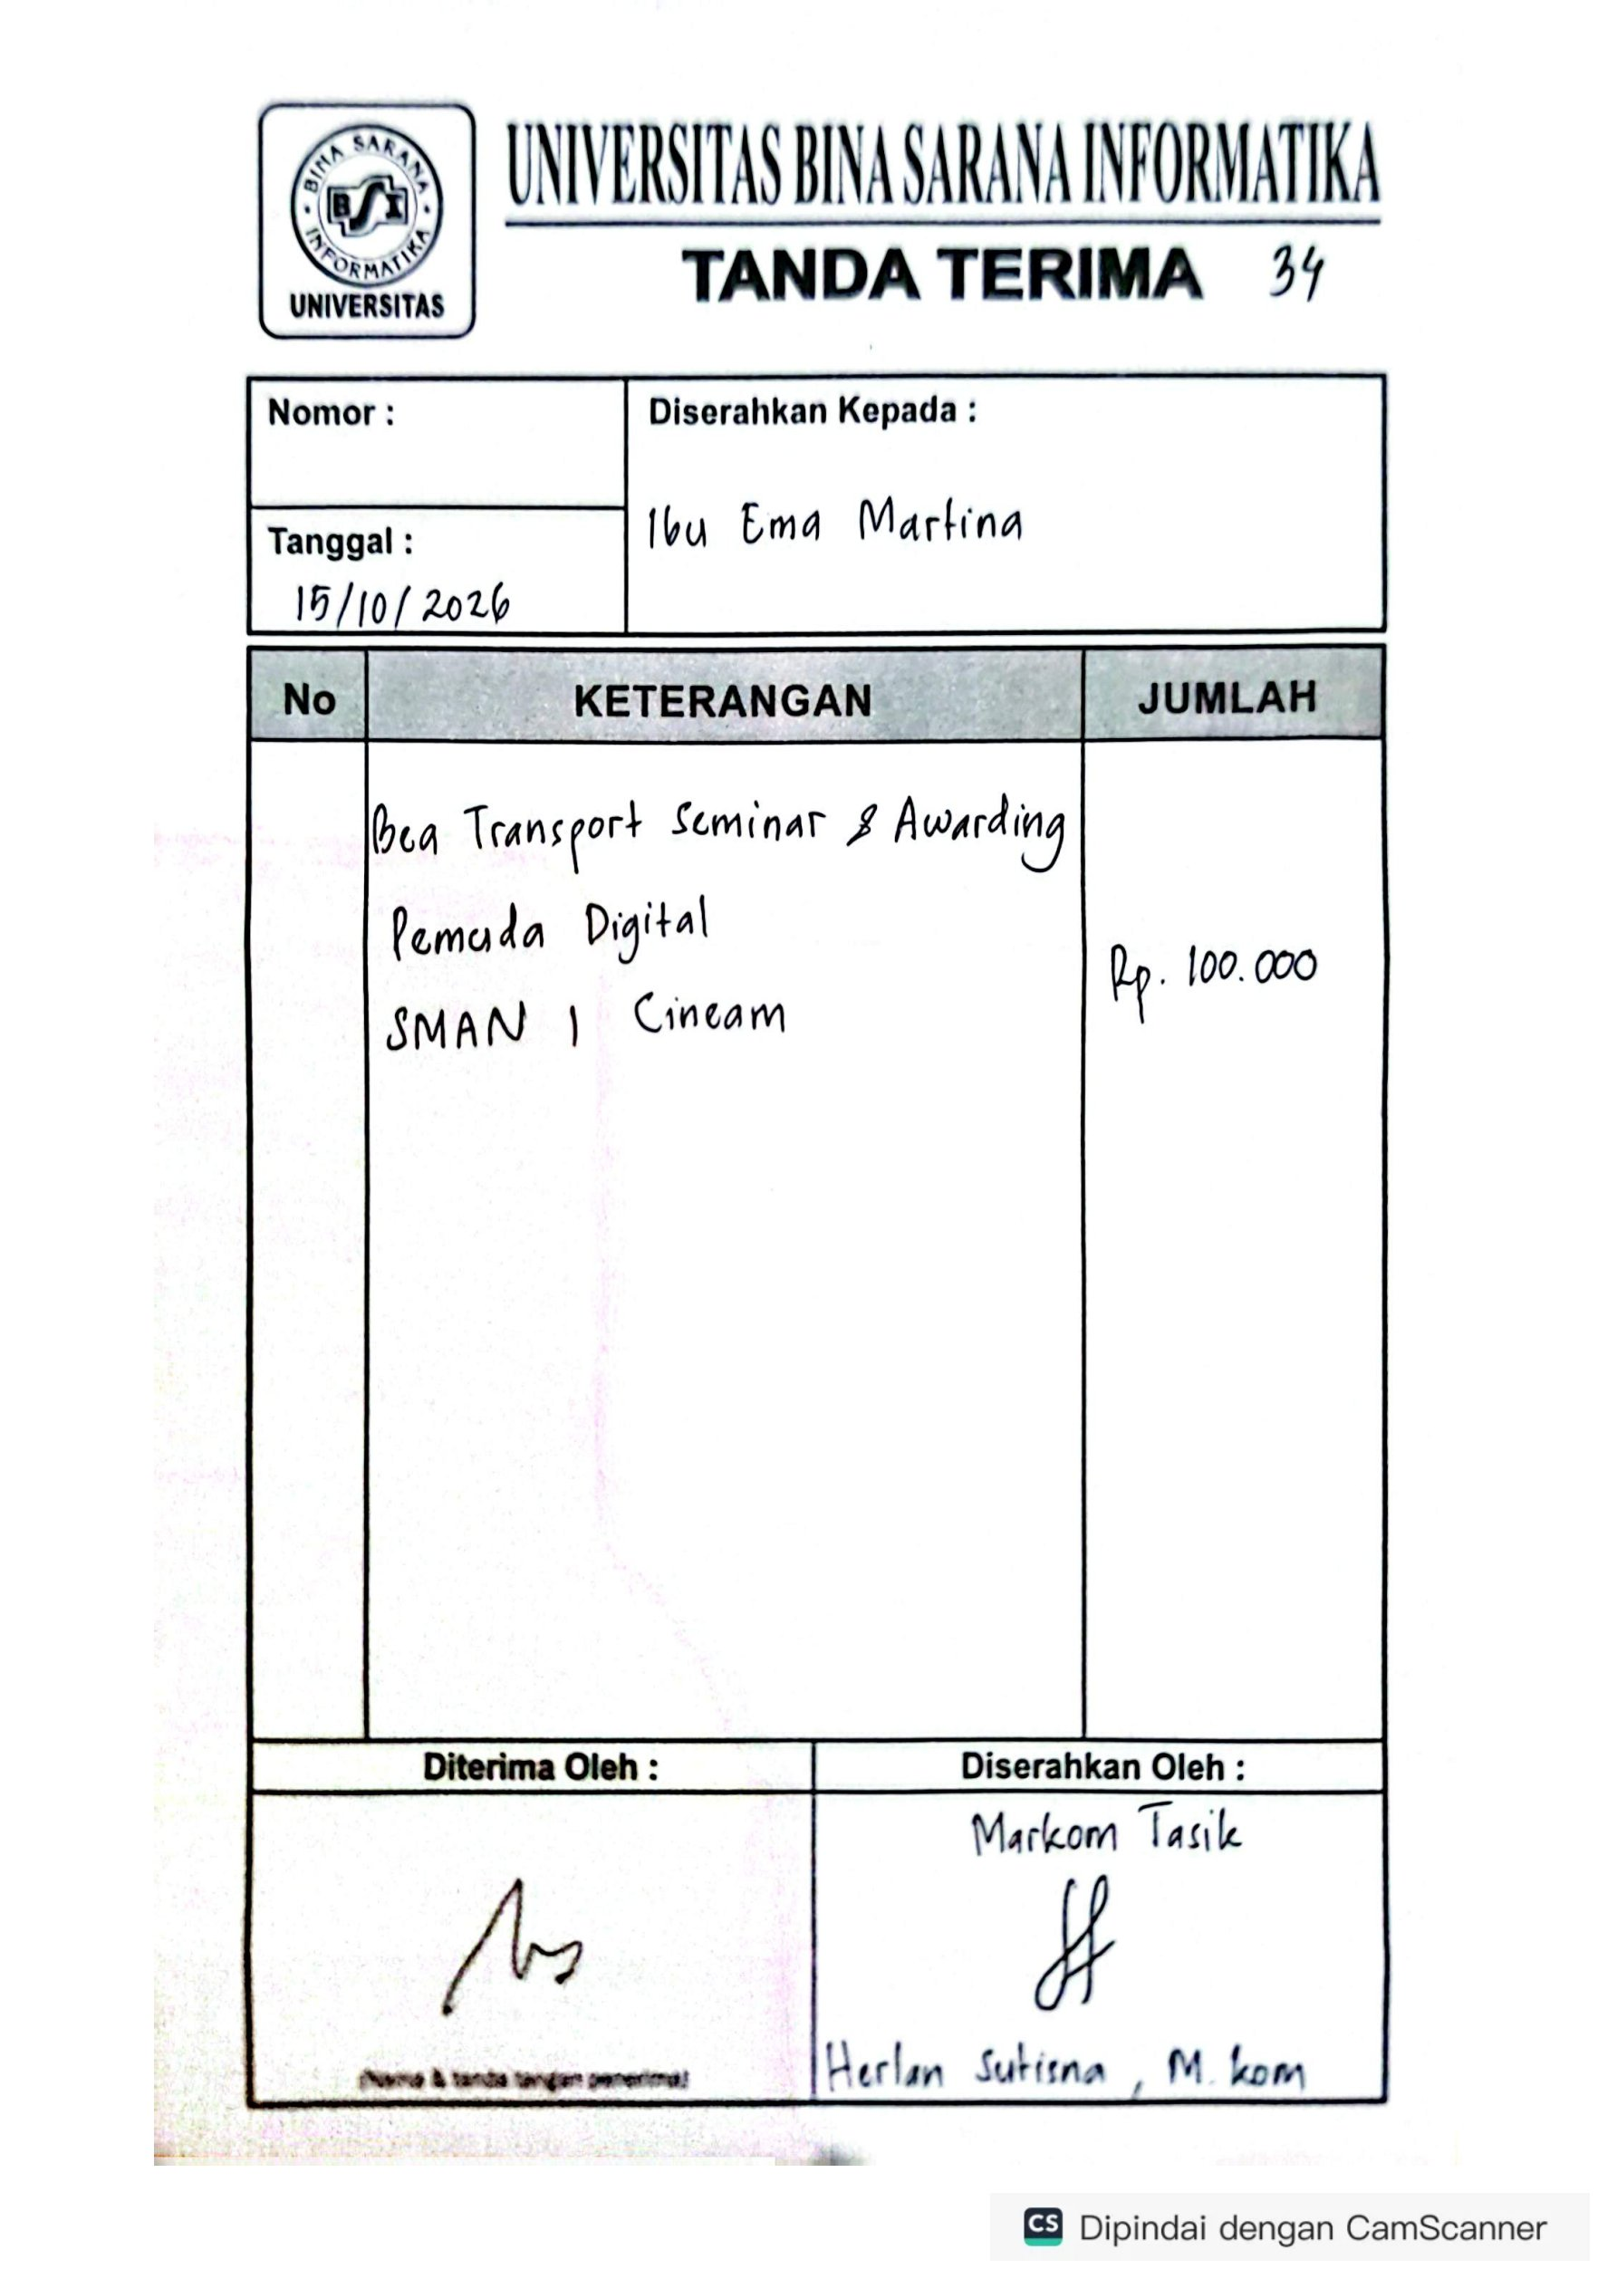
SMKN 1 TASIKMALAYA MAN 6 TASIKMALAYA MA IBADUL GHOFUR RAJADESA
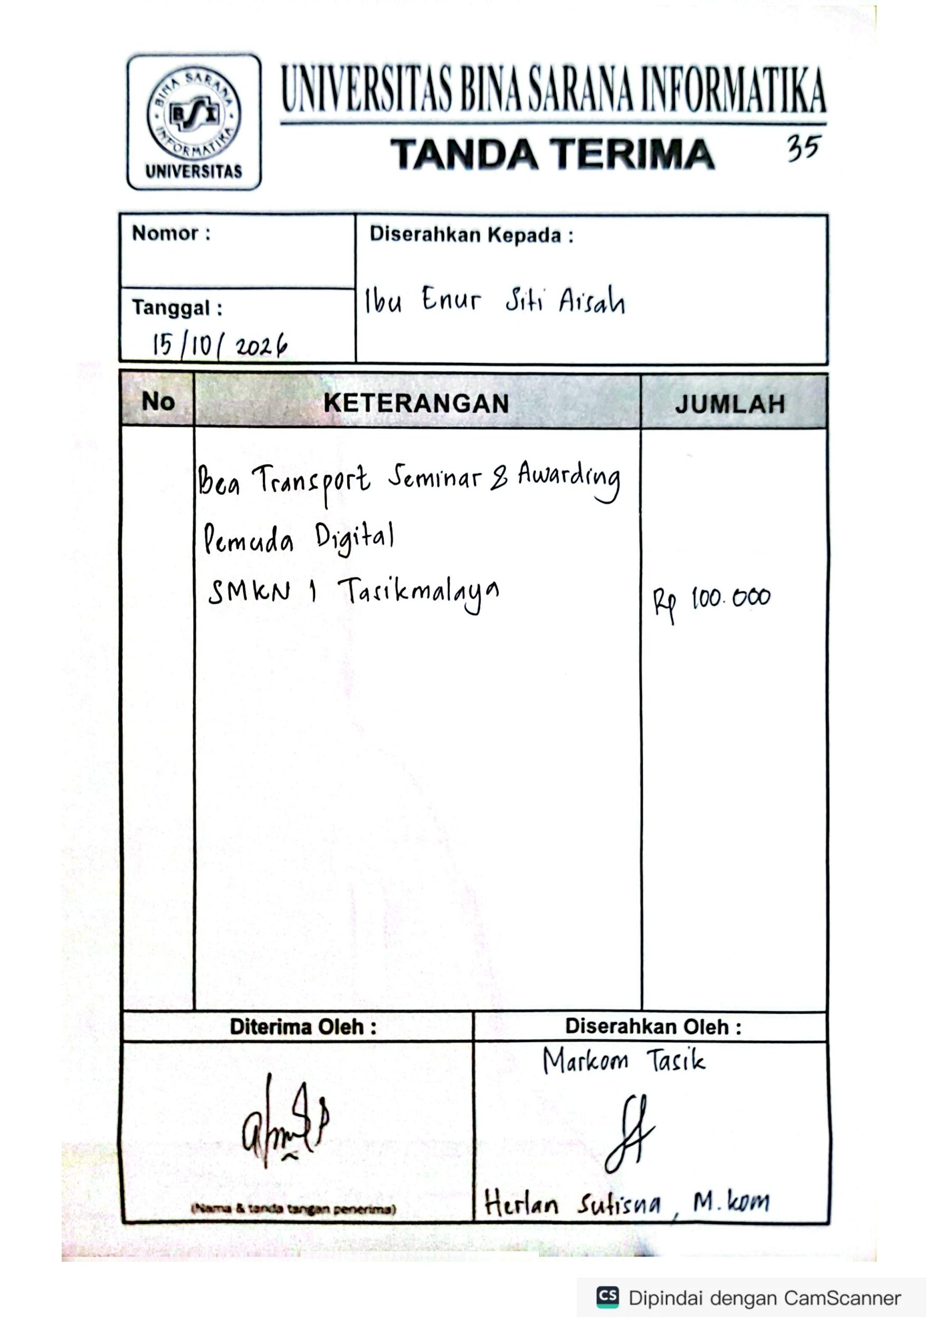
SMKS NURUL WAFA MAN 1 KOTA TASIKMALAYA SMAN 3 CIAMIS
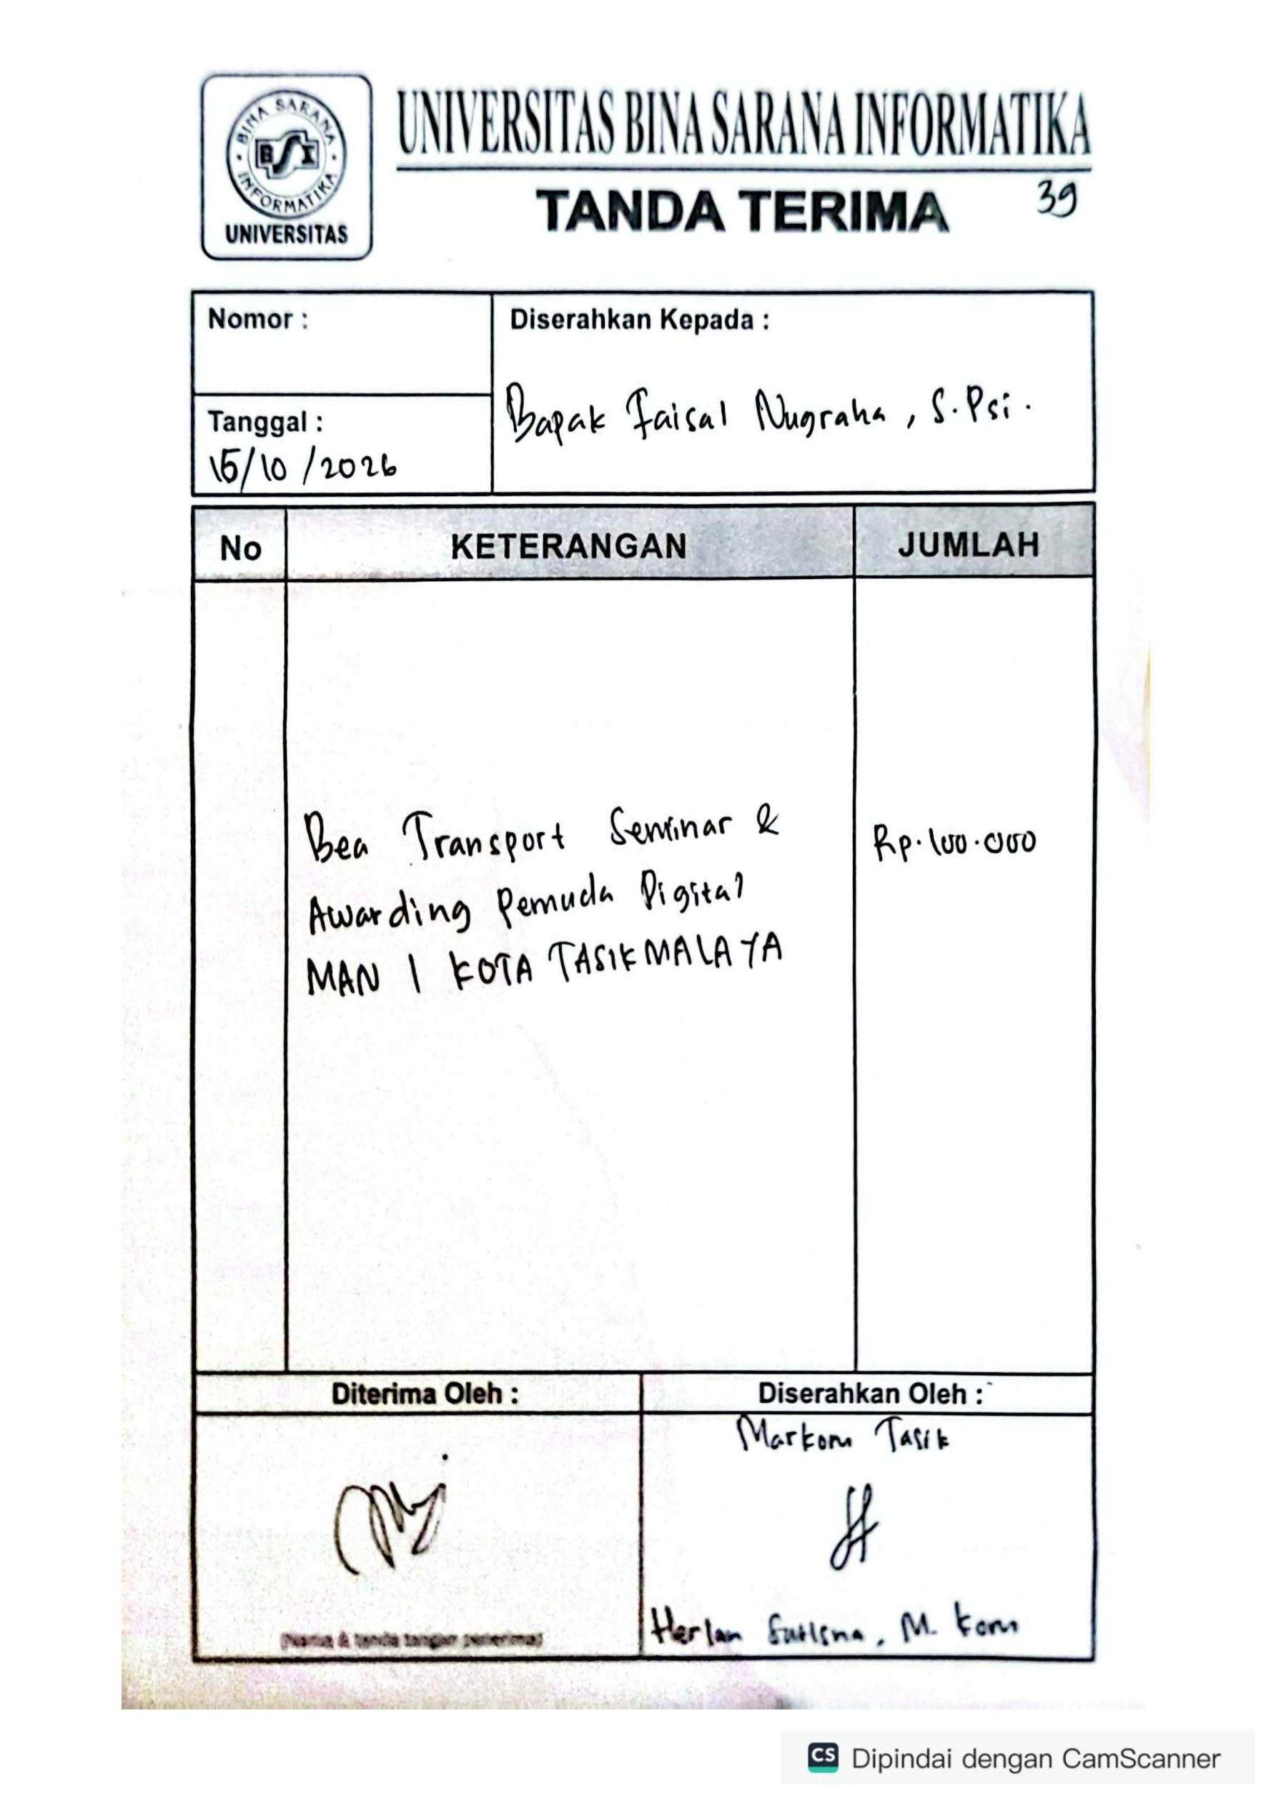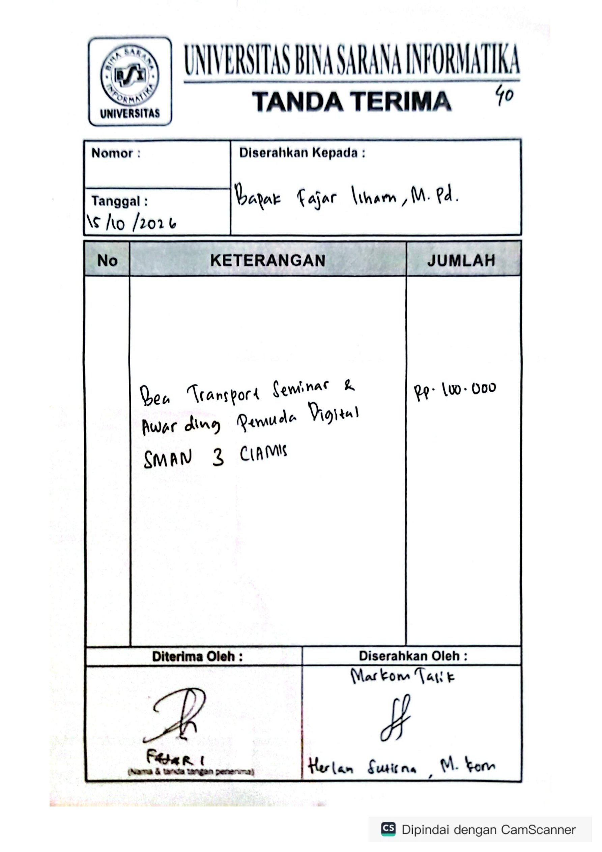
SMAN 3 BANJAR SMKN 2 TASIKMALAYA SMAN 6 TASIKMALAYA
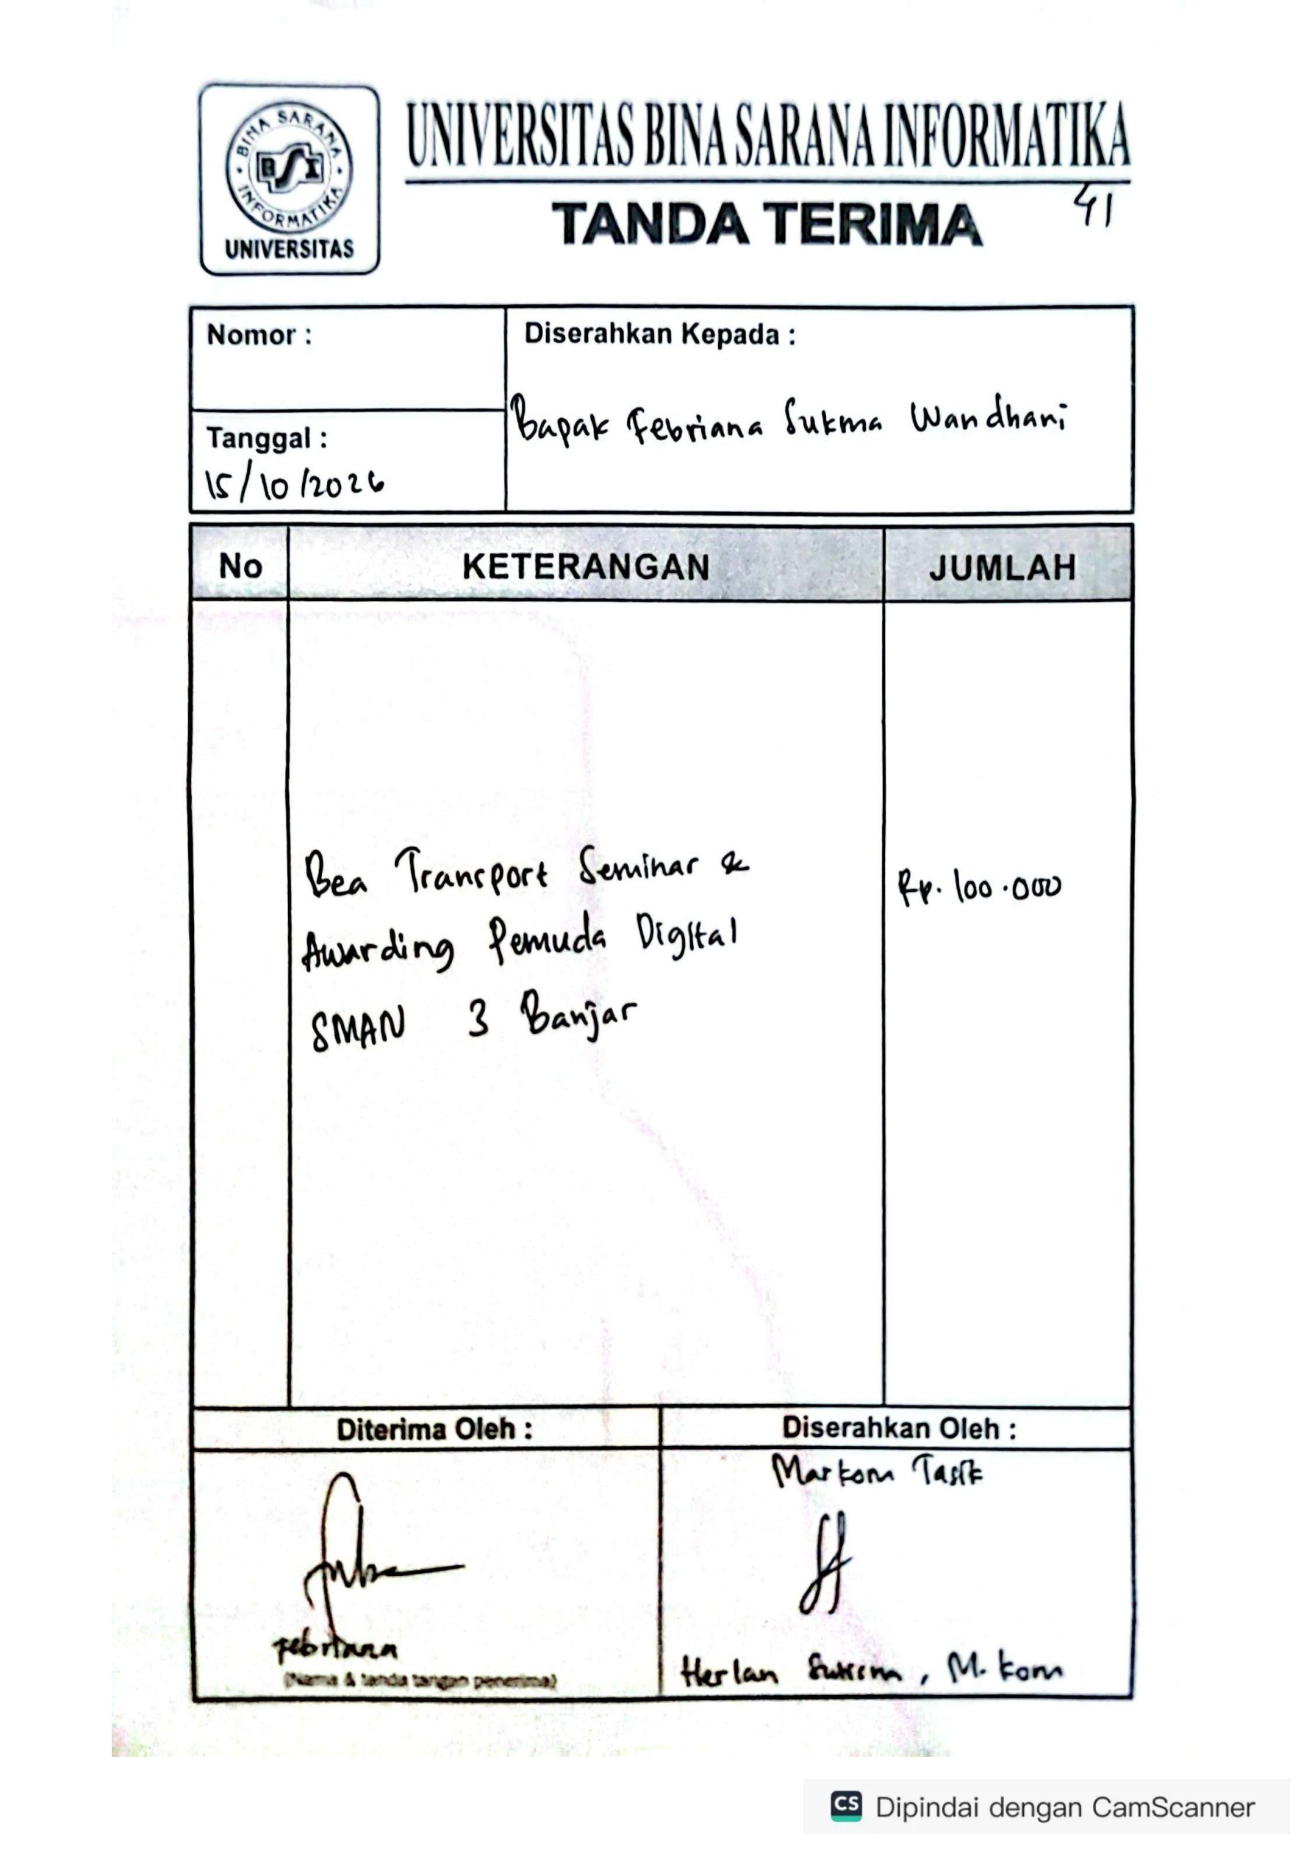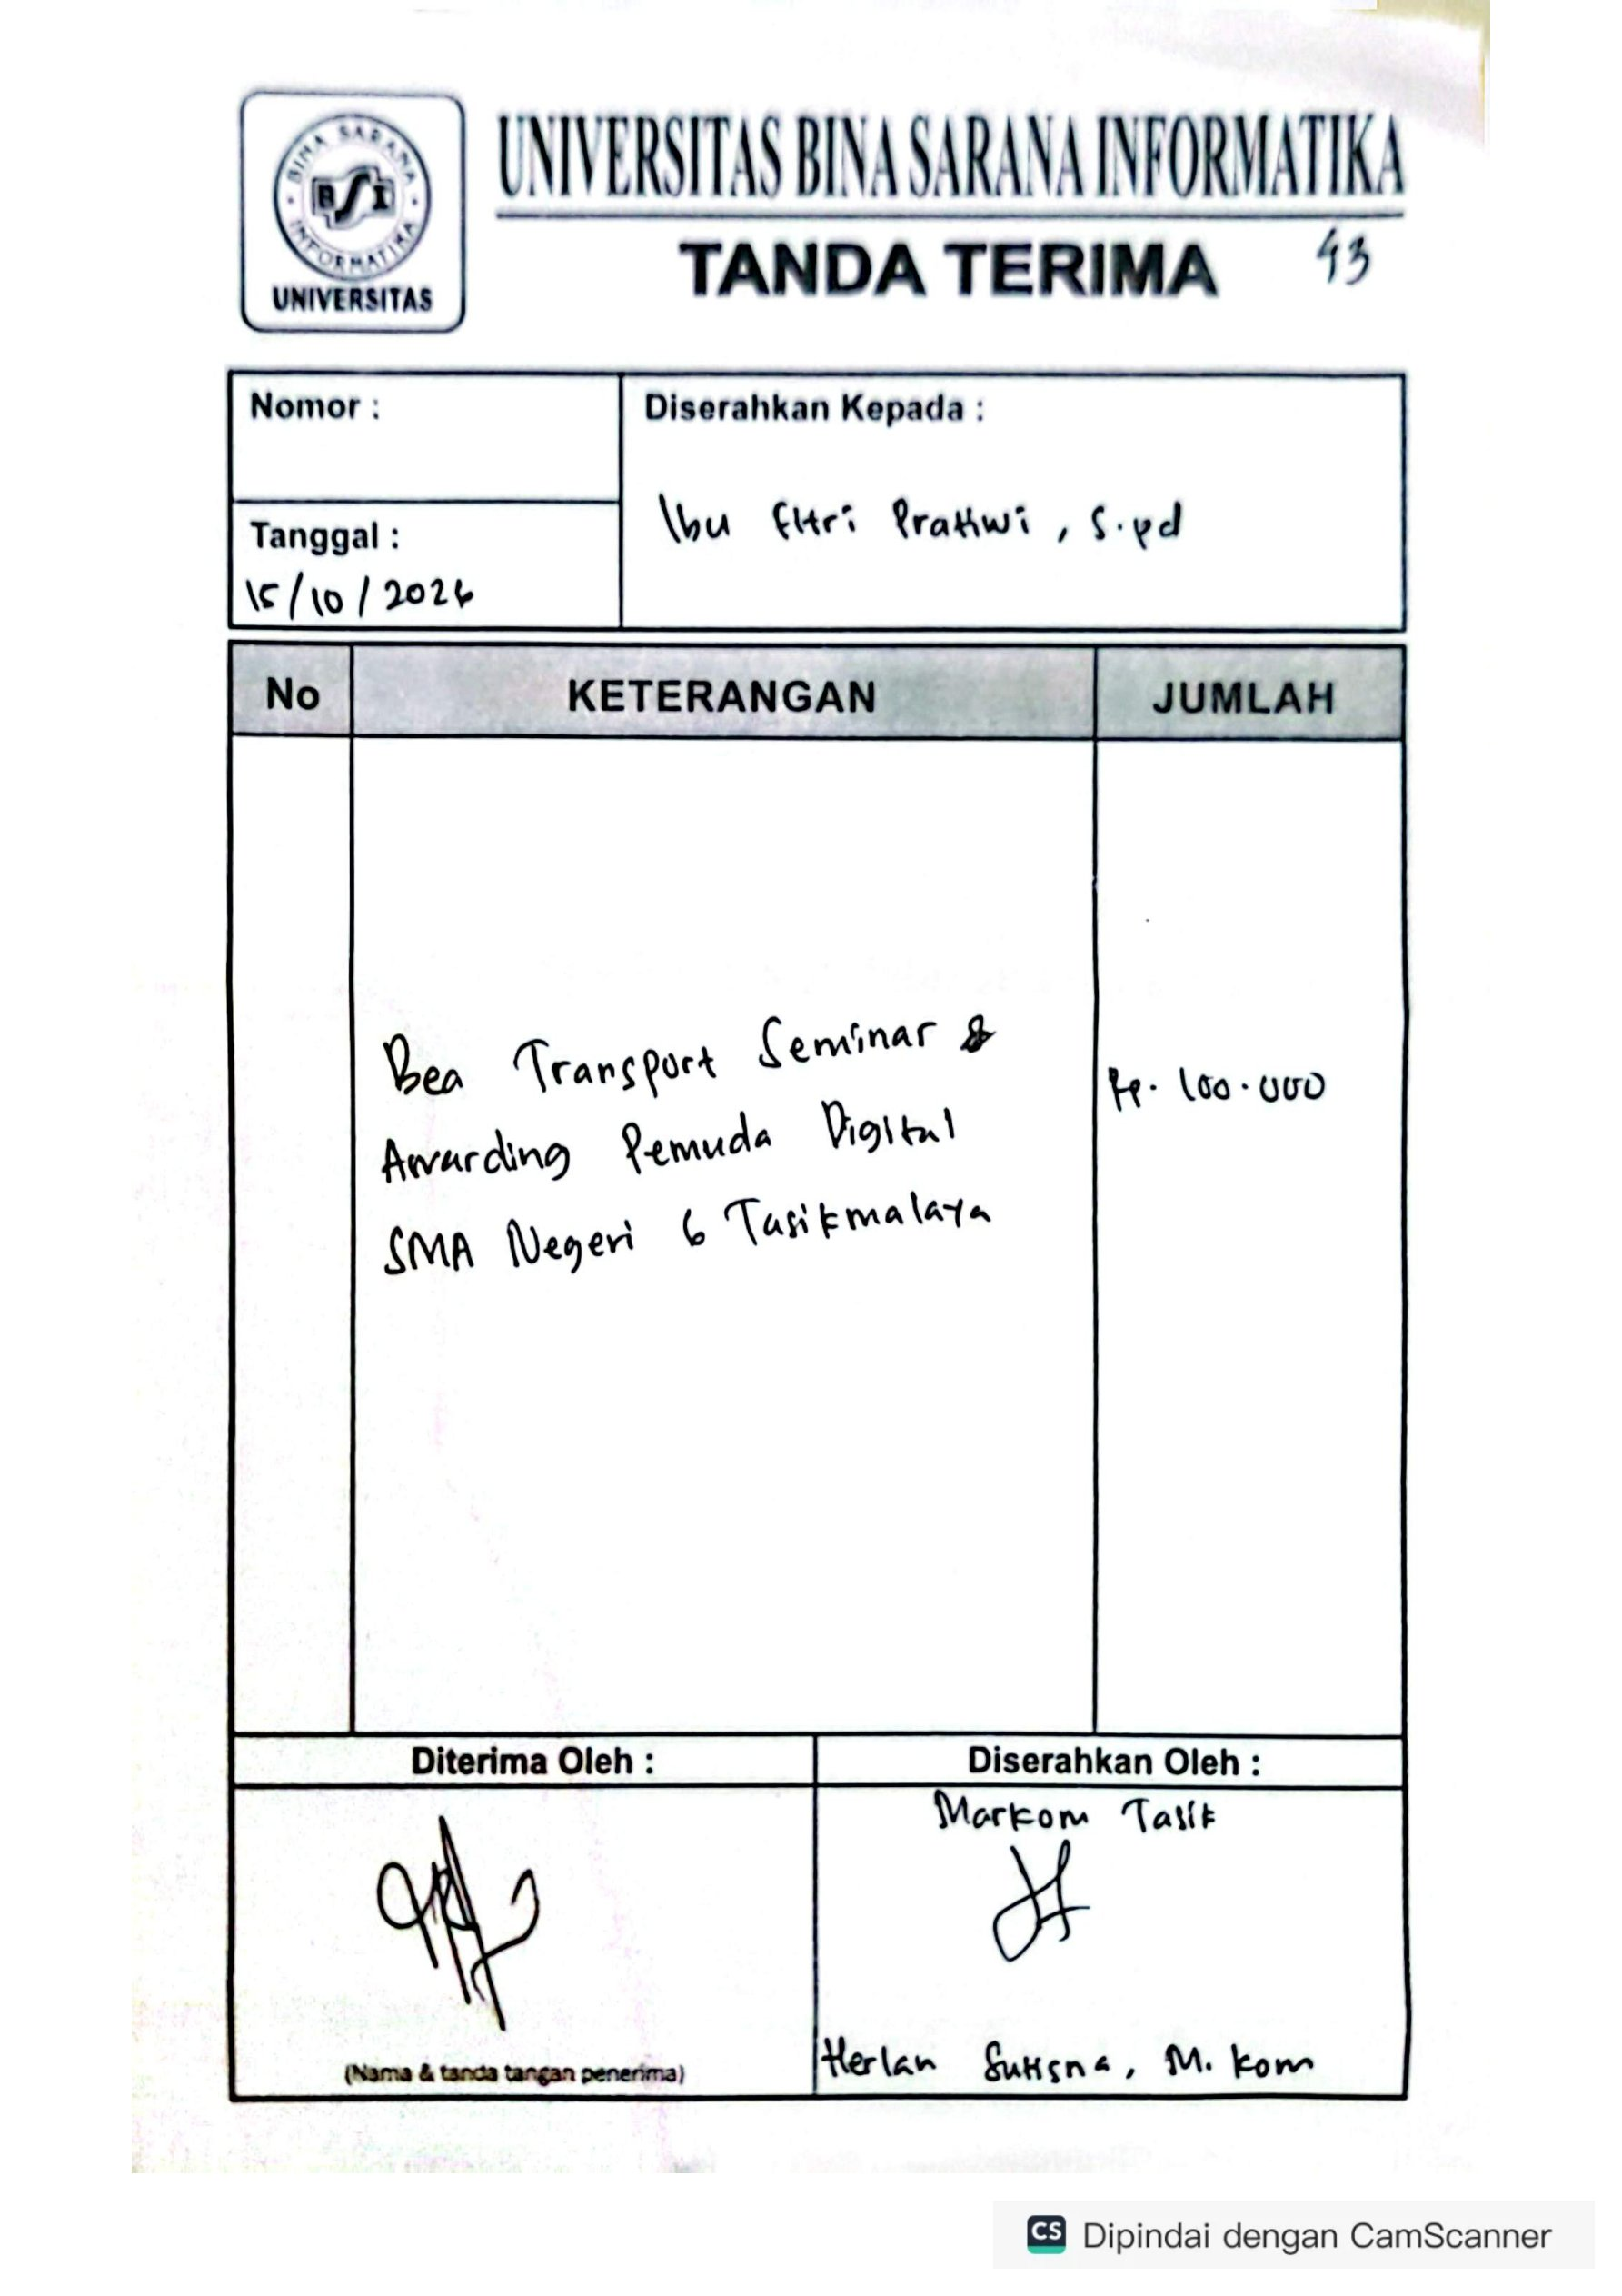
SMA MUHAMMADIYAH TASIKMALAYA SMAN 5 TASIKMALAYA SMKN 1 RANCAH
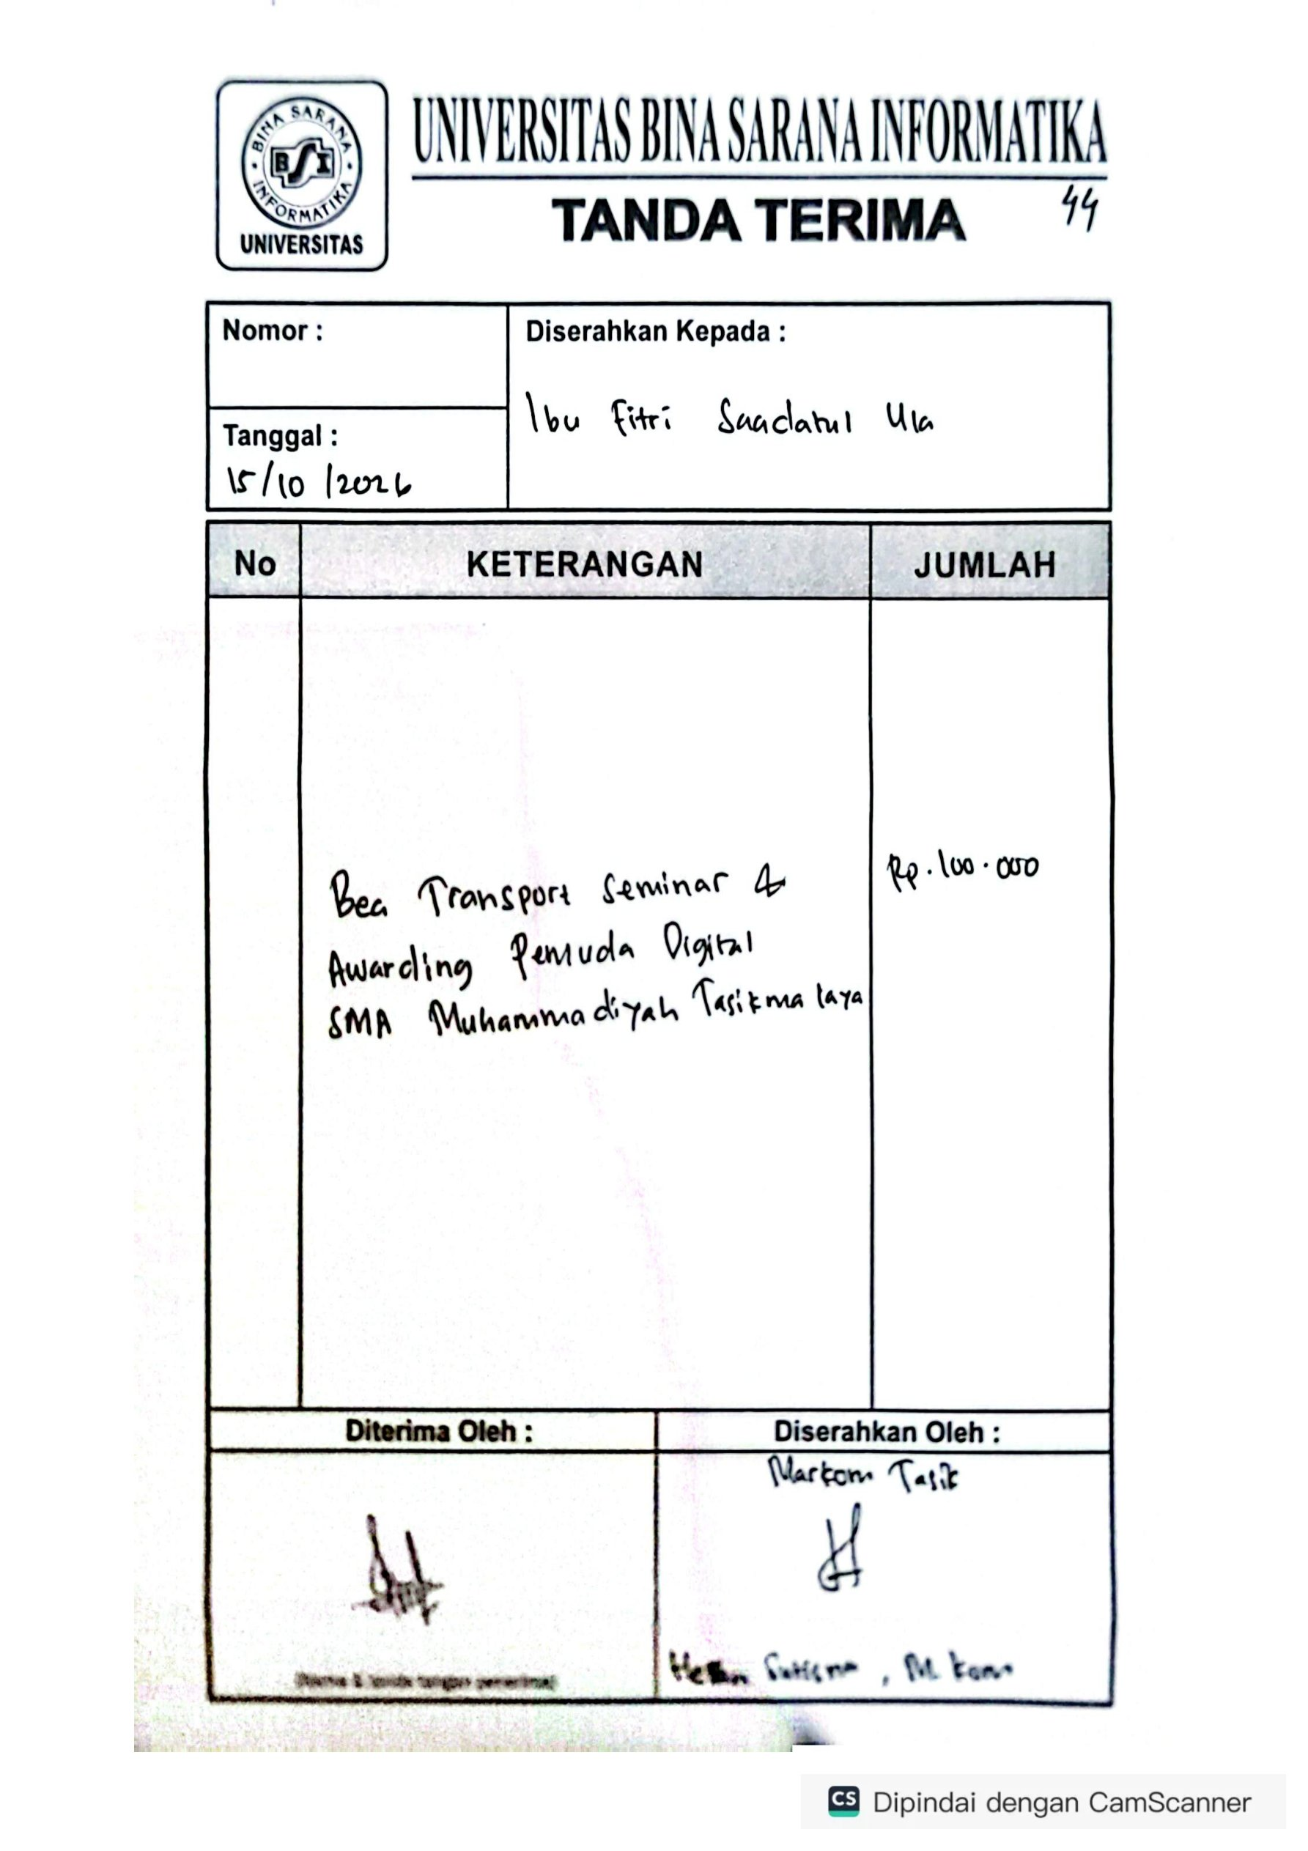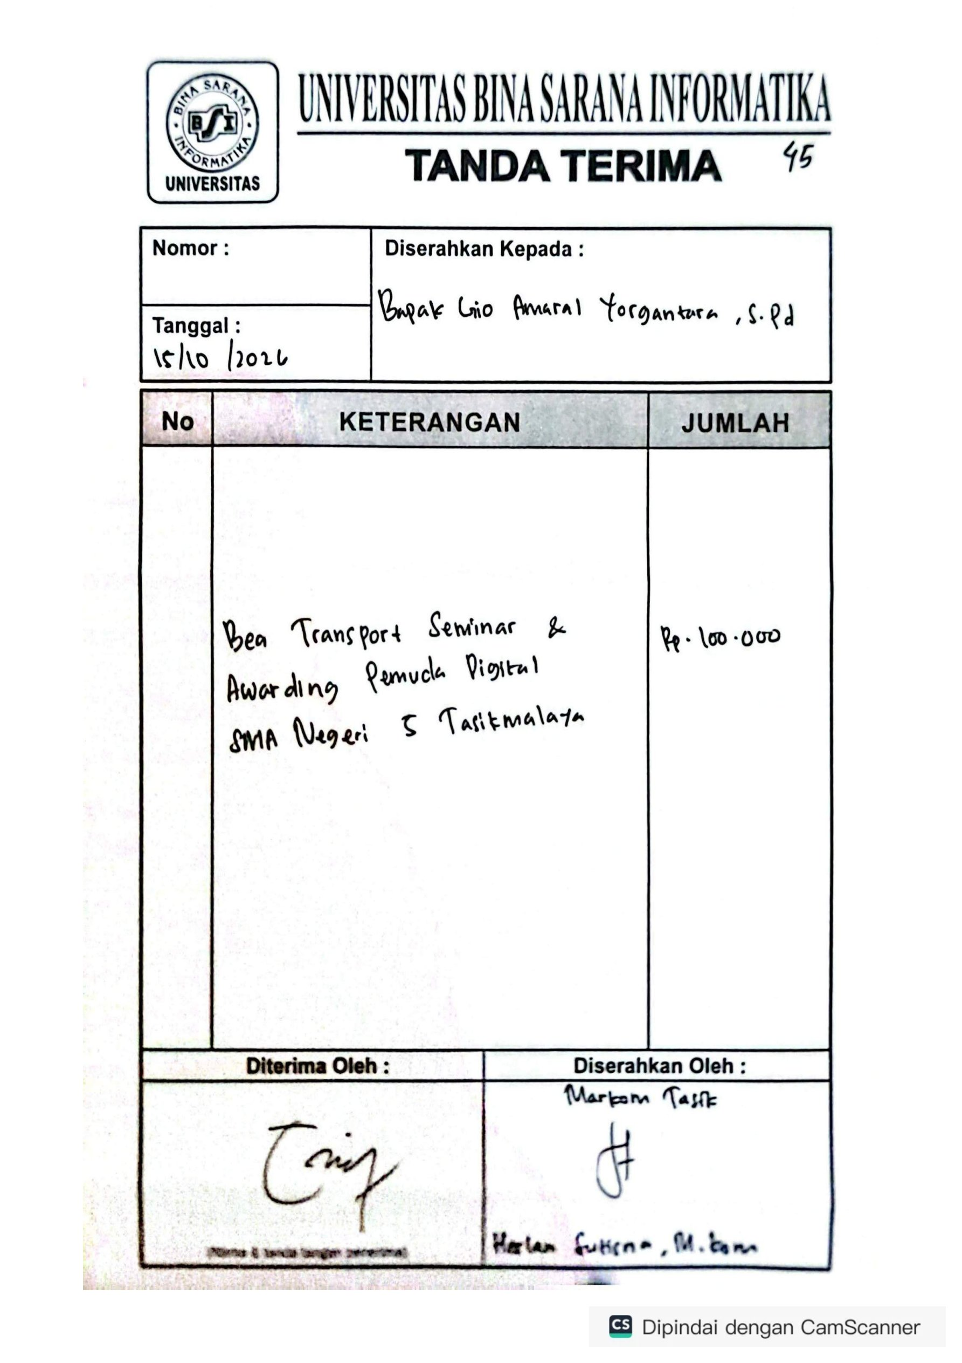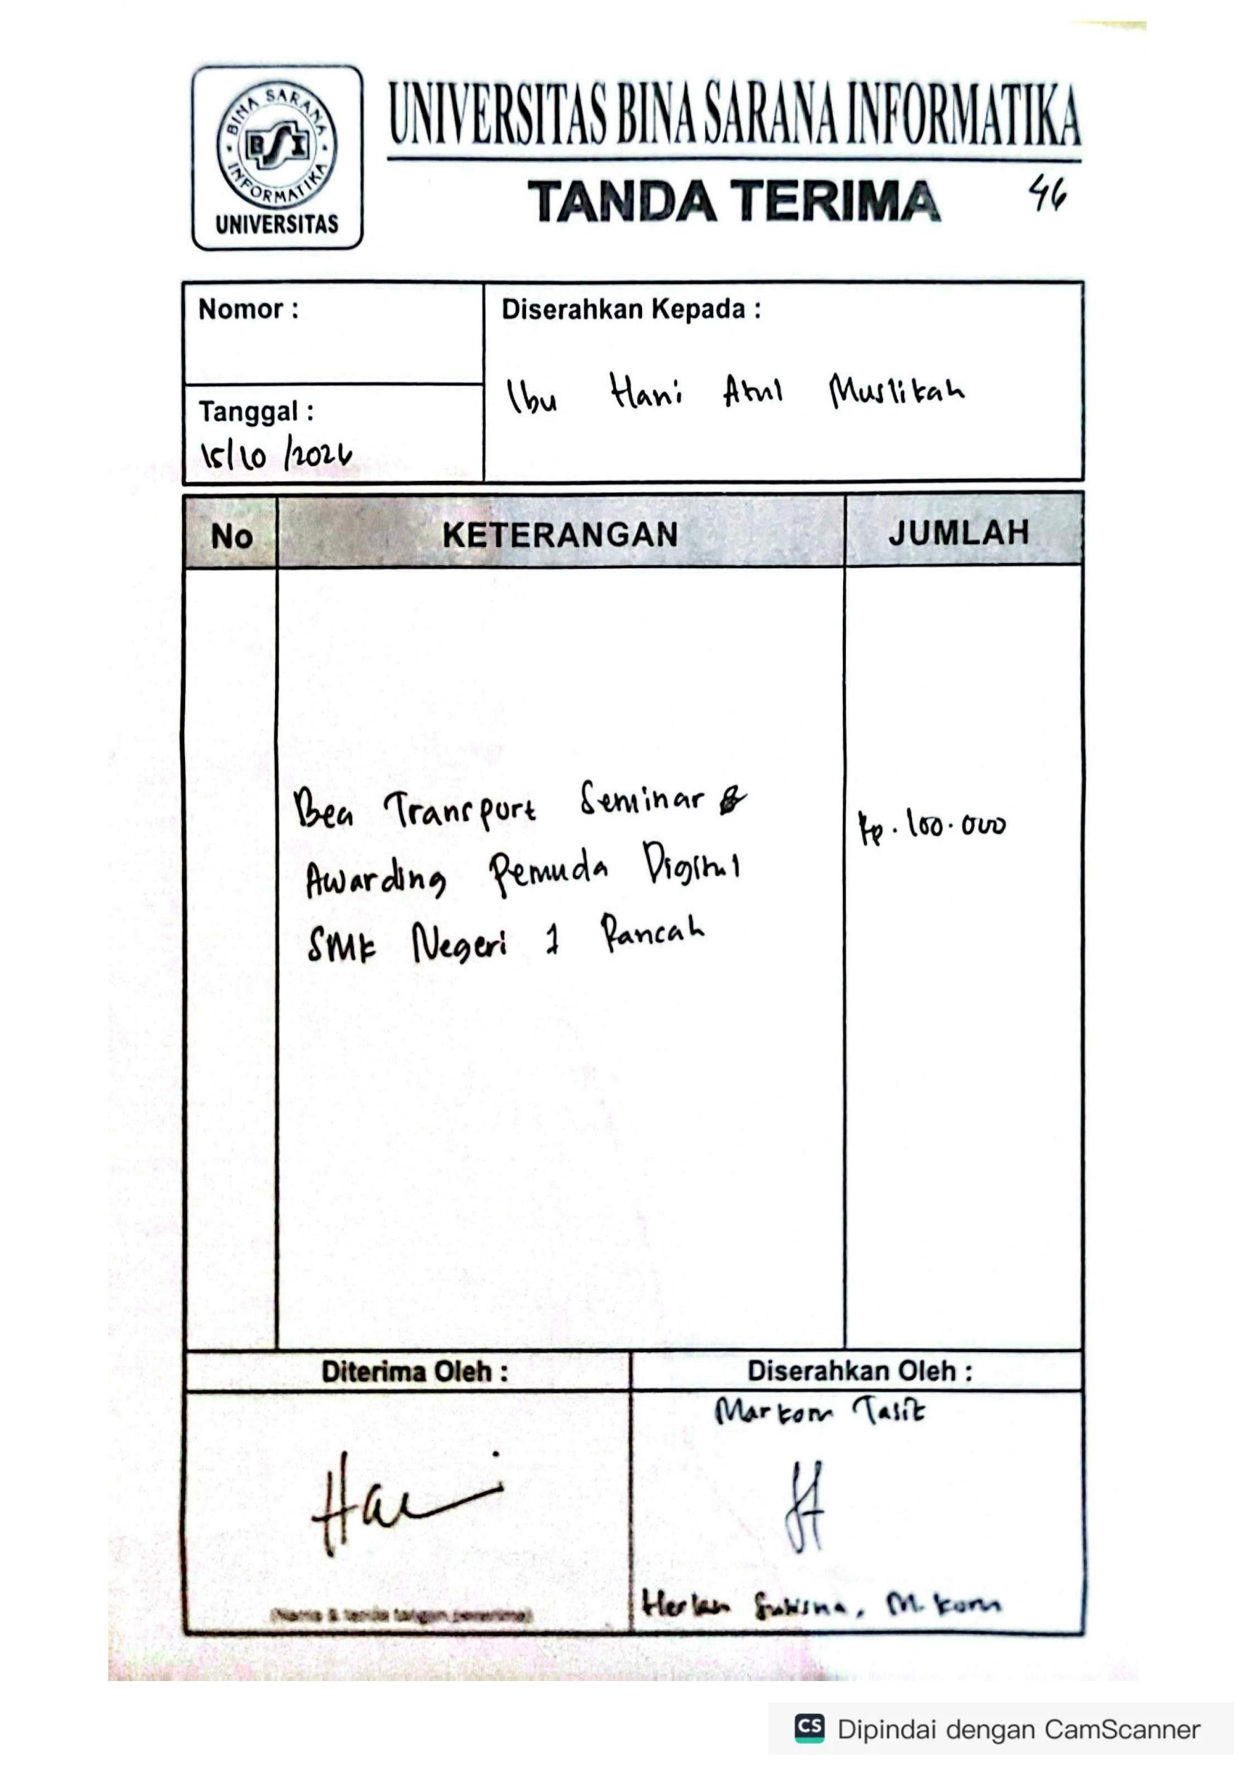
SMK YI KOTA TASIKMALAYA SMK CIJANGKAR MAS PERSIS BENDA
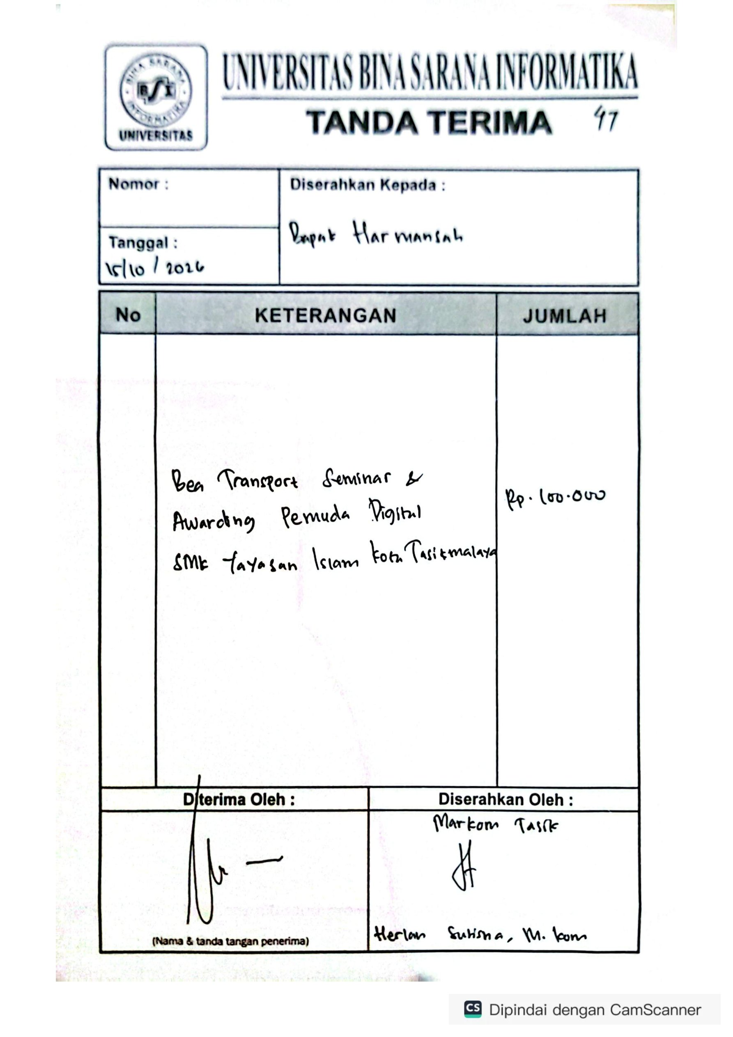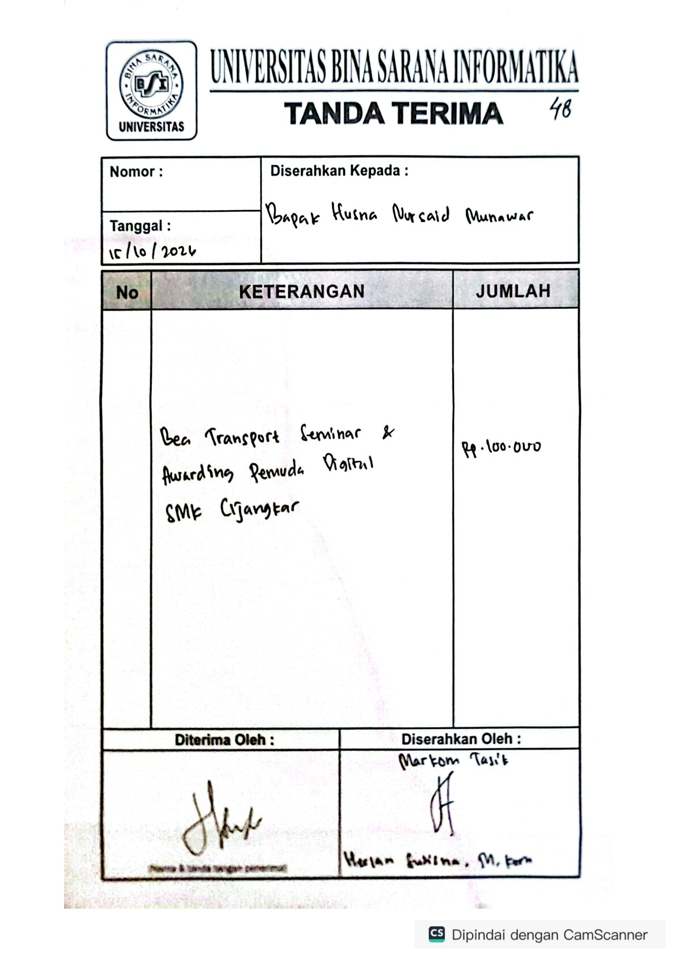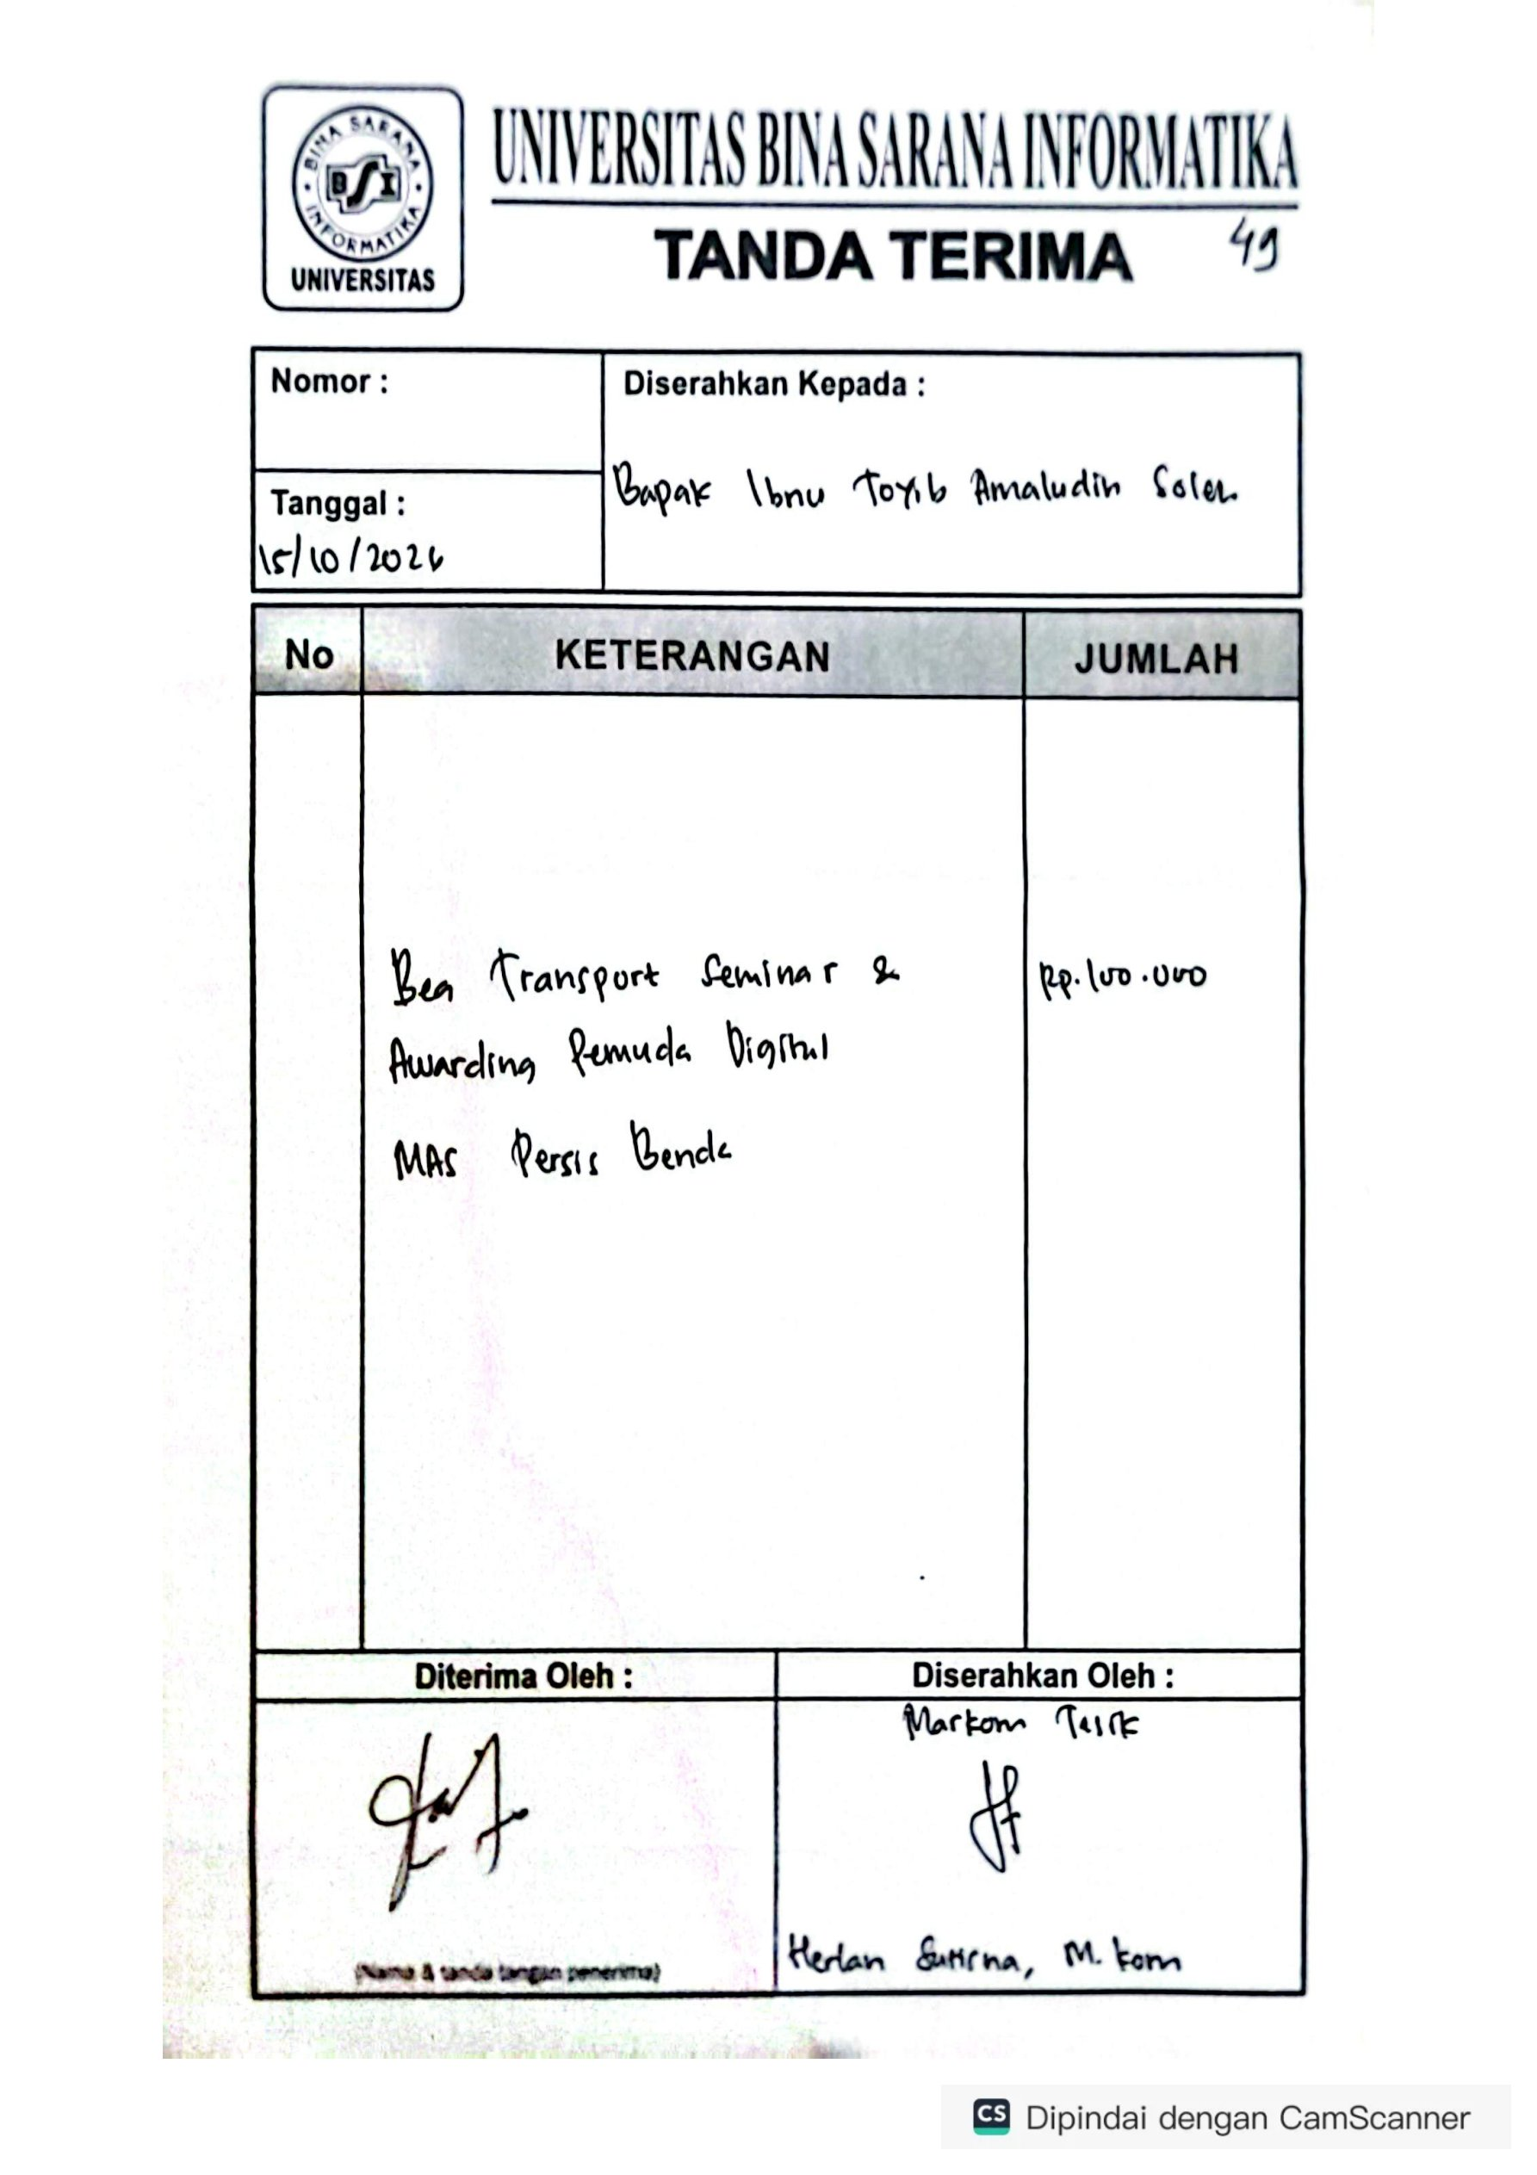
SMKN 2 CIAMIS SMAN 1 BANJAR SMAN 1 TASIKMALAYA
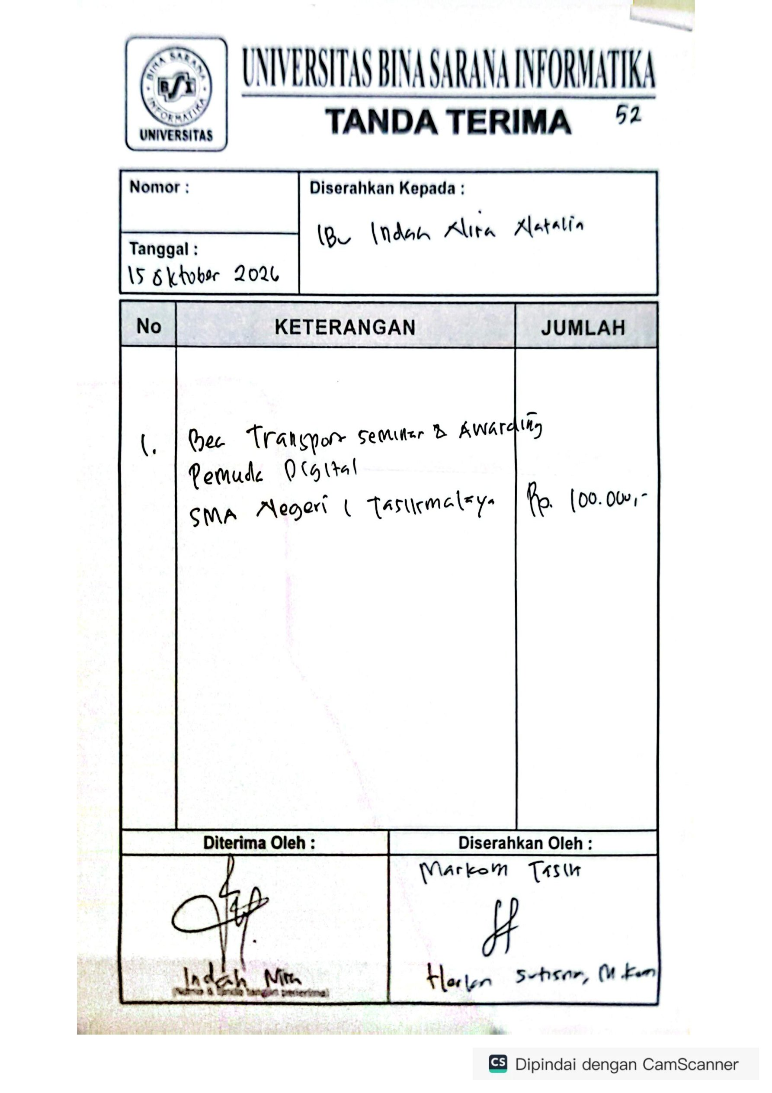
SMK PERWARI SMAS TERPADU RIYADUL ULUM MA PK YABA ALMA’ARIF
BOJONG KANTONG BANJAR
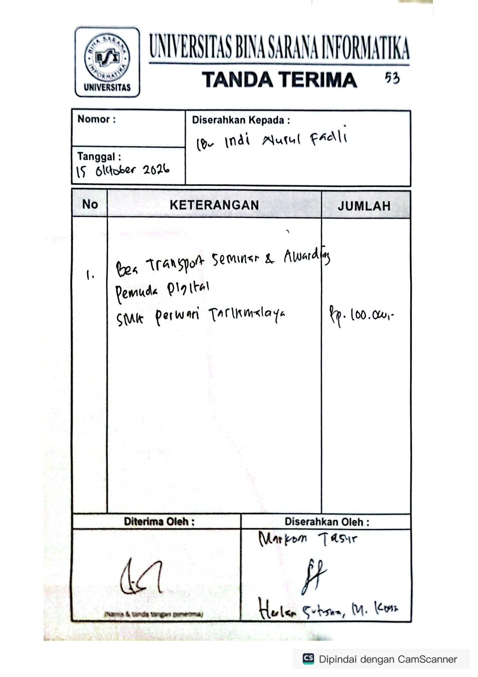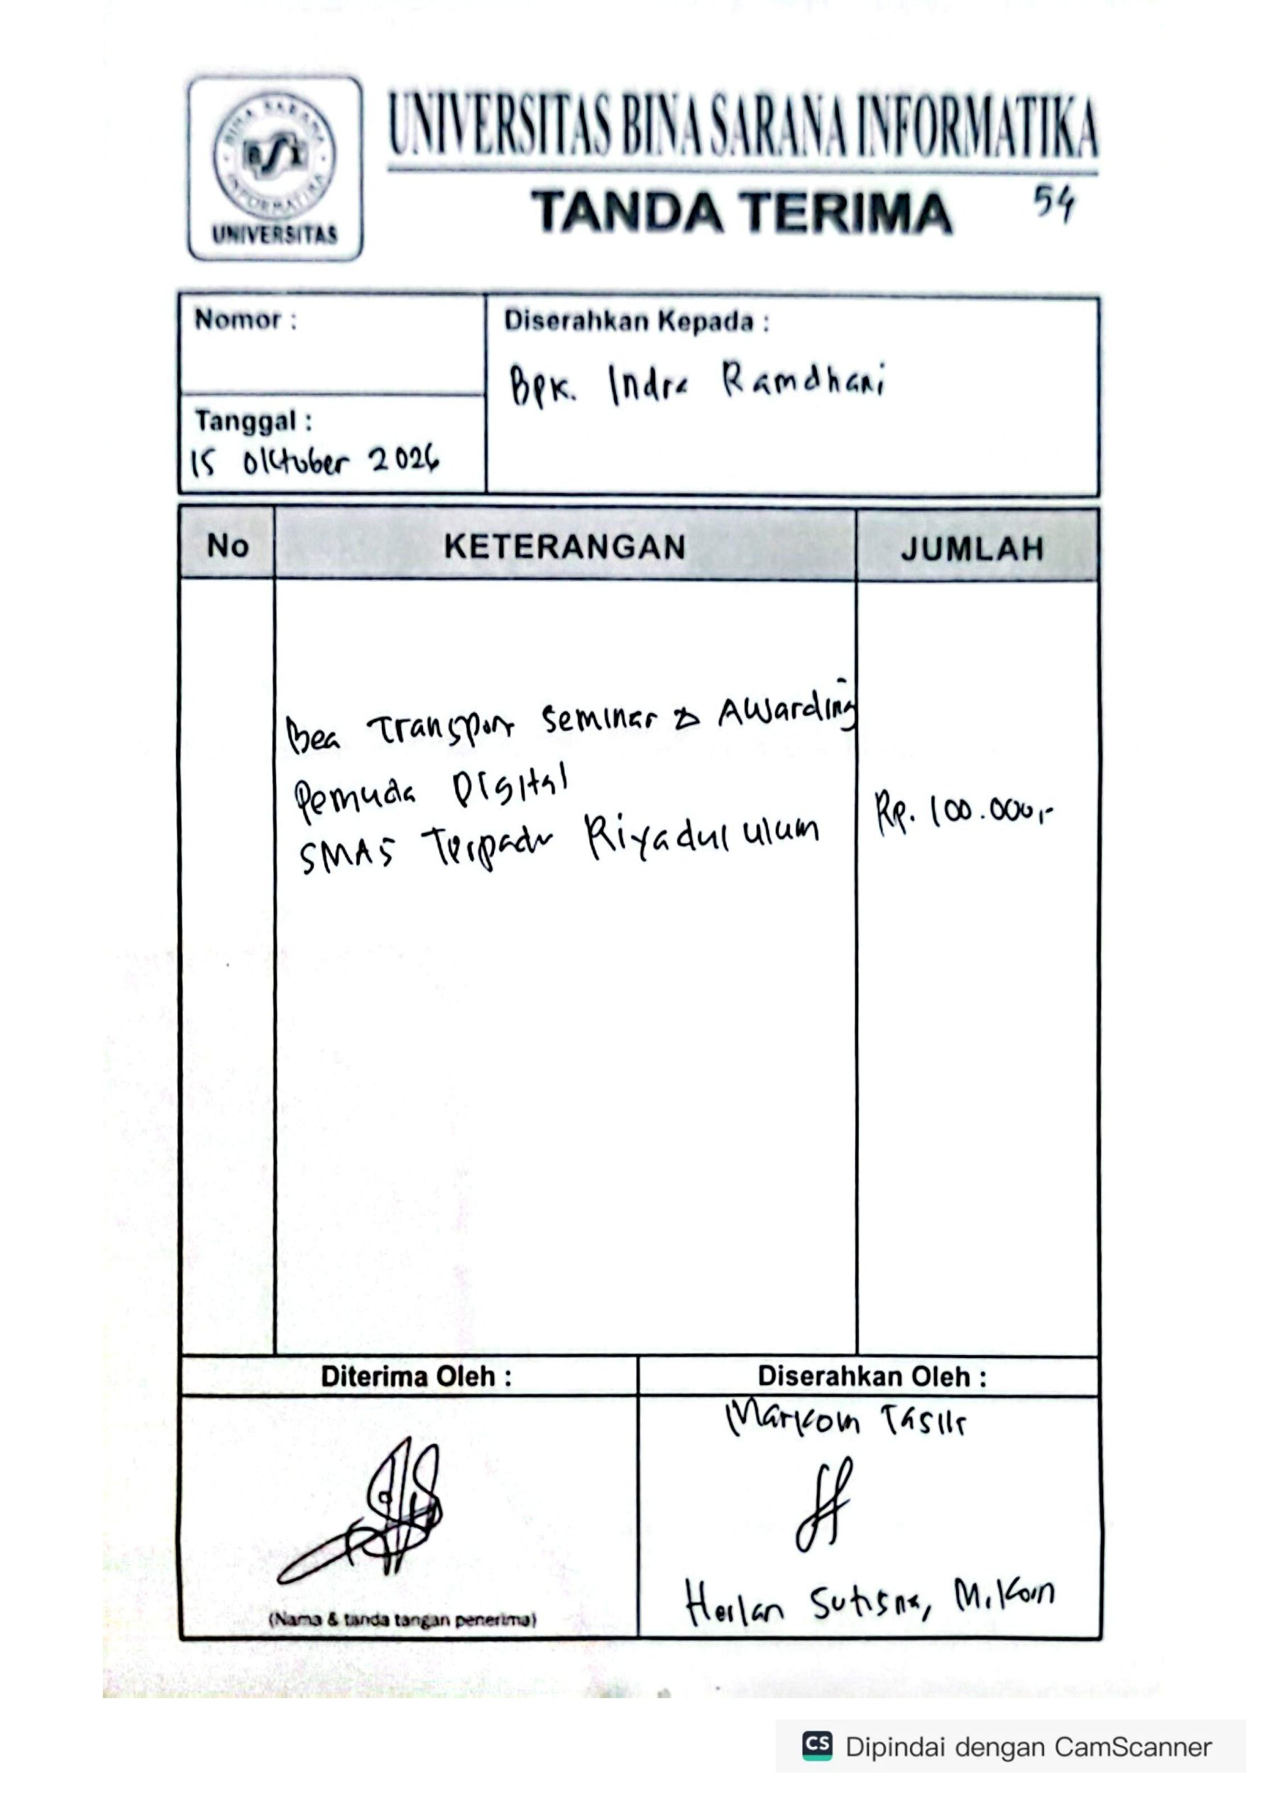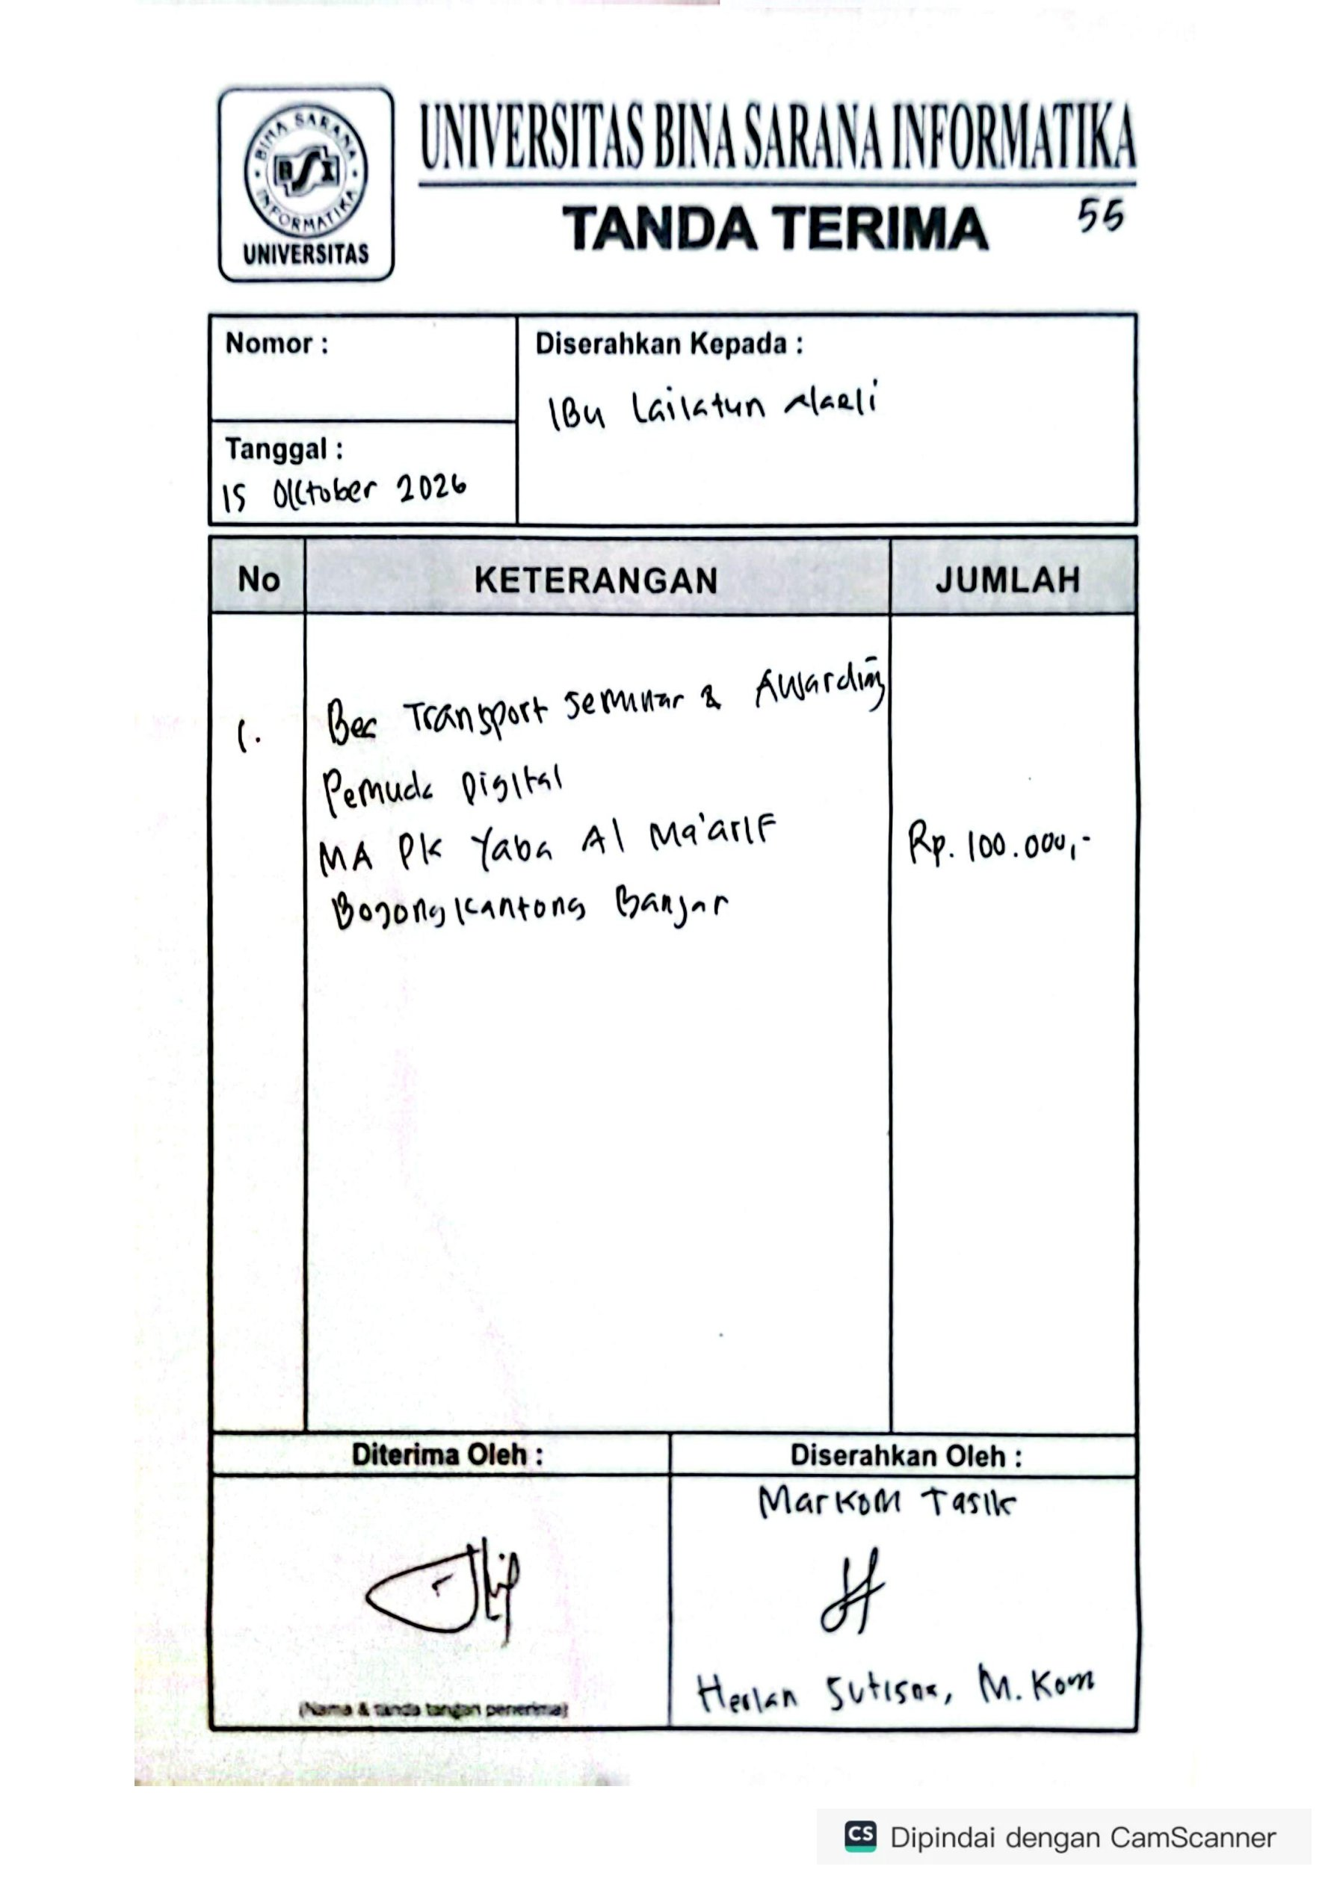
SMAN 1 CIKATOMAS SMAN 1 CIAWI TASIKMALAYA SMK YAPSIPA
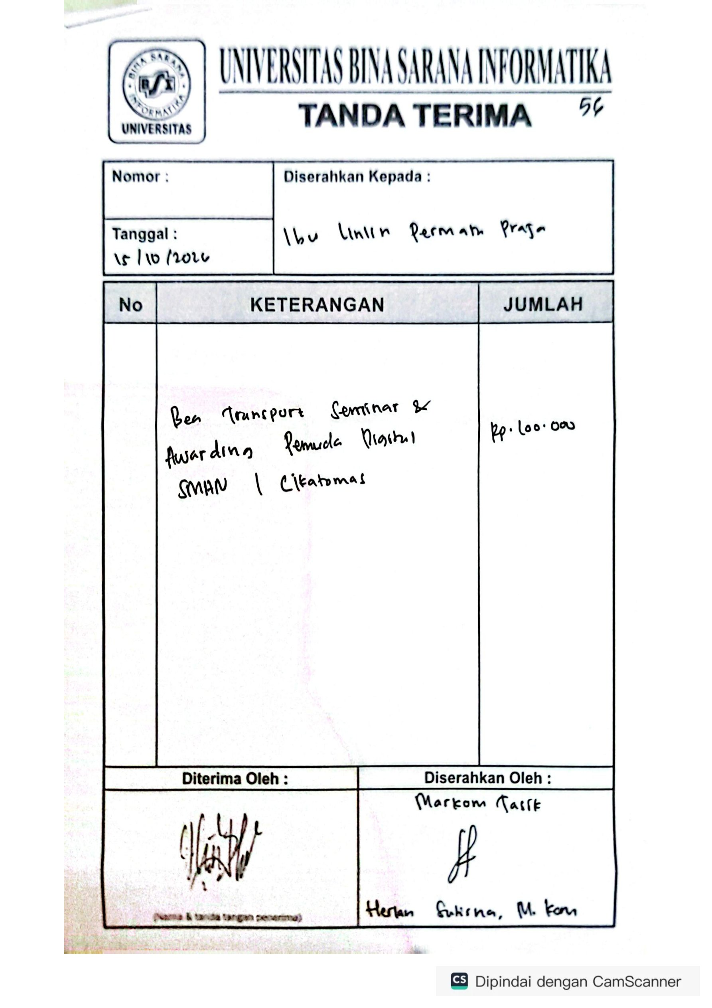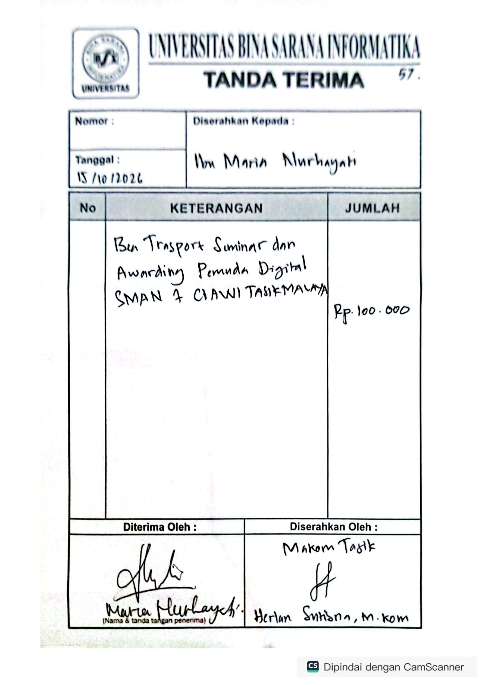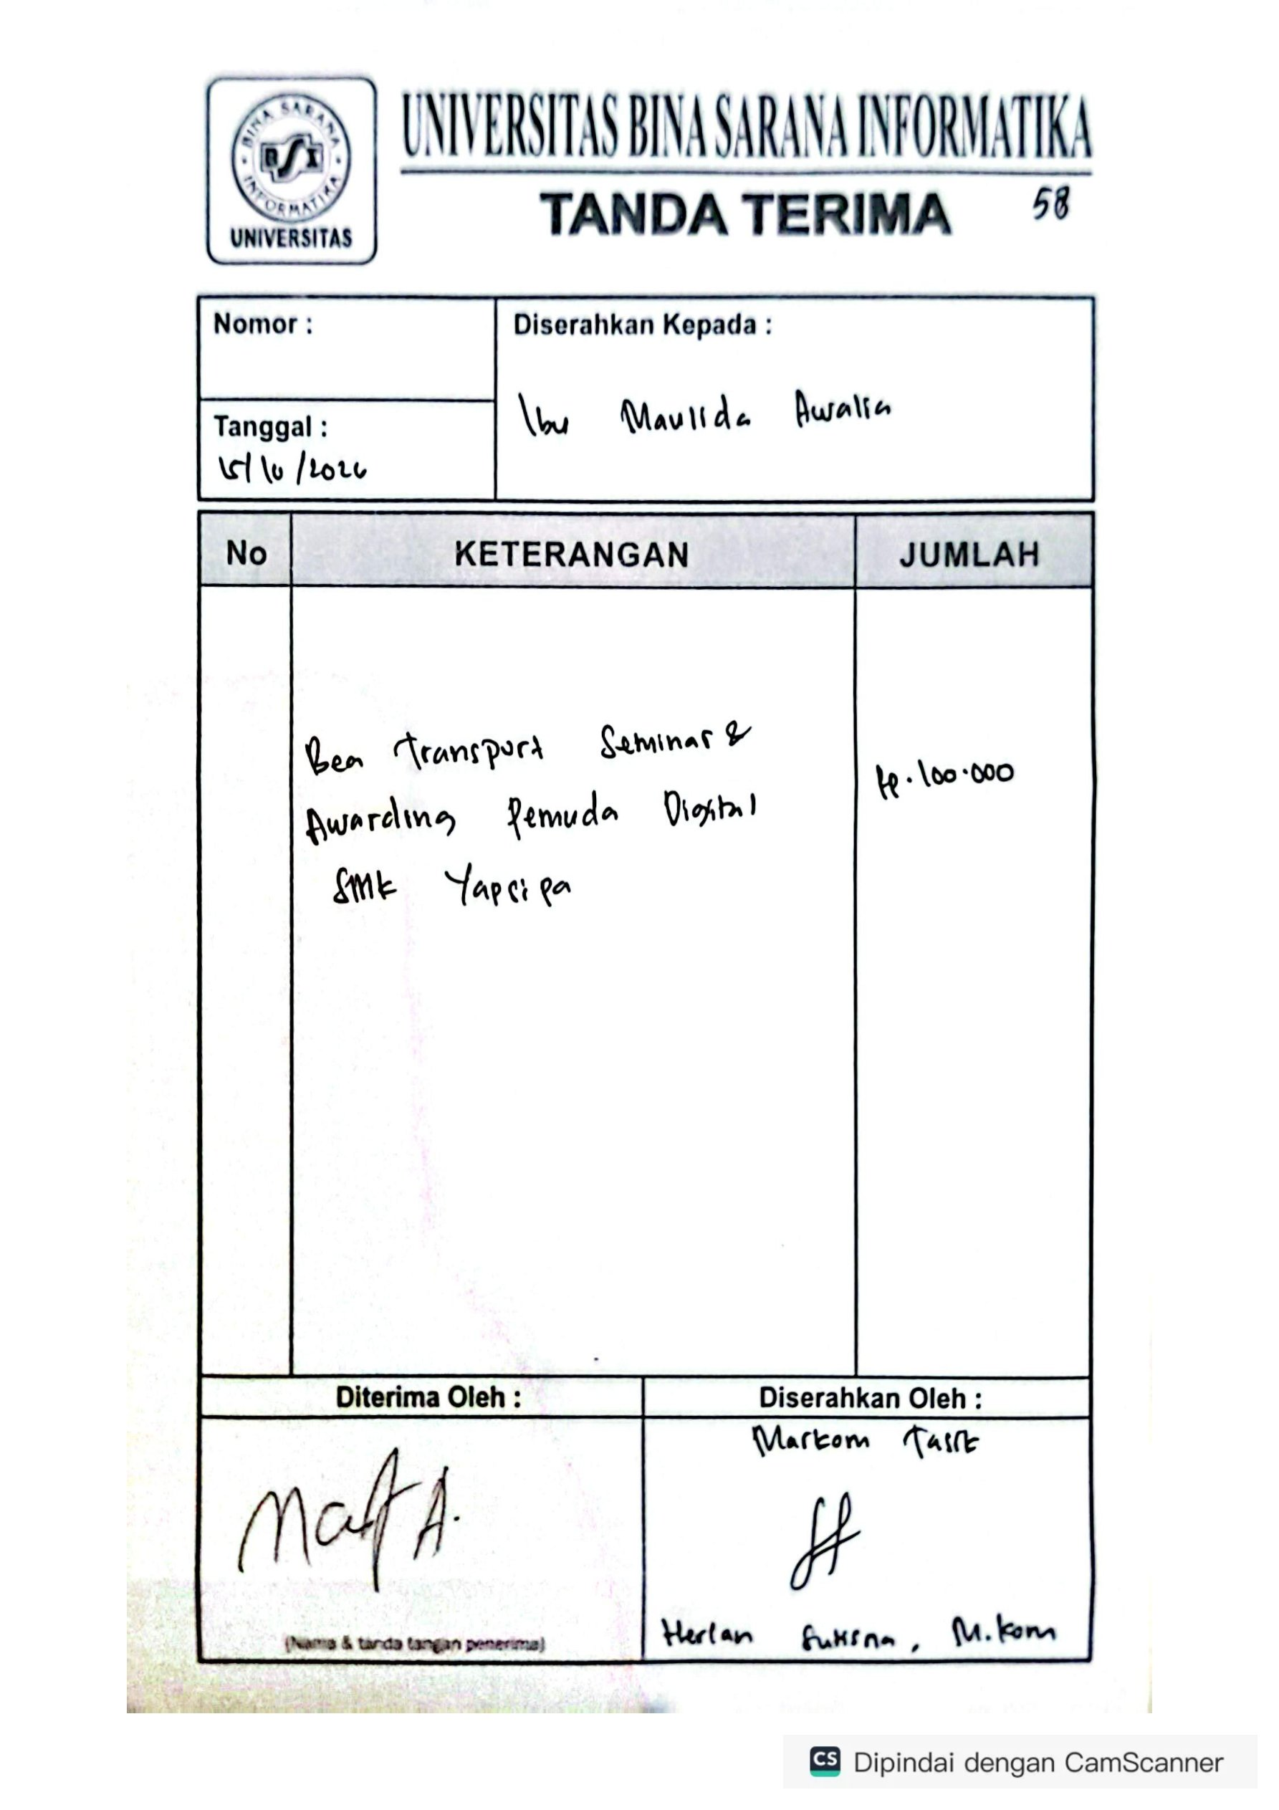
SMAN I KAWALI SMAN 8 TASIKMALAYA SMKN 3 BANJAR
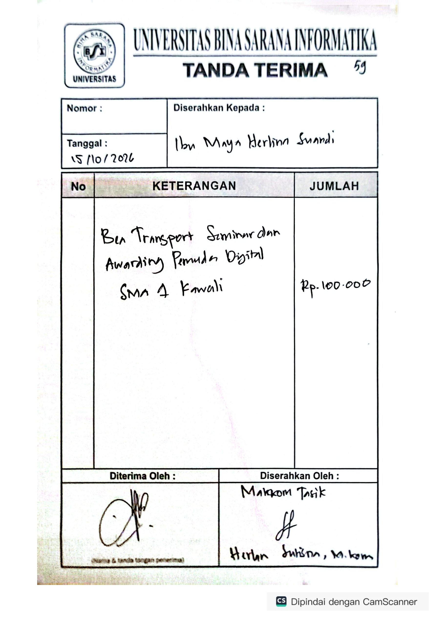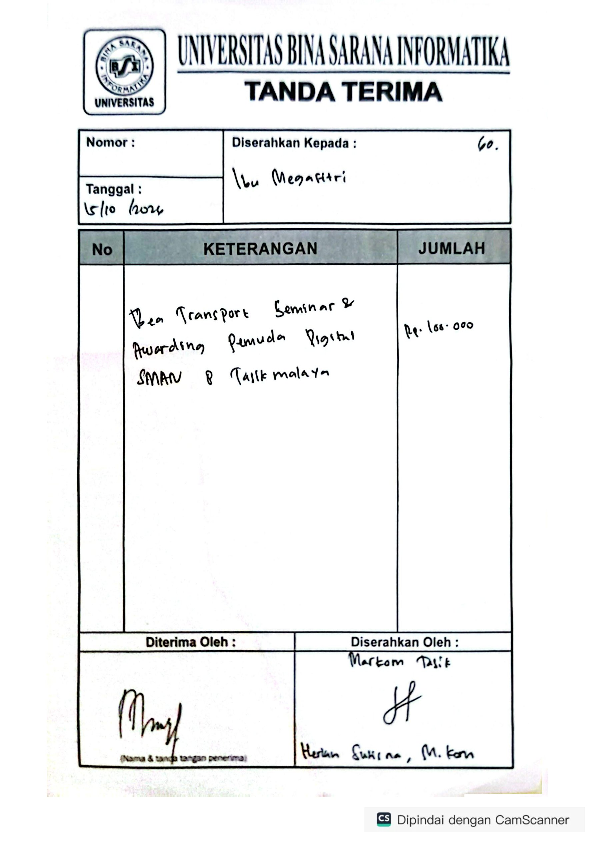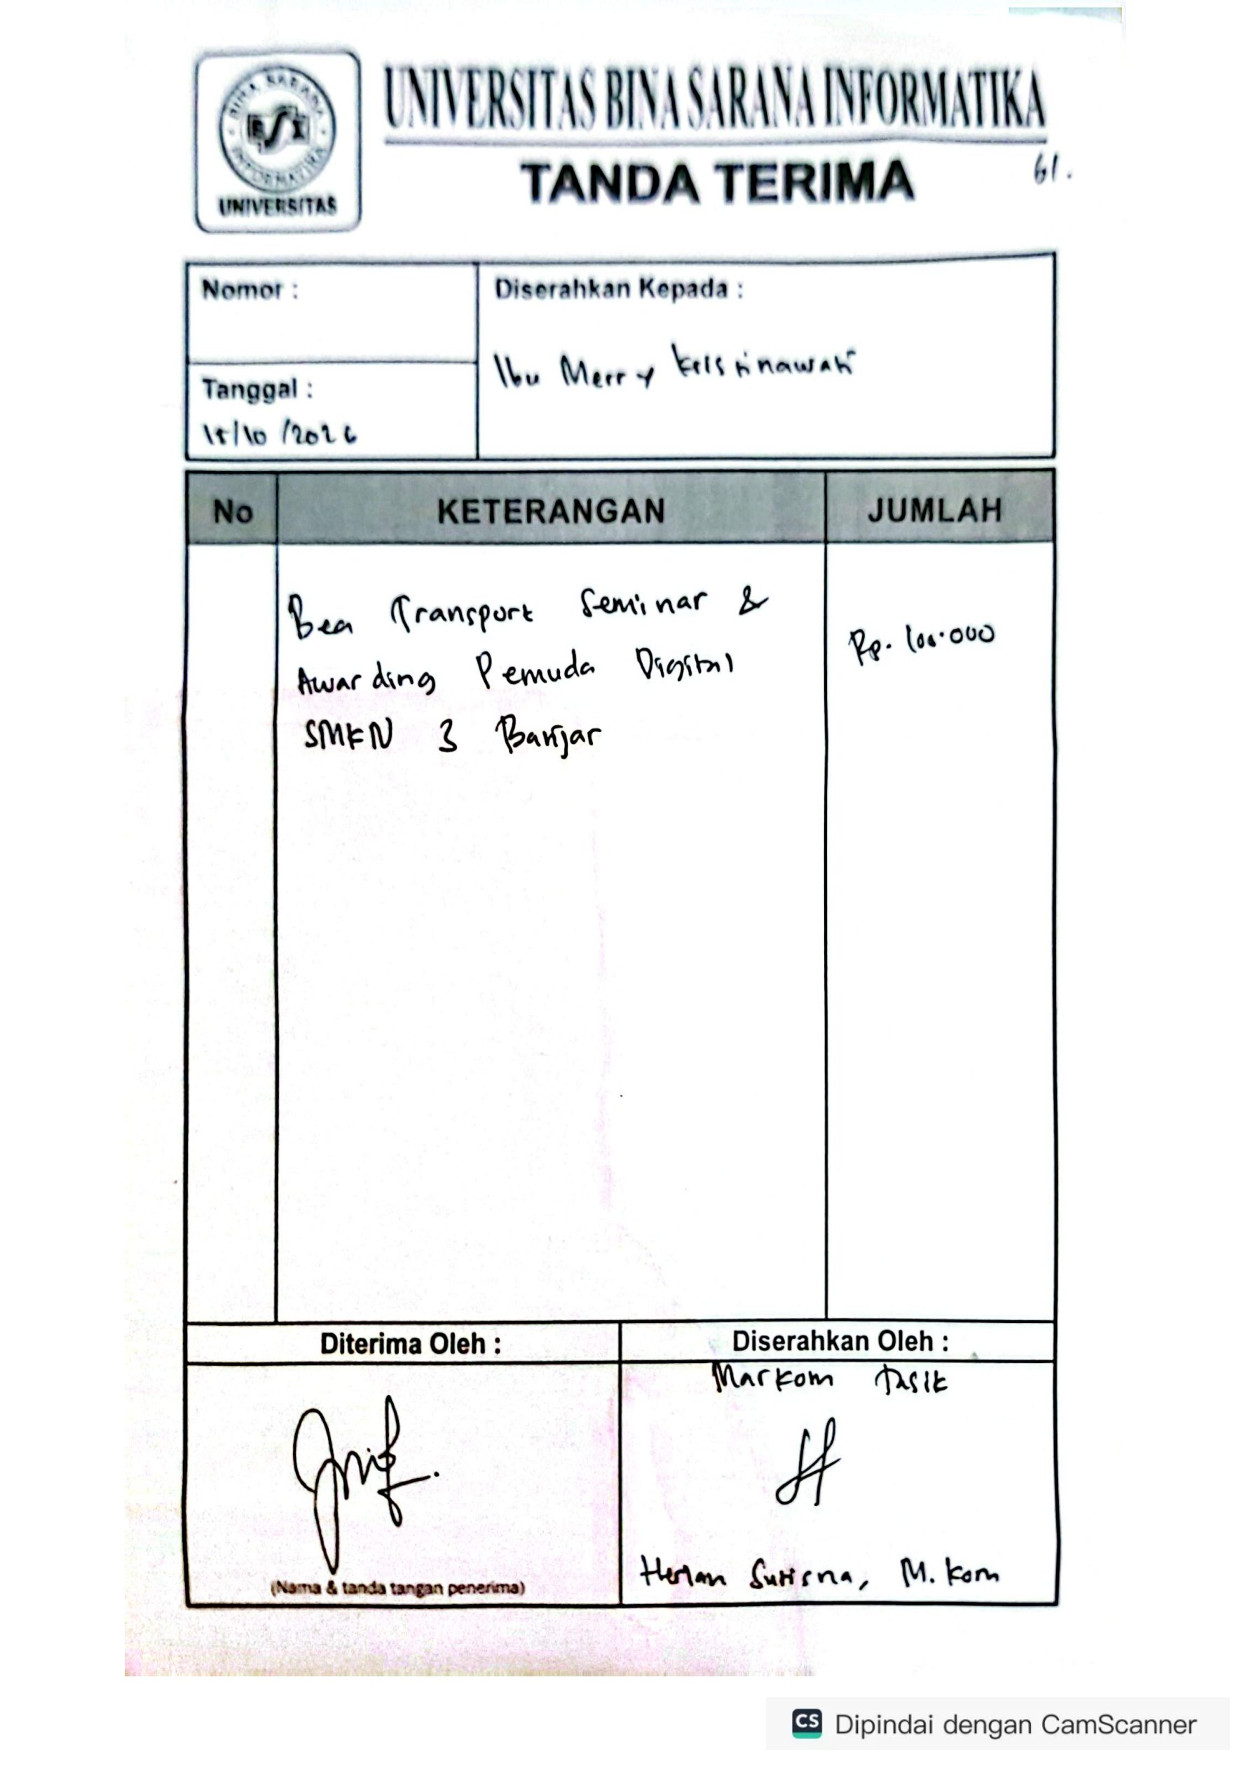
MAN 1 KAB TASIKMALAYA SMAN 1 SINGAPARNA SMKN BANTAR KALONG
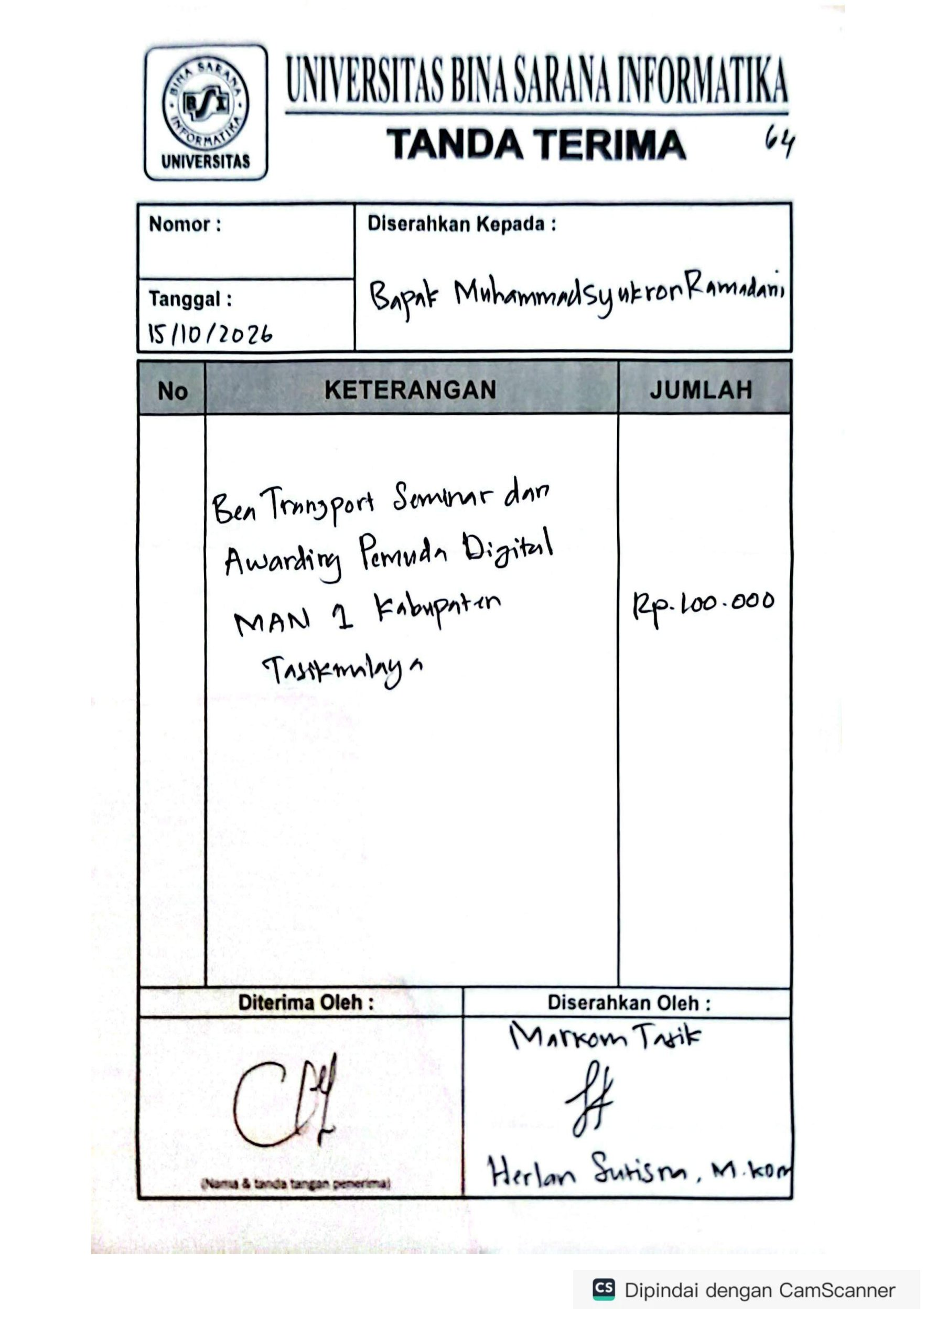
SMAN 1 CISAYONG SMAN 1 SINDANGKASIH SMK AL IKHWAN
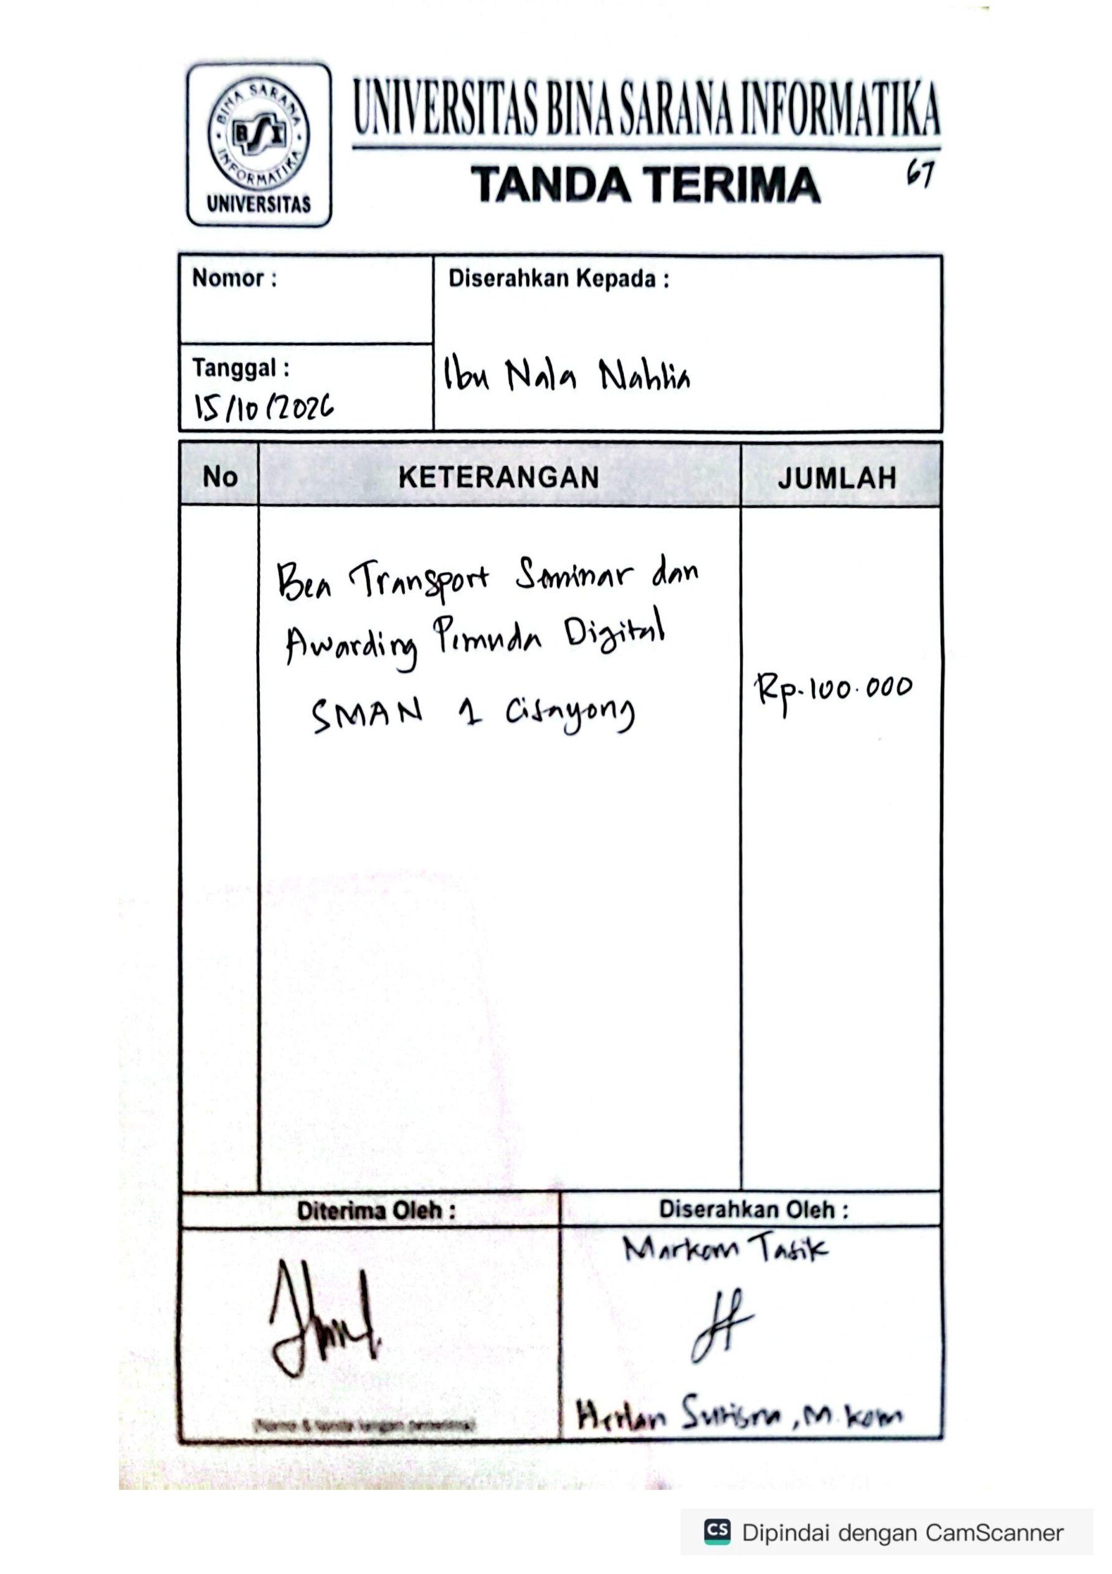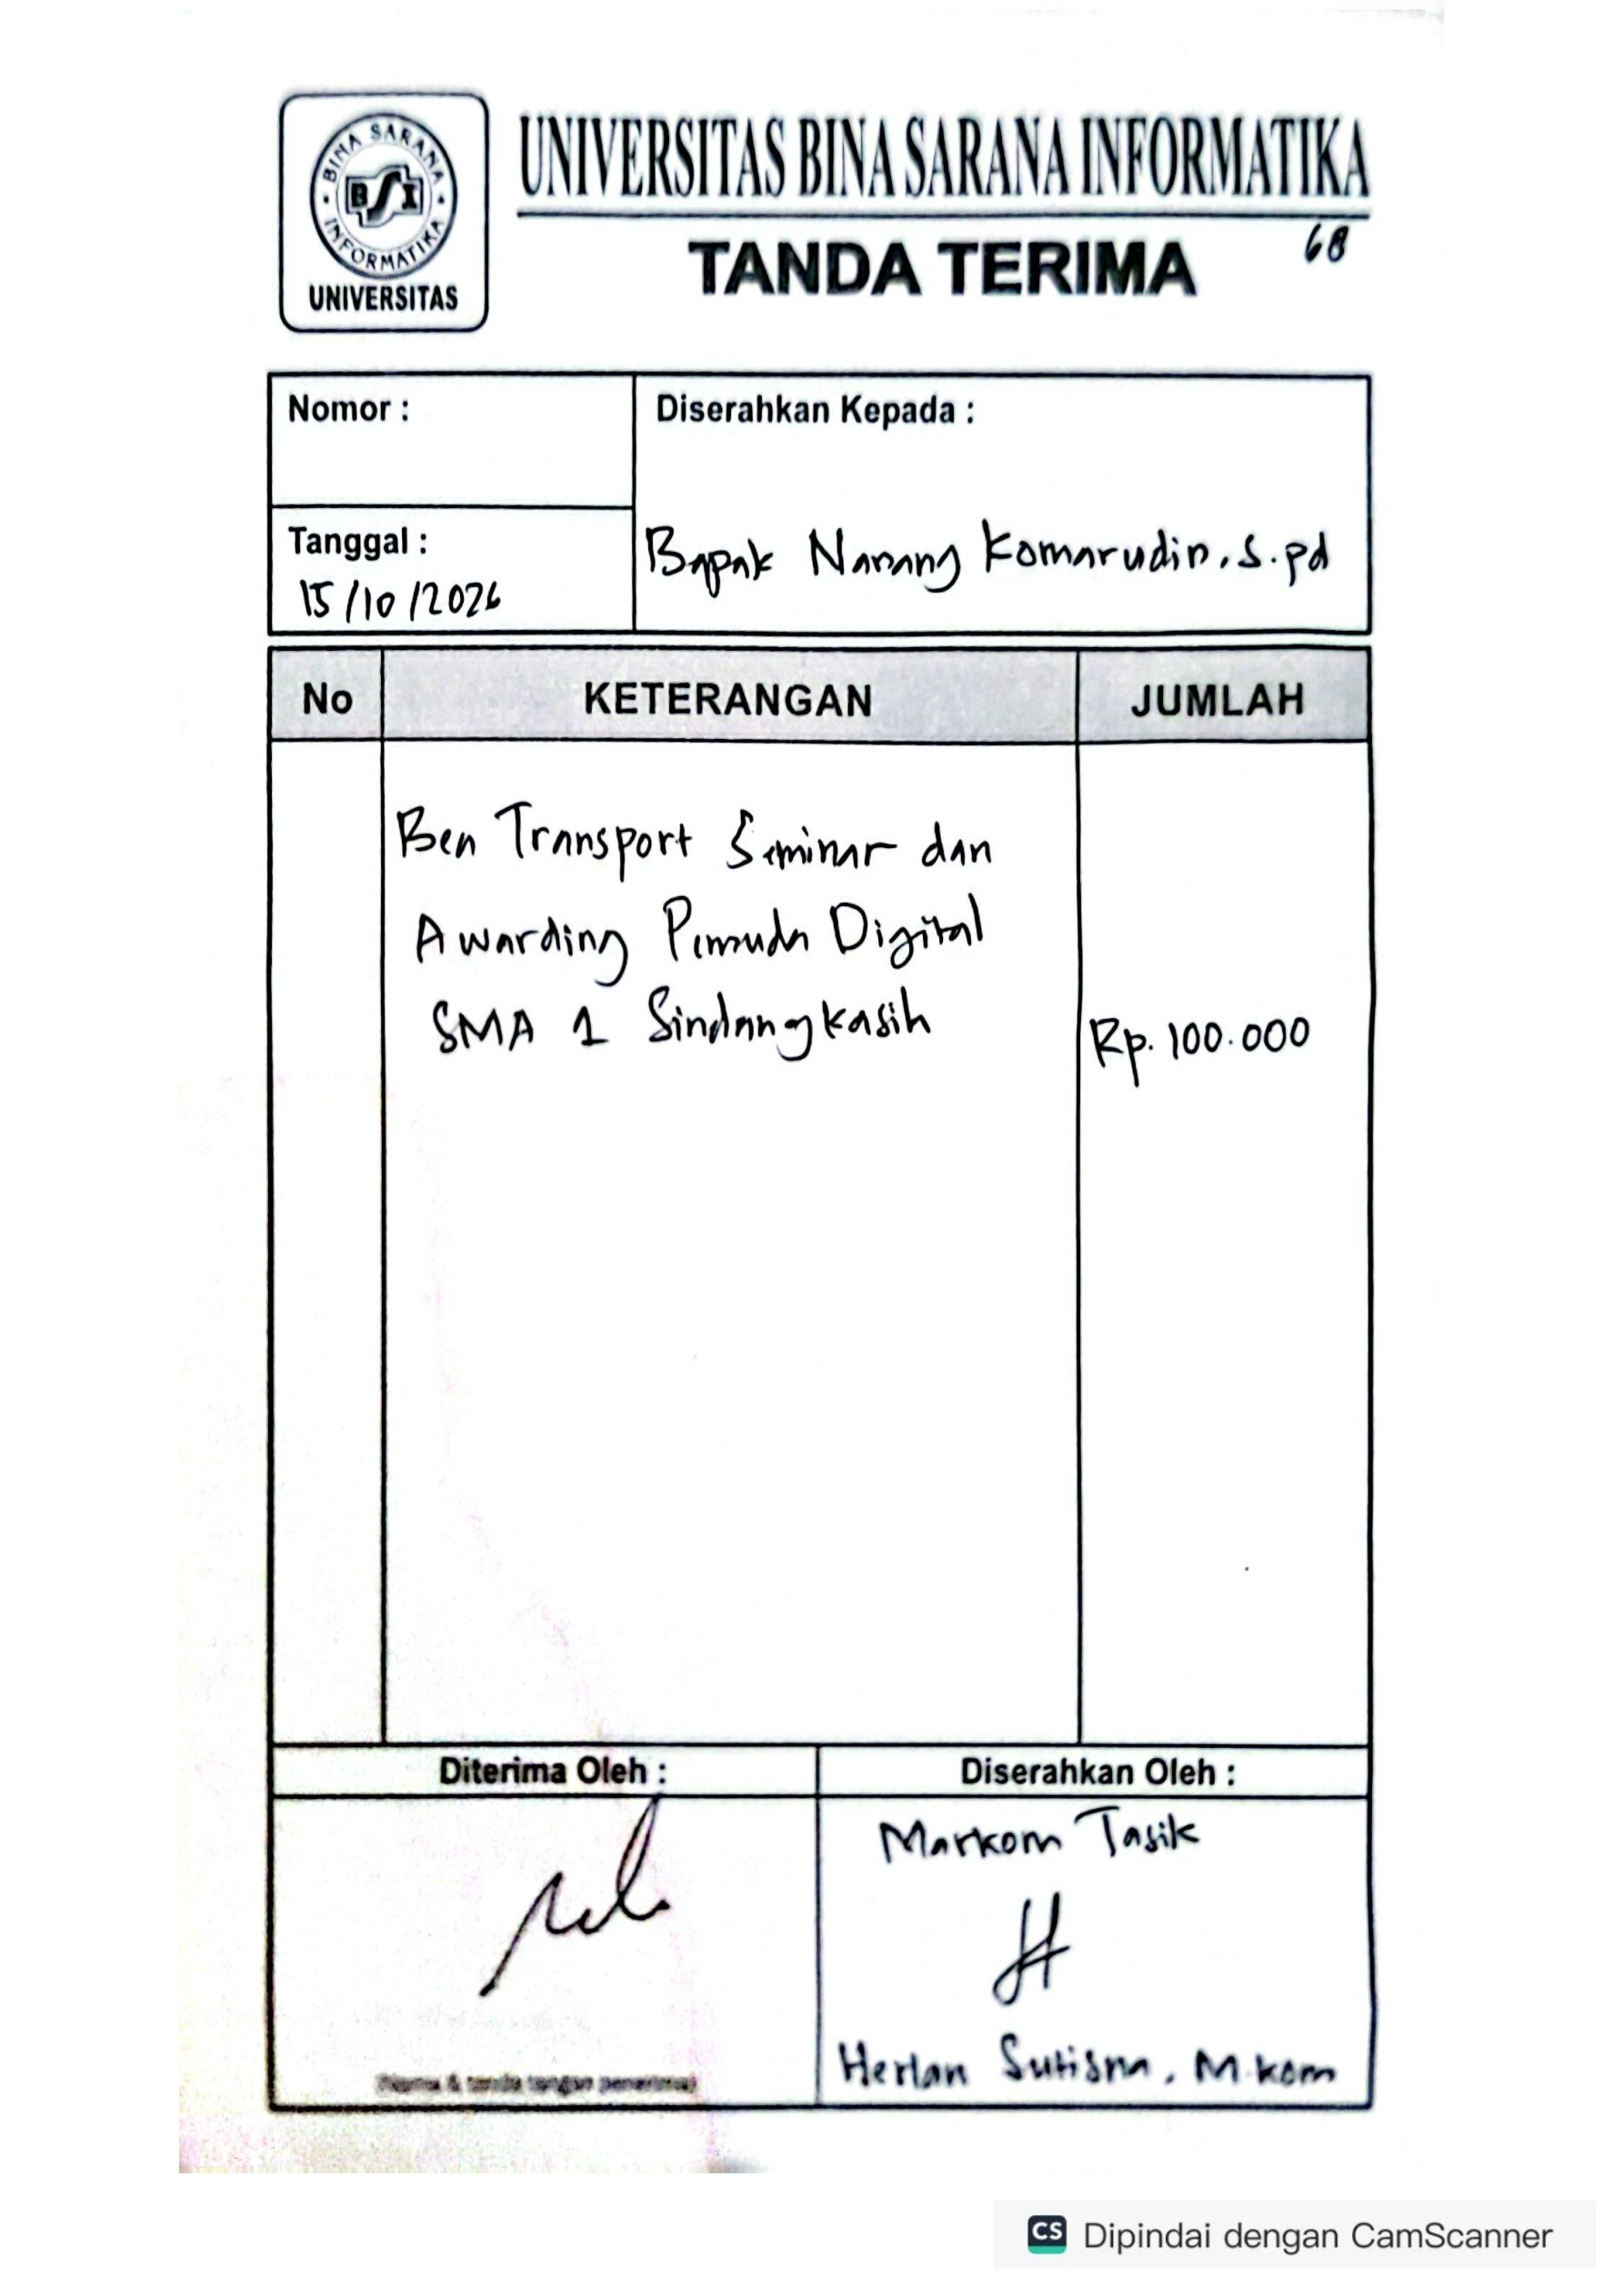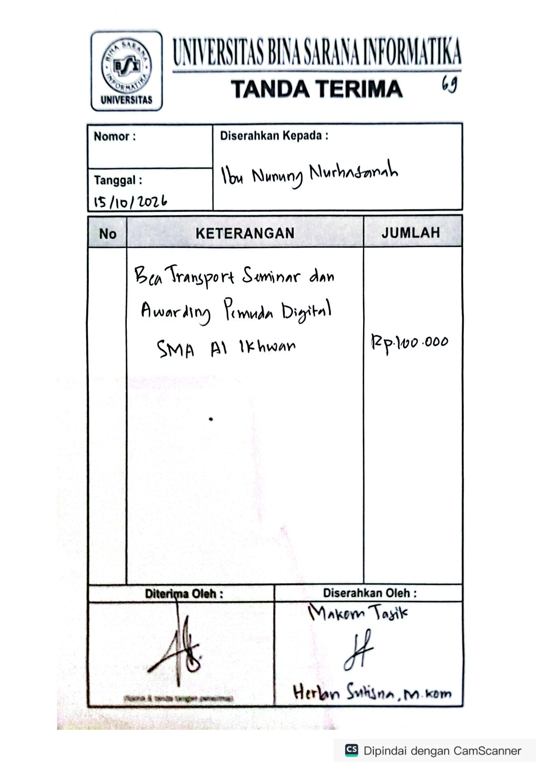
SMAN 1 MANONJAYA SMK ARROHMAH DADAHA SMAN 2 TASIKMALAYA
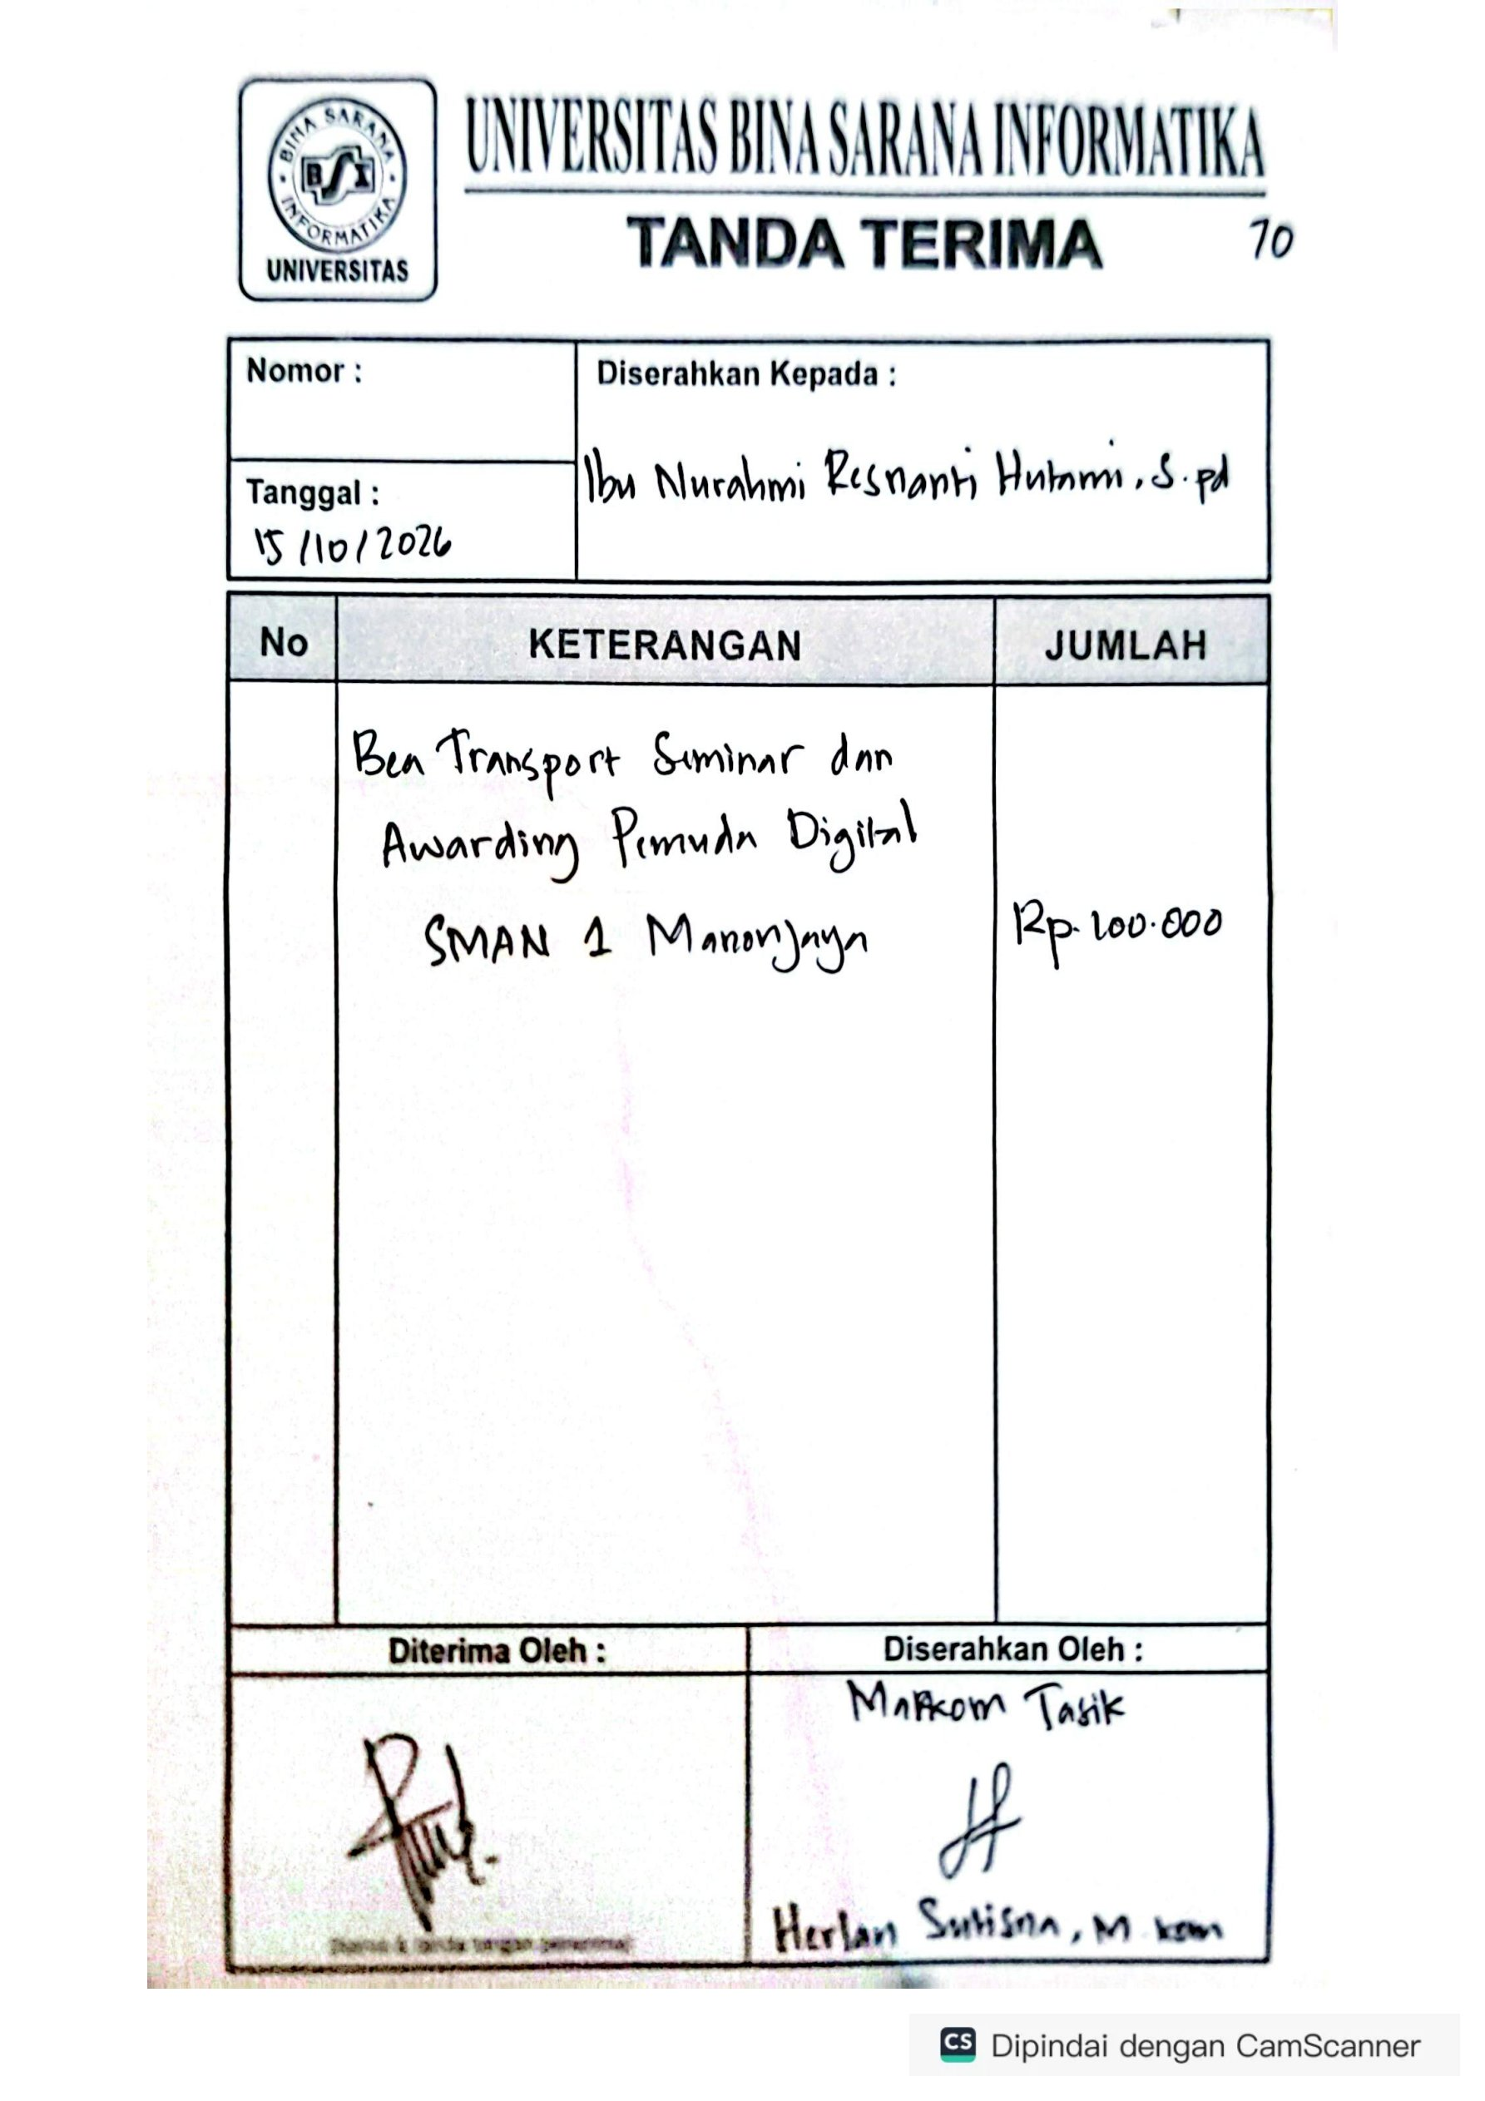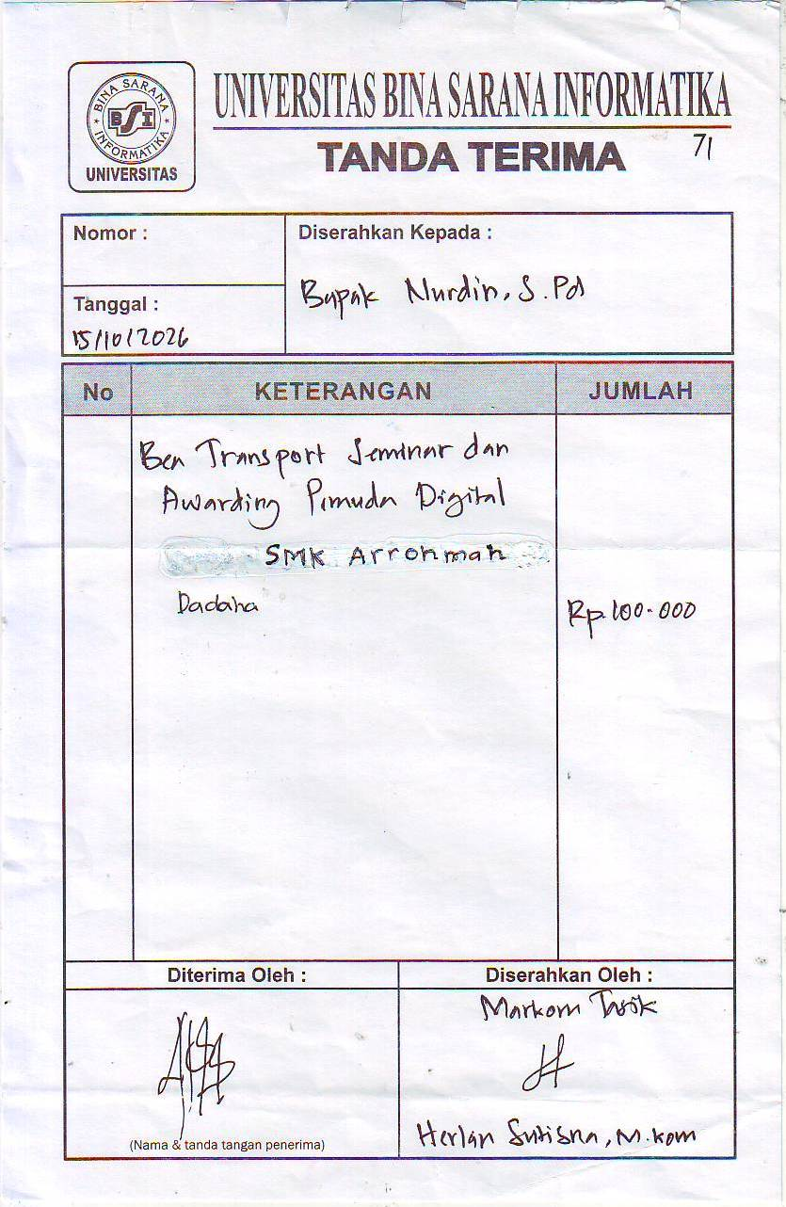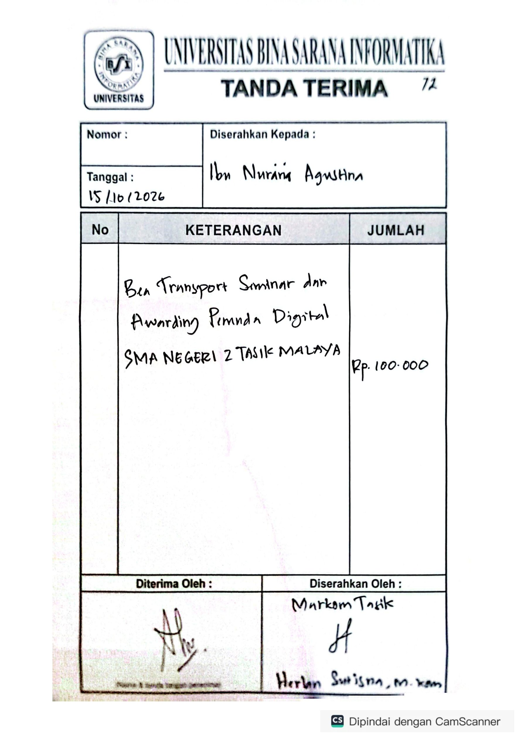

SMK AL – RUZHAN SMKS PGRI CIKONENG SMK BPN TASIKMALAYA
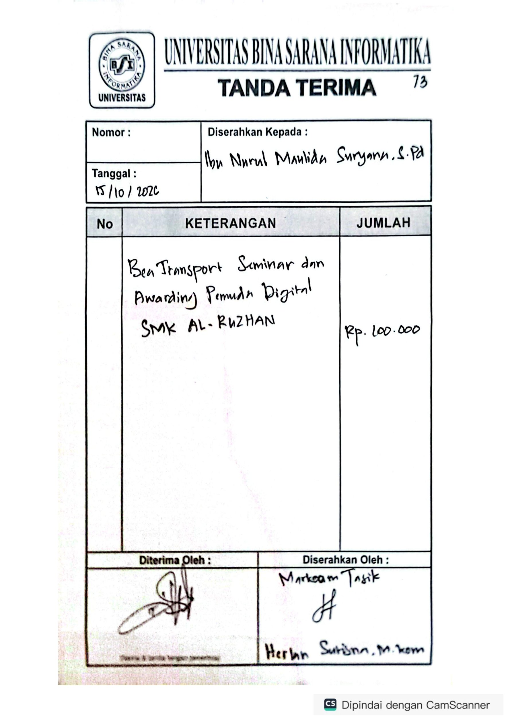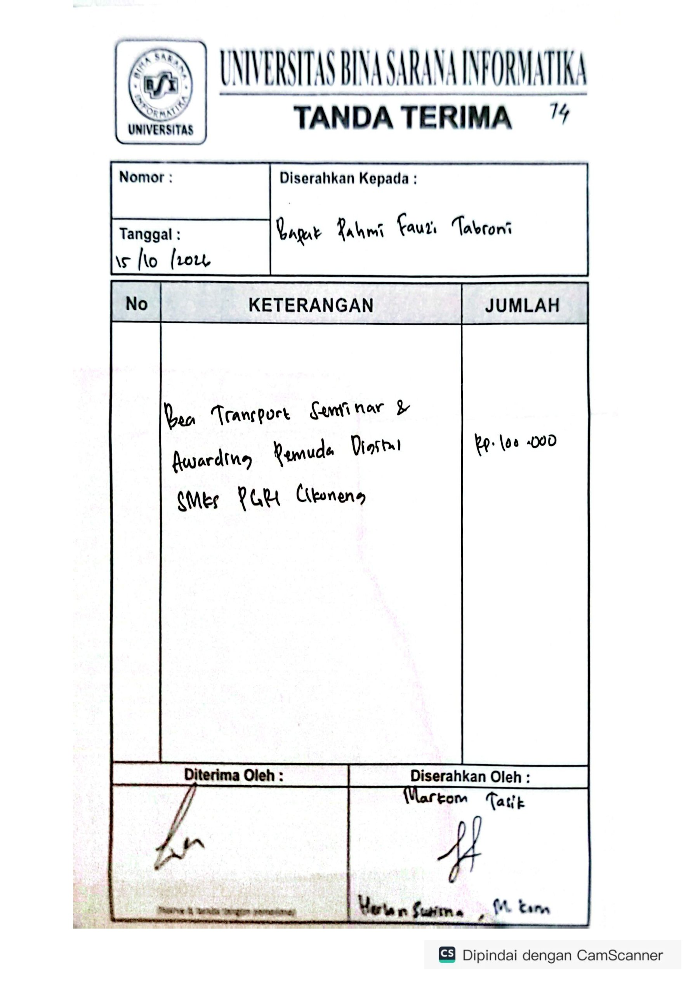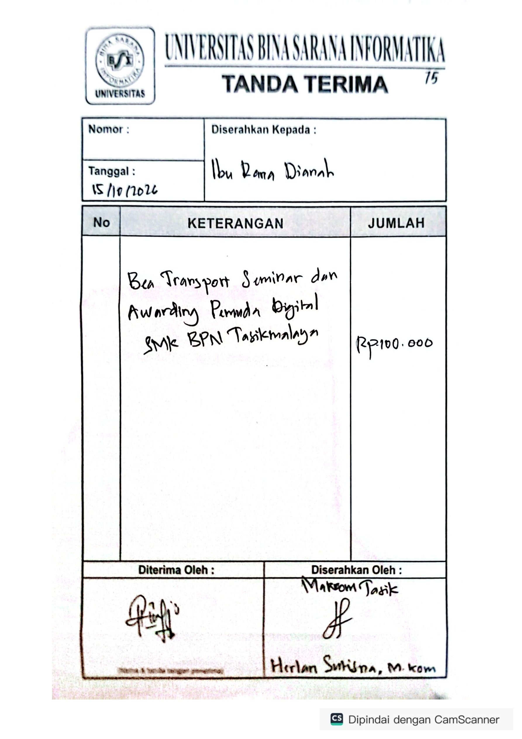
SMK MANANGGA PRATAMA MAN 2 KOTA TASIKMALAYA SMK TERPADU AL URWATUL WUSTHA
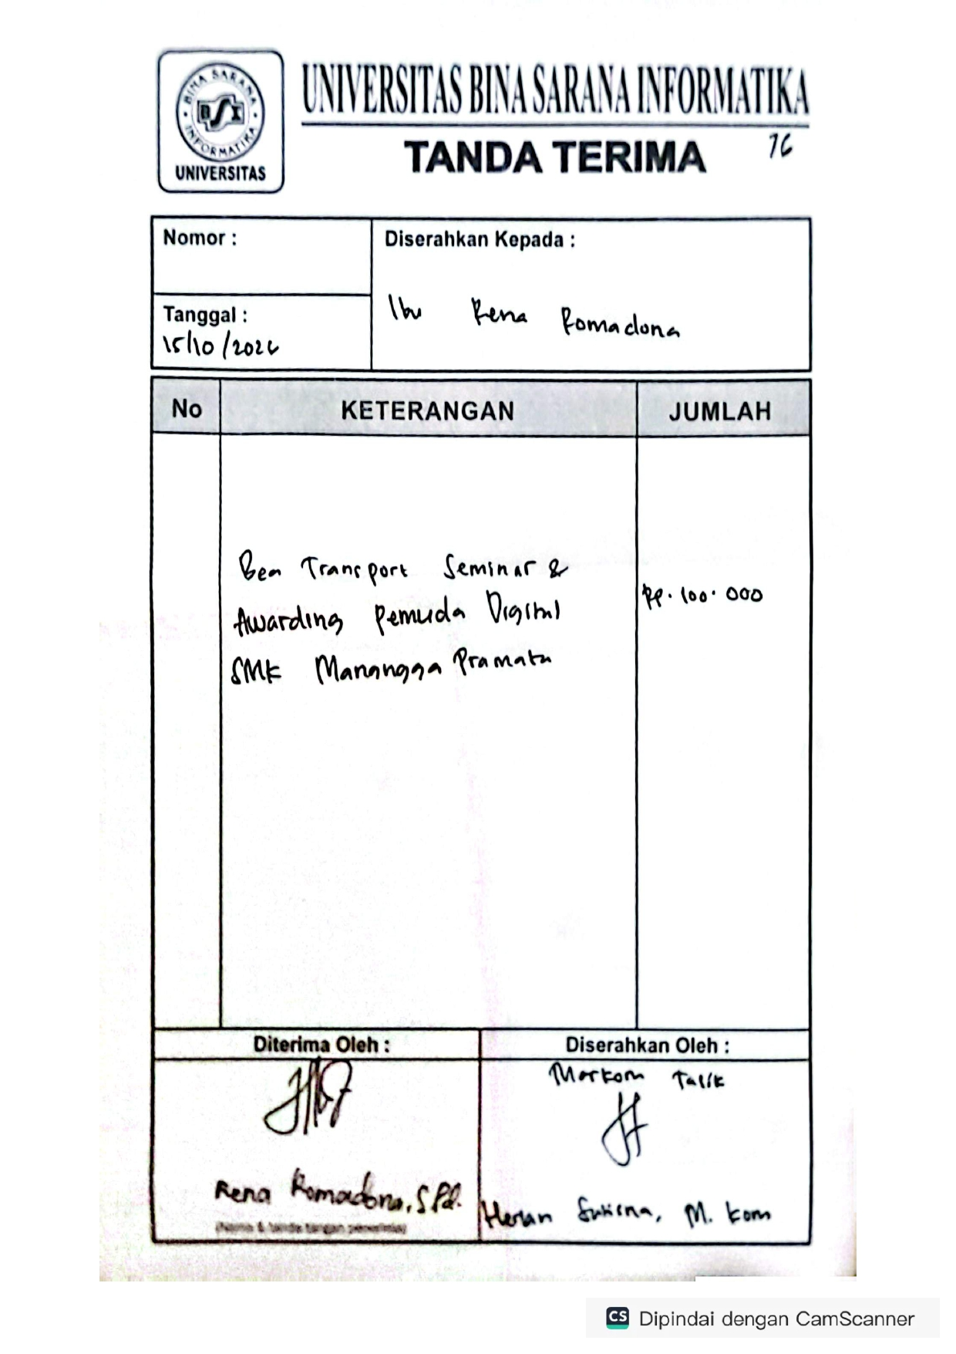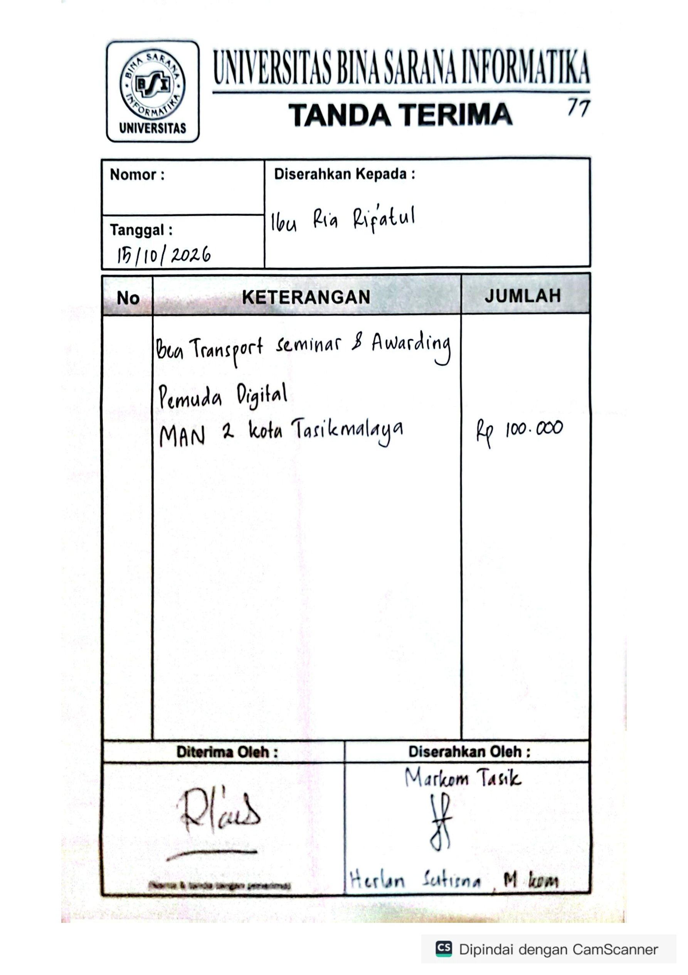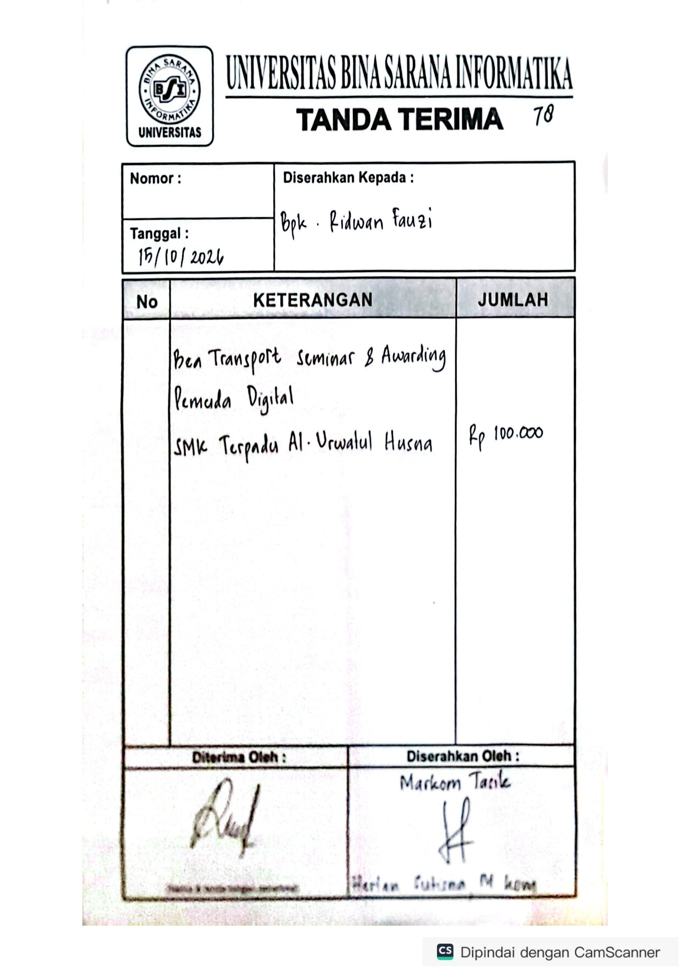
SMAN 2 SINGAPARNA SMKN 4 TASIKMALAYA SMK AS-SHOFA
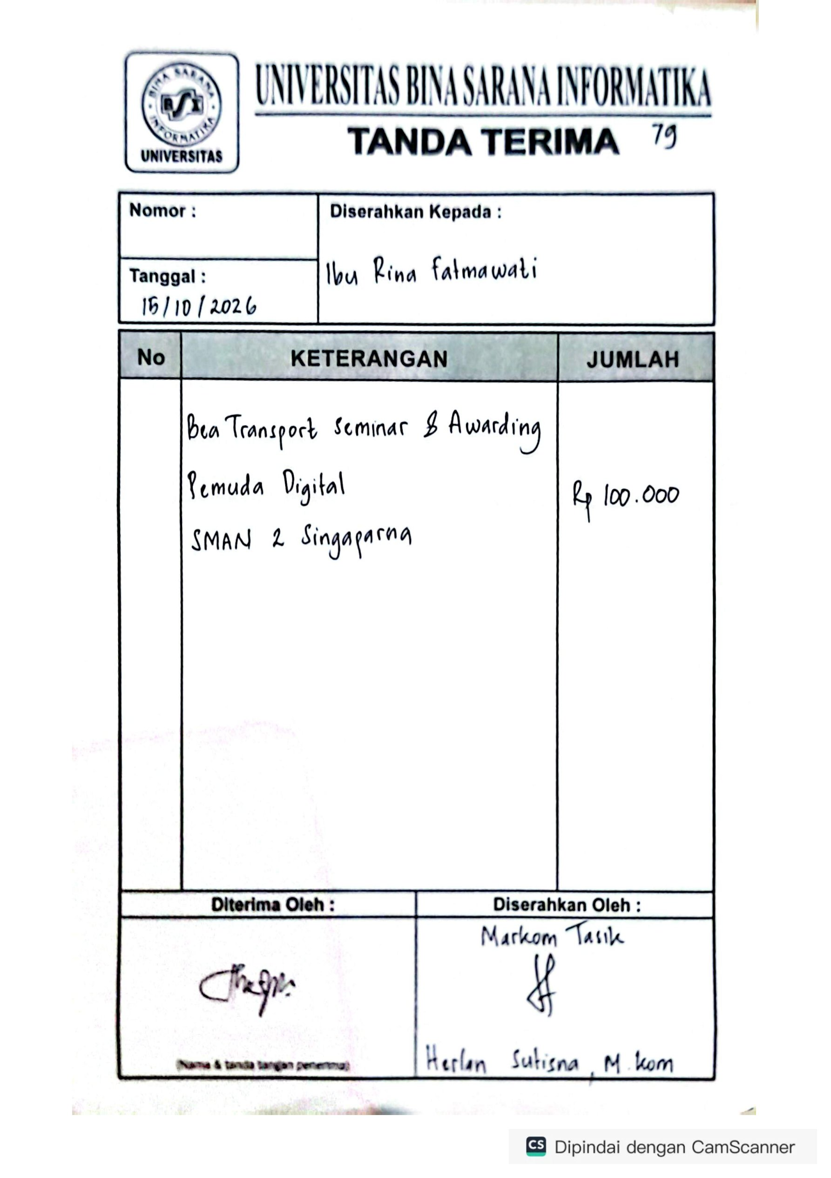
SMAN 7 TASIKMALAYA SMAN 9 TASIKMALAYA SMKN 4 BANJAR
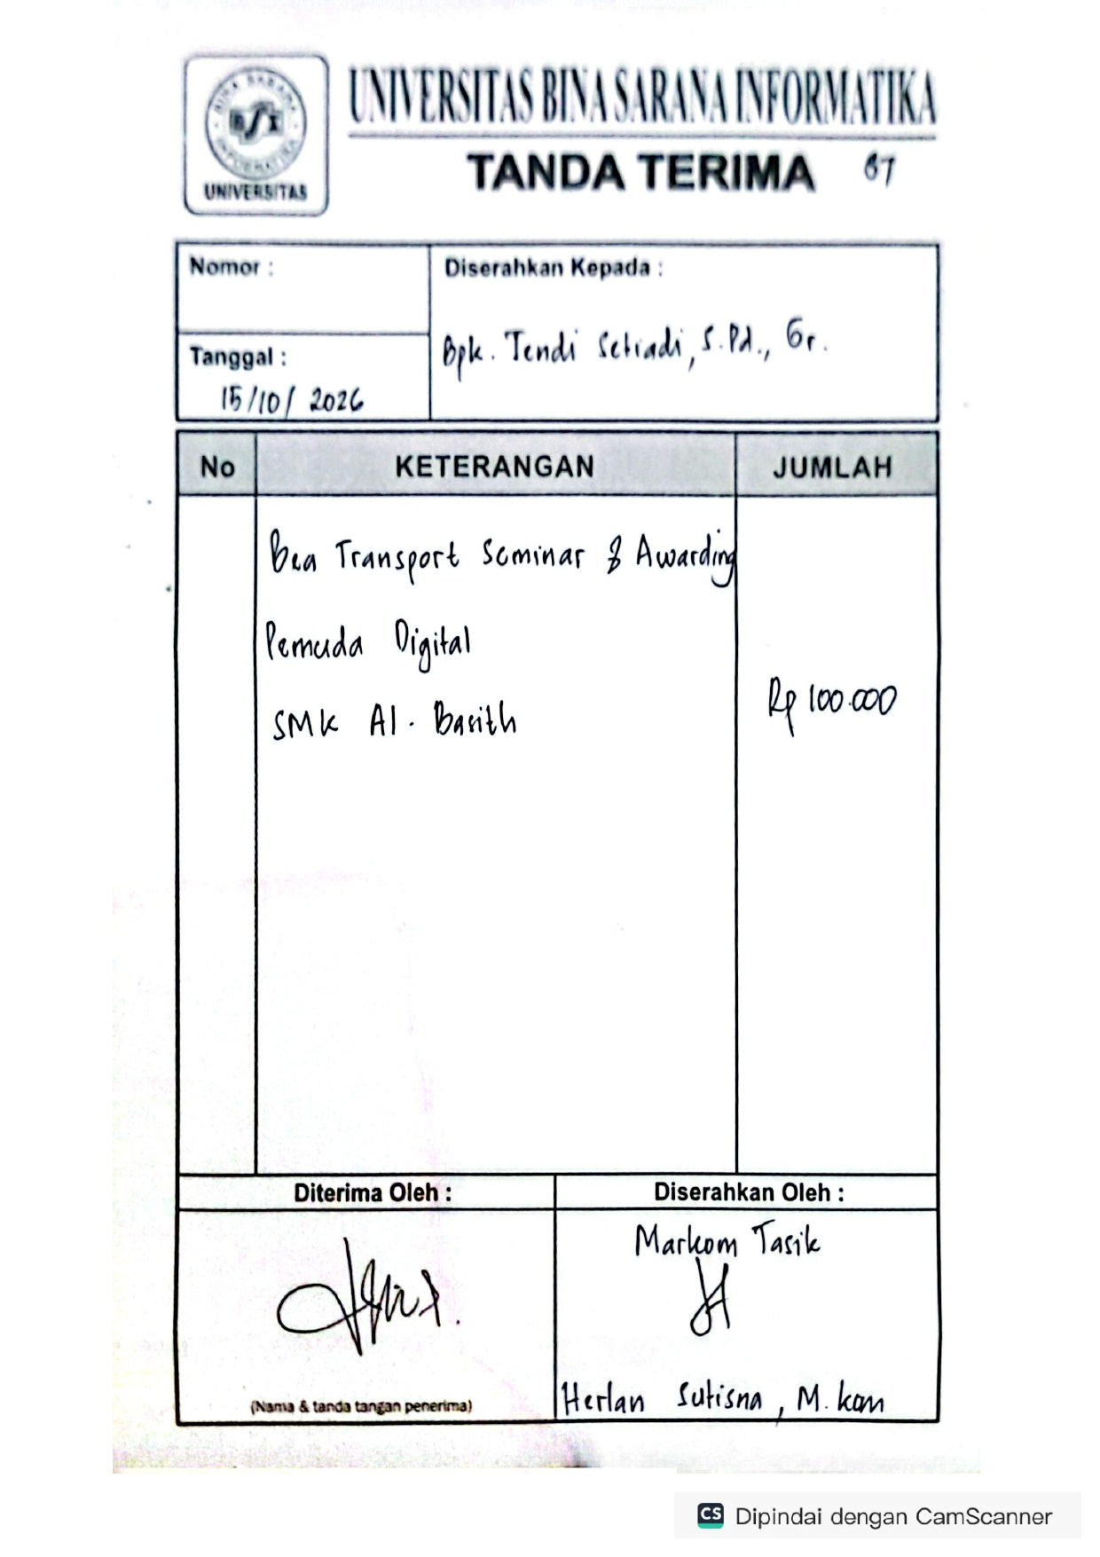
SMK AL – BASITH SMAN 10 TASIKMALAYA SMK PLUS YSB SURYALAYA
SMK AL HUDA SARIWANGI SMKN 3 TASIKMALAYA SMAN 1 BAREGBEG
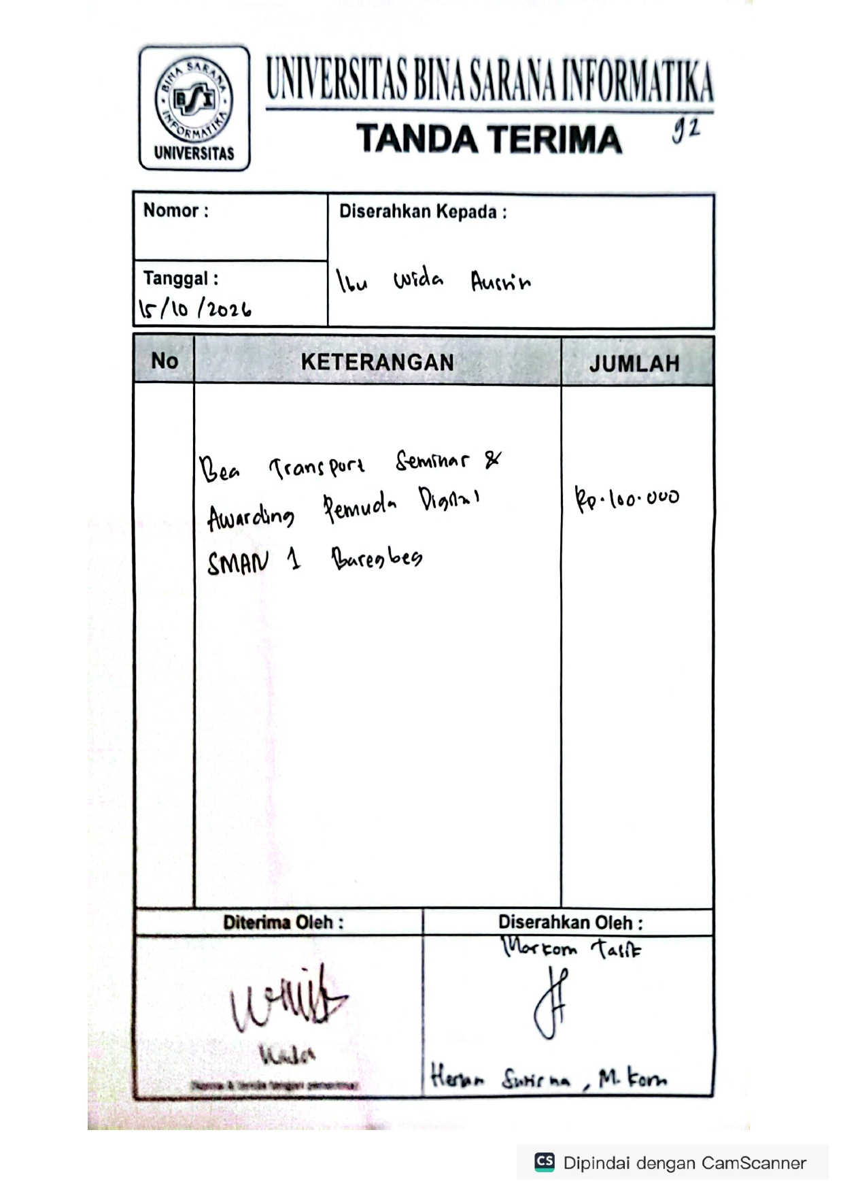
SMKS PASUNDAN 1 BANJAR SMK ARTANITA SMA KHZ MUSTHAFA SUKAMANAH
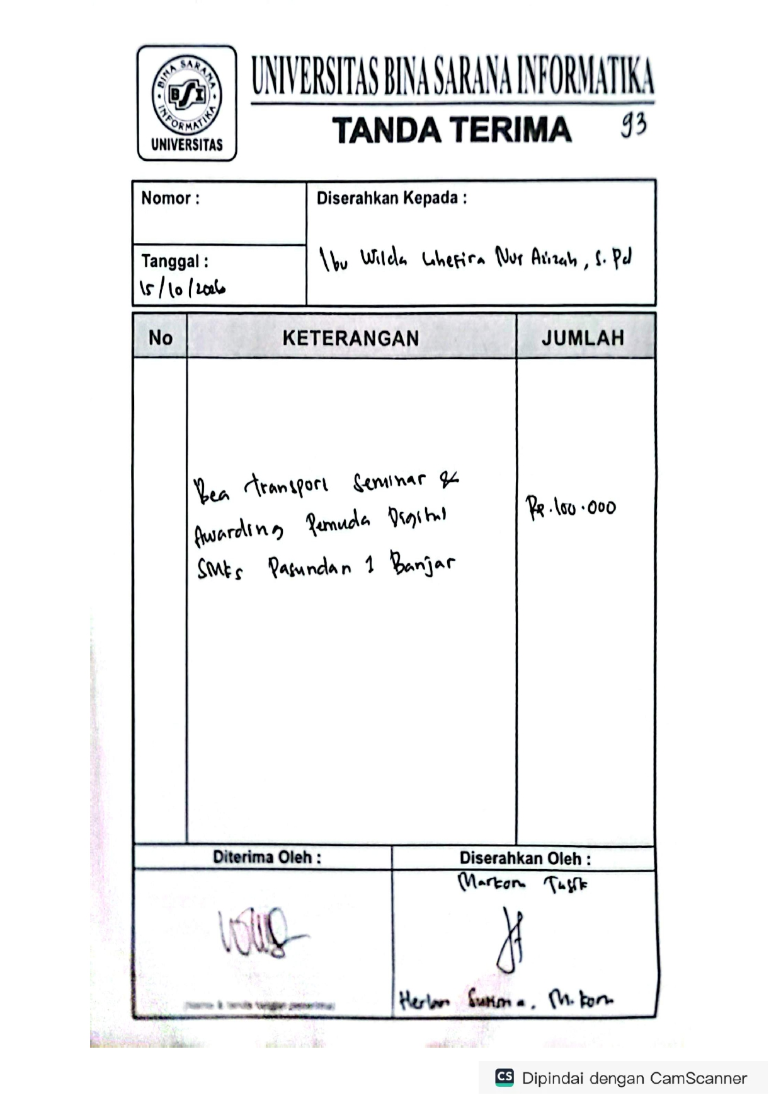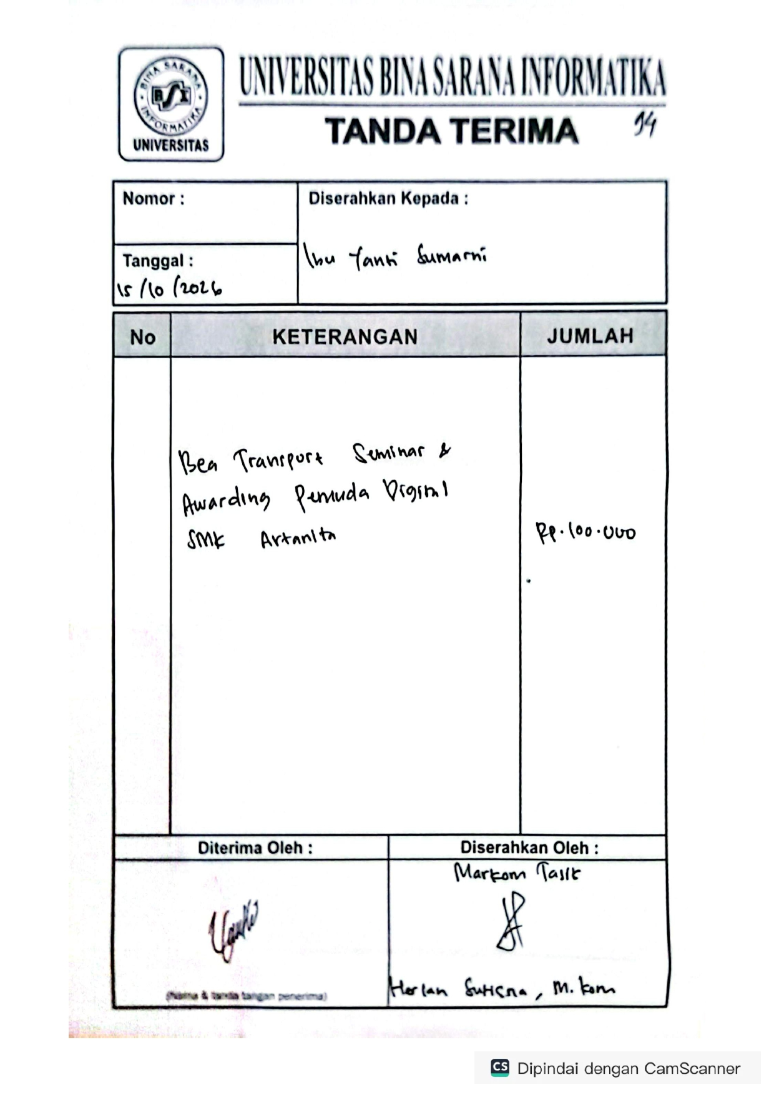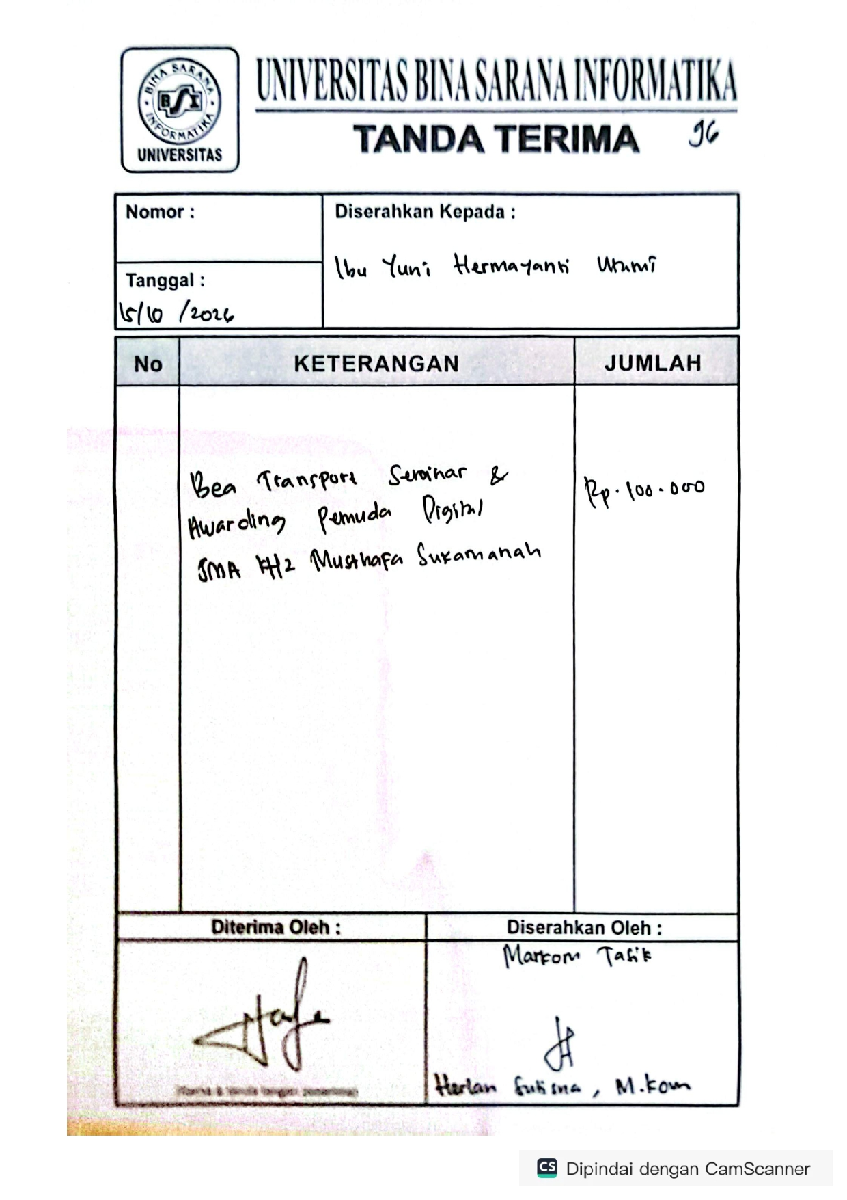
SMAN 1 JAMANIS SMKN MANONJAYA SMKN MUHAMMADIYAH
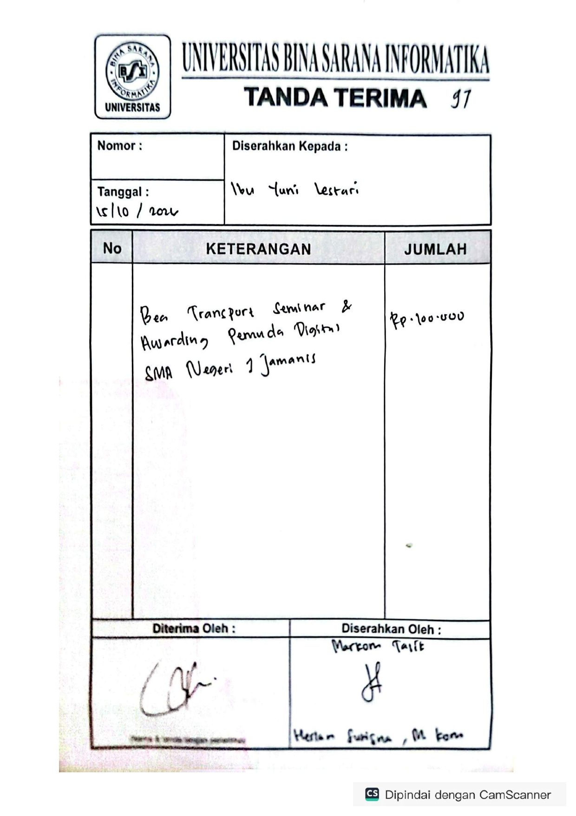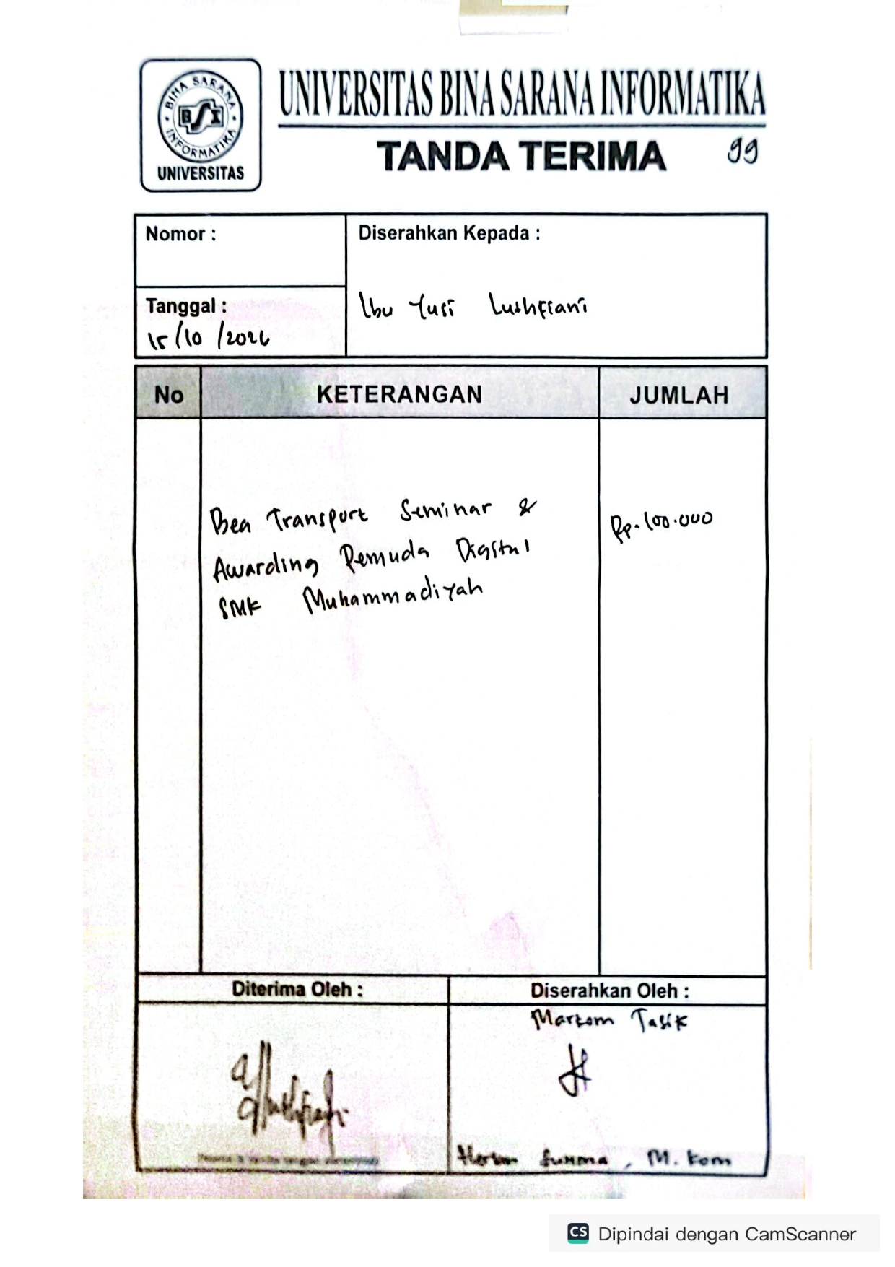

SMKN 2 BANJAR Bea Fee Narasumber Pemdig 1 Bea Fee Narasumber Pemdig 2
a/n Lina Dwi P a/n Nurul Ichsan
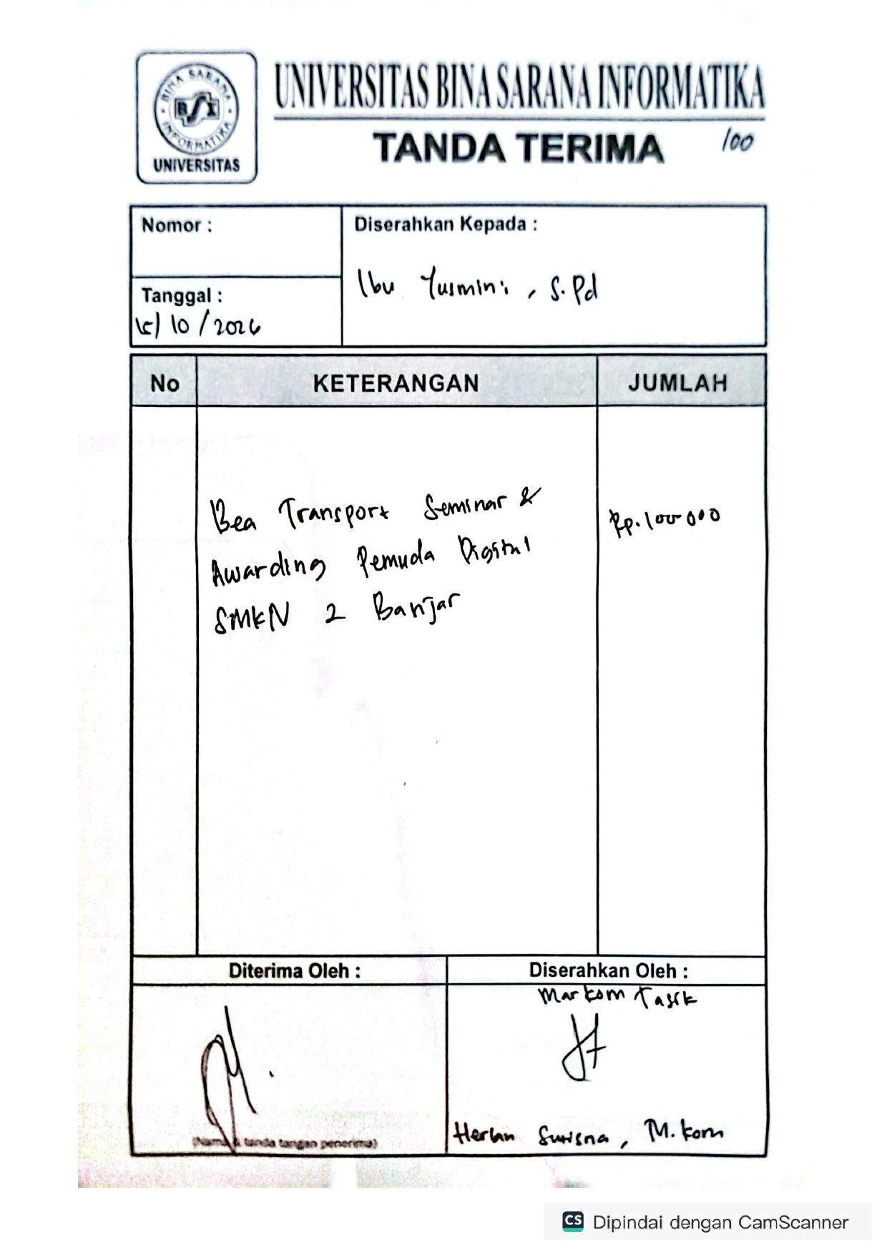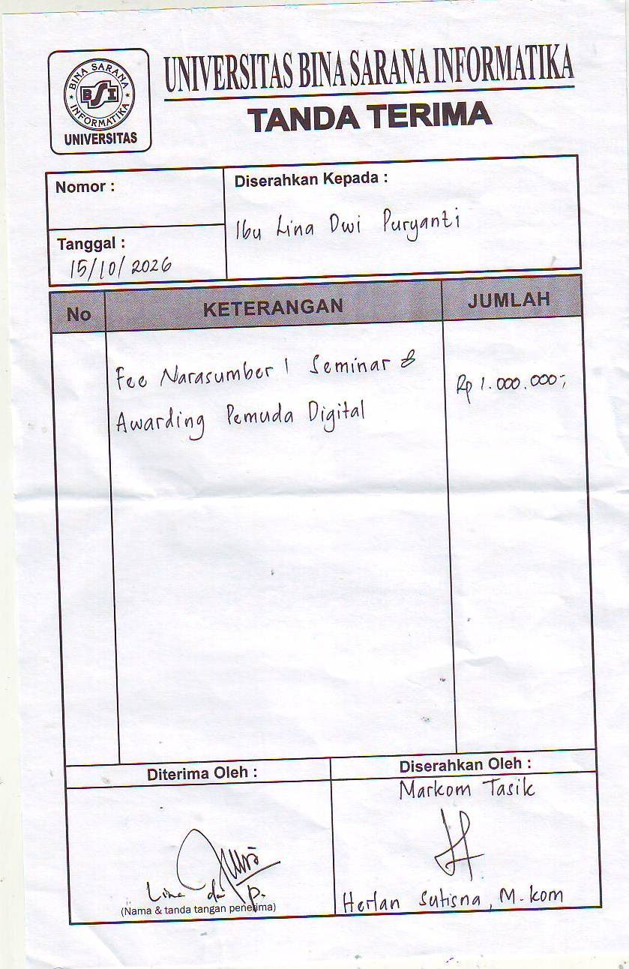
Bea Fee MC Pemdig 1 Bea Fee Mc Pemdig 2 Bea Fee Moderator Pemdig
a/n Dini Silvi P a/n Kanaya Aulia P a/n Tuti Alawiyah
Bea Fee Keynote speaker Bea Fee Pembuatan Surat Rekomendasi
Kepala Cabang Dinas Pendidikan Wilayah XII dan transport VIP Kepala Cabang Dinas
Kegiatan Pemdig Pendidikan Wil XII kegiatan pemdig
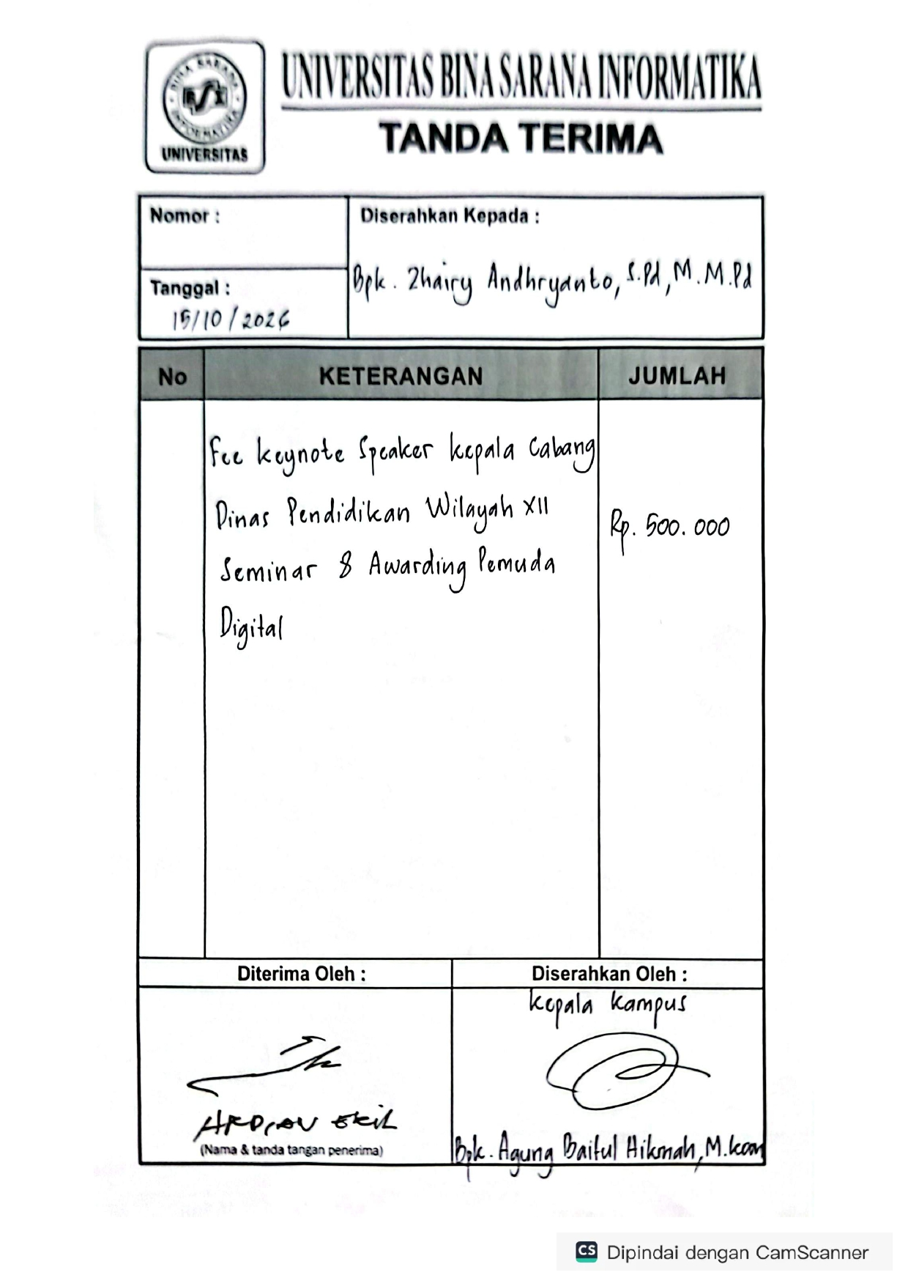

Bea Fee Volunteer a/n Sri Mulyani Bea Fee Volunteer Elsa
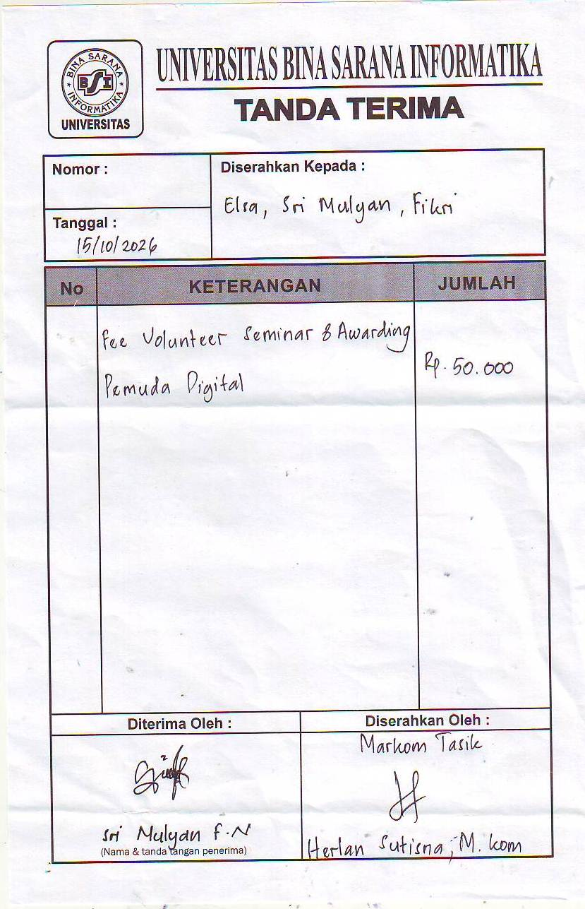

- Tanda Terrima Transport Guru Acara Pemdig

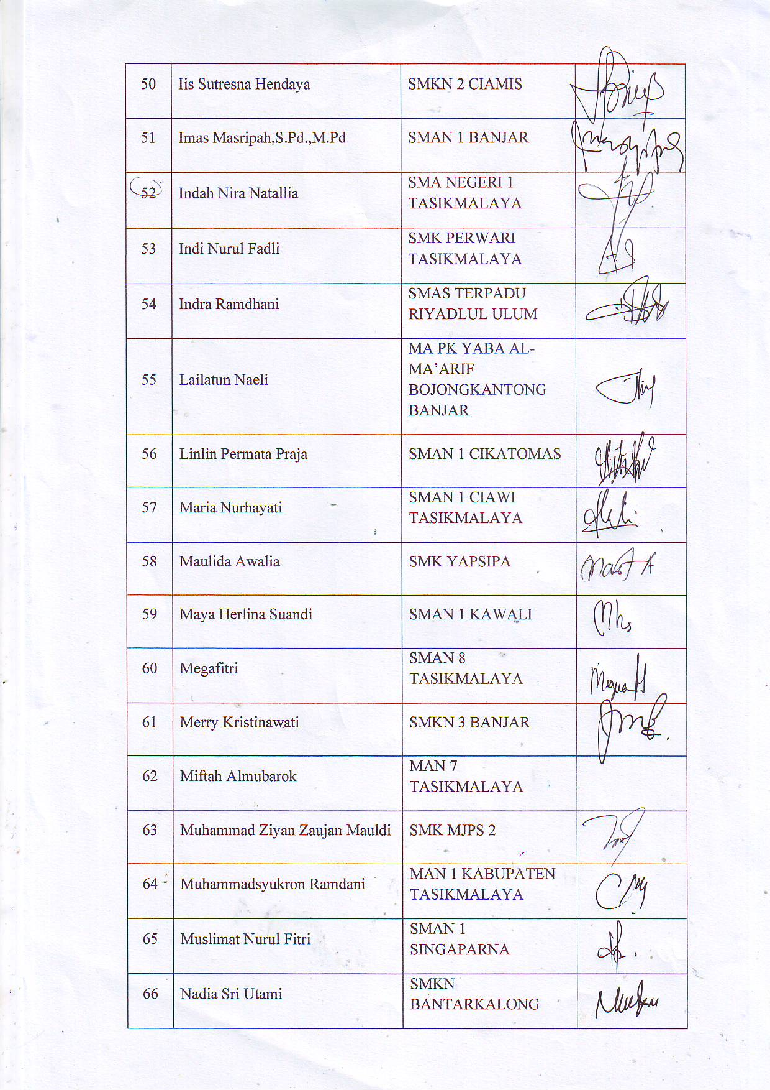
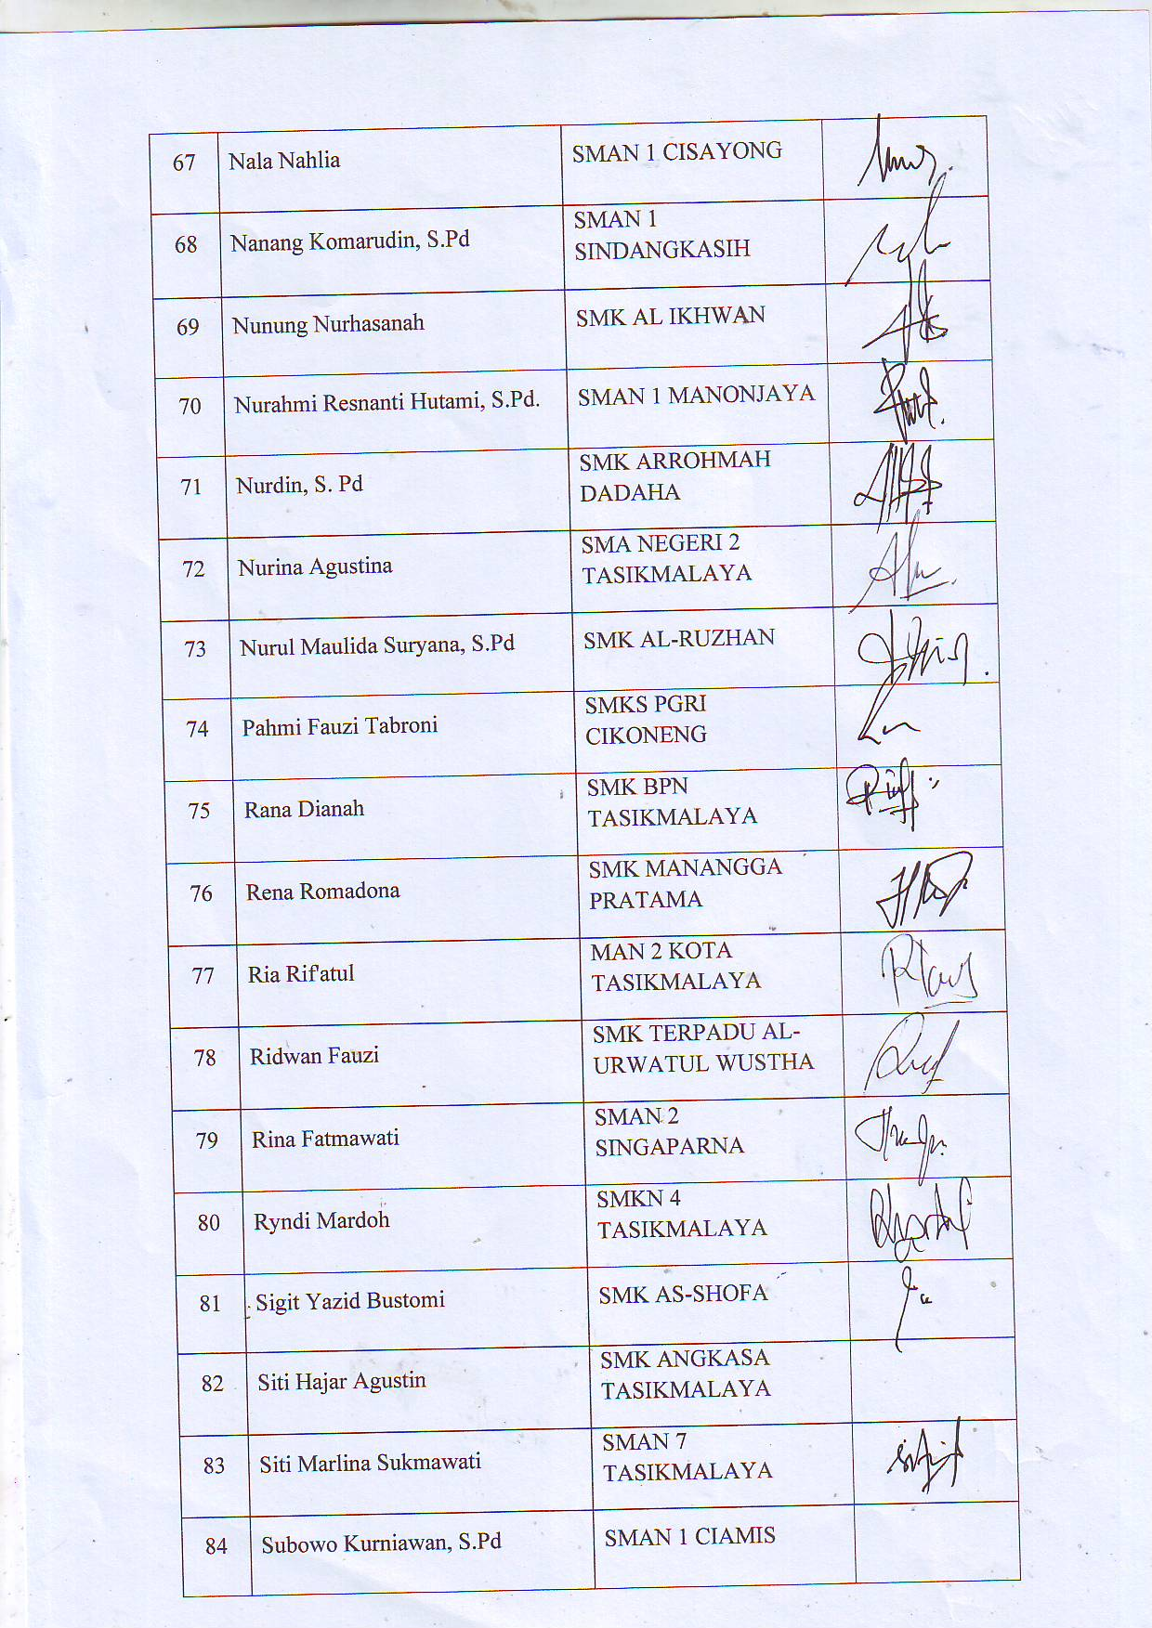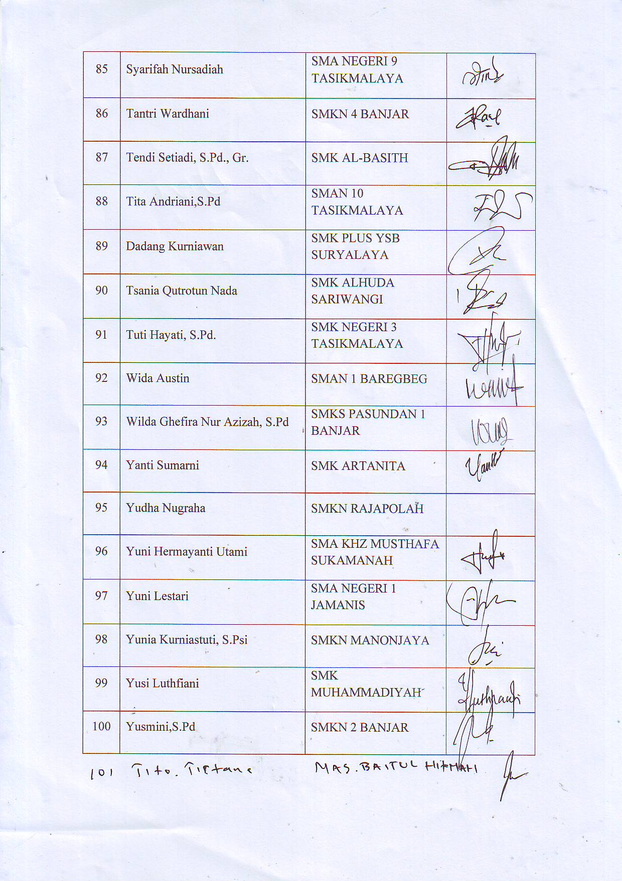
- Lampiran Pengembalian Sisa Dana
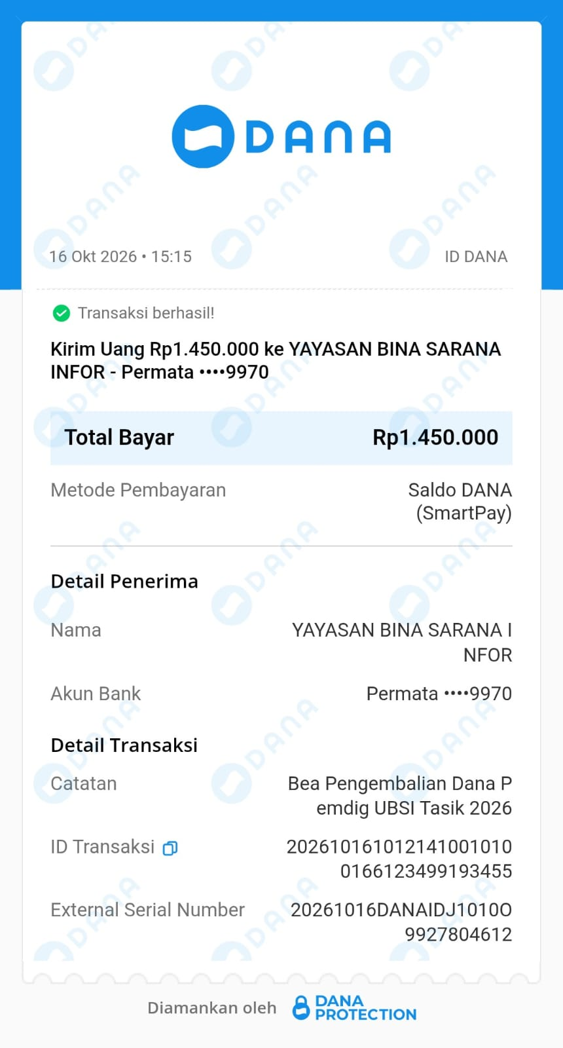

- Lampiran Kwitansi Pembayaran Hotel
